העסקה מכילה של מגוון אוכלוסיות   
בשירות המדינה

מבוא

גיוון עובדים בארגון (diversity) מבטא תפיסה של העסקת עובדים מאוכלוסיות שונות בחברה. מהמחקר עולים יתרונותיו של ארגון המעסיק מגוון אוכלוסיות: שיפור היצירתיות והחדשנות בארגון; ריבוי נקודות מבט העשוי להשיג שיפור בתהליכי קבלת החלטות; שיפור בשירות לציבור; גידול במספר המועמדים בכוח; ואף צמצום בעלויות הקשורות לתחלופה ולהיעדרויות של עובדים[1]. בגיוון העובדים בארגון יש גם יתרון לארגון עסקי. ככל שהארגון מגוון יותר, גדלה יכולתו למשוך כוח אדם מוכשר, גדלה שביעות הרצון של עובדיו, ולכן חל שיפור בשירות שהוא מעניק ללקוחותיו[2].

העסקה מכילה (inclusion) של עובדים מאוכלוסיות שונות שואפת להעניק לכל אחד מעובדי הארגון את התחושה שהוא שווה לכלל העובדים, תוך שמירה על ייחודו וללא דרישה להצנעת השונות שלו כמי שמשתייך לאוכלוסייה מסוימת בחברה, כגון שונות דתית, אתנית או תרבותית, או עקב מוגבלות או נטייה מינית[3].

1. בחוק שירות המדינה (מינויים), התשי"ט-1959 (להלן - חוק המינויים) נקבע כי בקרב העובדים בשירות המדינה - בכלל הדרגות והמקצועות, בכל משרד ממשלתי ובכל יחידת סמך - יינתן ביטוי הולם, בנסיבות העניין, לייצוגם של בני שני המינים, של אנשים עם מוגבלות, של בני האוכלוסייה הערבית, לרבות הדרוזית והצ'רקסית (להלן - החברה הערבית), של מי שהוא או שאחד מהוריו נולדו באתיופיה (להלן - יוצאי אתיופיה), של בני האוכלוסייה החרדית ושל עולים חדשים.

עוד נקבע בחוק כי הממשלה תפעל לקידום ייצוג הולם לקבוצות אוכלוסייה כאמור בקרב העובדים בשירות המדינה בהתאם ליעדים שתקבע. לשם כך, בין השאר, ינקטו את האמצעים הנדרשים המשרד או יחידות הסמך הנוגעים בדבר, וכן נציב שירות המדינה, כל אחד בתחומו ובנסיבות העניין, אמצעים אשר יש בהם כדי לאפשר ולעודד ייצוג הולם.

חוק המינויים מחיל אפוא את חובת הייצוג ההולם על כל משרד ויחידת סמך באופן פרטני.

1. בחוק המינויים נקבעו שני כלים לקידום הייצוג ההולם של קבוצות אוכלוסייה בקרב העובדים בשירות המדינה: (1) **ייעוד משרות** - הממשלה רשאית לייעד משרות מסוימות אשר יועסקו בהן, ככל האפשר, מועמדים כשירים לתפקיד מקרב קבוצה הזכאית לייצוג הולם שאינה מיוצגת באופן הולם בשירות המדינה; (2) **העדפה** **מתקנת** - הממשלה רשאית להורות, לעניין משרה או קבוצת משרות או לעניין דרגה או קבוצת דרגות שיפורטו בהוראה, ולתקופה שתיקבע בה, על מתן עדיפות למועמדים מקרב קבוצה הזכאית לייצוג הולם שאינה מיוצגת באופן הולם, כאשר הם בעלי כישורים דומים לכישוריהם של מועמדים אחרים. יצוין כי ההעדפה המתקנת אינה חריג לעיקרון השוויון, שהוא עיקרון יסוד במשפט הישראלי, אלא נגזרת הכרחית ממנו ואחת הערובות המרכזיות להגשמתו[4].
2. החובה הקבועה בחוק המינויים למתן ייצוג הולם נקבעה תחילה ביחס למין שאינו מיוצג בשנת 1995; בשנת 1998 נקבעה גם ביחס לאנשים עם מוגבלות; בשנת 2000 נקבעה החובה ביחס לחברה הערבית; בשנת 2005 נקבעה החובה למתן ייצוג הולם ליוצאי אתיופיה; בשנת 2016 הכיר המחוקק בזכות לייצוג הולם גם לבני האוכלוסייה החרדית ולעולים חדשים. בתרשים הבא מוצגת התפתחות החקיקה הנוגעת לחובה למתן ייצוג הולם לקבוצות אוכלוסייה.

תרשים 1: **התפתחות החקיקה בדבר הייצוג ההולם לקבוצות אוכלוסייה בשירות המדינה**

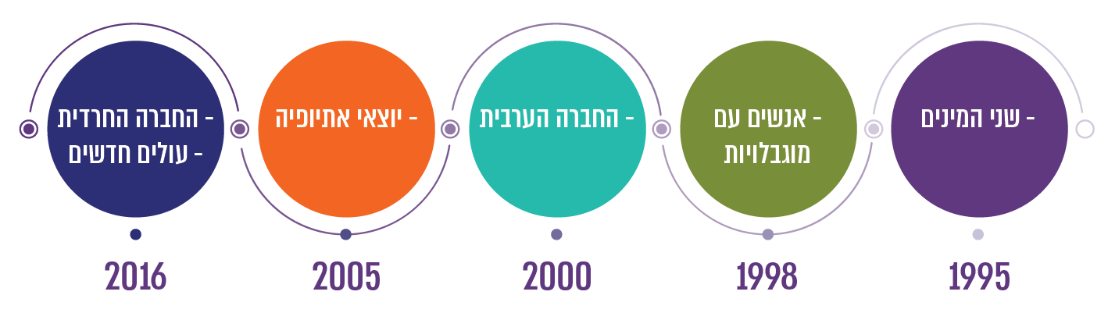

בלוח שלהלן מפורטים יעדים שקבעה הממשלה לייצוג ארבע קבוצות אוכלוסייה בקרב עובדי שירות המדינה[5], וייצוג העובדים מקרב האוכלוסיות האלה בשירות בשנת 2019:

לוח 1: **יעדי הממשלה וייצוג עובדים מארבע קבוצות אוכלוסייה בשירות המדינה, בשנת 2019**

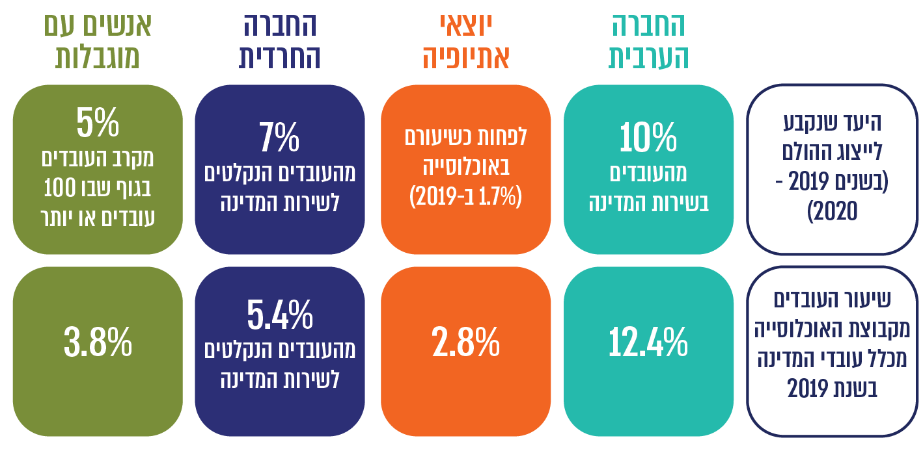

1. נציבות שירות המדינה (להלן - נש"ם) מופקדת על ניהול ההון האנושי בשירות המדינה, שבו משרדי ממשלה, יחידות סמך שלהם ובתי חולים ממשלתיים (להלן - הגופים הממשלתיים). נש"ם אחראית בין השאר להתוות מדיניות להשגת גיוון תעסוקתי בשירות המדינה ולנקוט אמצעים כדי לקדם את הייצוג ההולם של קבוצות אוכלוסייה כאמור בשירות המדינה. אגף בכיר לתכנון אסטרטגי ומדיניות בנש"ם אחראי גם להובלת קידום העסקת מגוון אוכלוסיות בשירות המדינה. תקציב נש"ם לפעולות בתחום הגיוון התעסוקתי הסתכם בשנת 2020 ב-200,000 ש"ח.

פעולות הביקורת

בחודשים פברואר עד נובמבר 2020 ערך משרד מבקר המדינה ביקורת בנושא העסקה מכילה של מגוון אוכלוסיות בשירות המדינה. הביקורת נעשתה בנש"ם, בייחוד באגף גיוון תעסוקתי ובאגף בחינות ומכרזים. בדיקות השלמה נעשו במשרד ראש הממשלה ובנציבות שוויון זכויות לאנשים עם מוגבלות במשרד המשפטים. הביקורת עסקה בקליטה, בשילוב ובקידום עובדים מקרב האוכלוסיות הבאות: החברה הערבית; יוצאי אתיופיה; החברה החרדית; אנשים עם מוגבלות.

הבדיקה כללה שני רכיבים עיקריים: (1) **ניתוח מסדי נתונים על כלל עובדי המדינה** לשנים 2015 - 2019 **וניתוח מסדי נתונים על מכרזים** בשירות המדינה בשנים 2017 - 2019;   
(2) תהליך של **שיתוף ציבור עובדי המדינה** מקרב החברה הערבית, מקרב יוצאי אתיופיה ומקרב החברה החרדית. תהליך זה נעשה בשני שלבים: (1) **קבוצות מיקוד וראיונות עומק** טלפוניים; (2) **הפצת שאלונים** בקרב כ-10,000 עובדי המדינה מהקבוצות האמורות. בשני השלבים נבחנו עמדות המשתתפים בנושאים הנוגעים לקליטת עובדים מקבוצות אוכלוסייה שונות, השתלבותם בארגון וקידומם בו. כ-2,200 מהנשאלים (21%) השיבו על השאלונים בחלוקה הבאה: כ-1,400 עובדים מהחברה הערבית, כ-410 עובדים מקרב יוצאי אתיופיה   
וכ-410 עובדים מקרב החברה החרדית. המענה לשאלונים היה אקראי ומייצג את כלל עובדי המדינה מקרב האוכלוסיות האלה בפרמטרים של מגדר, גיל, ותק, תפקיד ומדרג.

יודגש כי מכלול הנתונים שמוצגים בדוח זה הם תוצר של עבודת ניתוח ועיבוד של נתונים שנעשתה במשרד מבקר המדינה (למעט במקרים ספורים המצוינים במפורש).

משרד מבקר המדינה מציין לחיוב את שיתוף הפעולה של נש"ם עם הביקורת בכל הנוגע להמצאת מסדי נתונים מפורטים על כלל הגופים בשירות המדינה, אשר היוו תשתית לעבודת הביקורת.

העסקת מגוון אוכלוסיות בשירות הציבורי במדינות שונות

שיעור עובדים מקבוצות מיעוט בשירות המדינה בכמה מדינות

משרד מבקר המדינה אסף נתונים על העסקת עובדים מקרב קבוצות מיעוט באוכלוסייה במוסדות הממשל המקבילים בעיקרם לשירות המדינה בישראל (לשם נוחות יכונו אלה להלן - שירות המדינה) ובחן את מאפייני העסקתם בהתאם לנתוניה של כל מדינה: הנתונים על העסקת מיעוטים בשירות המדינה של ארצות הברית ושל בריטניה הושוו לשיעורם בכוח העבודה במדינה[6]; הנתונים על העסקת מיעוטים בשירות המדינה בקנדה הושוו לשיעור העובדים מקרב קבוצת המיעוט בכוח העבודה[7]; שיעורי העובדים מקרב החברה הערבית, יוצאי אתיופיה והחברה החרדית בשירות המדינה בישראל הושוו לשיעורם בכוח העבודה.

1. בתרשים שלהלן מוצג שיעור המיעוטים בקרב העובדים בשירות המדינה, שיעורם בסגל הבכיר בשירות המדינה ושיעור המיעוטים בכוח העבודה בארבע המדינות האמורות, בשנת 2019 (למעט ארה"ב - 2017).

תרשים 2: **שיעור המיעוטים בכוח העבודה במדינה, שיעורם בקרב העובדים בשירות המדינה ובקרב הסגל הבכיר בשירות המדינה, בשנת 2019**

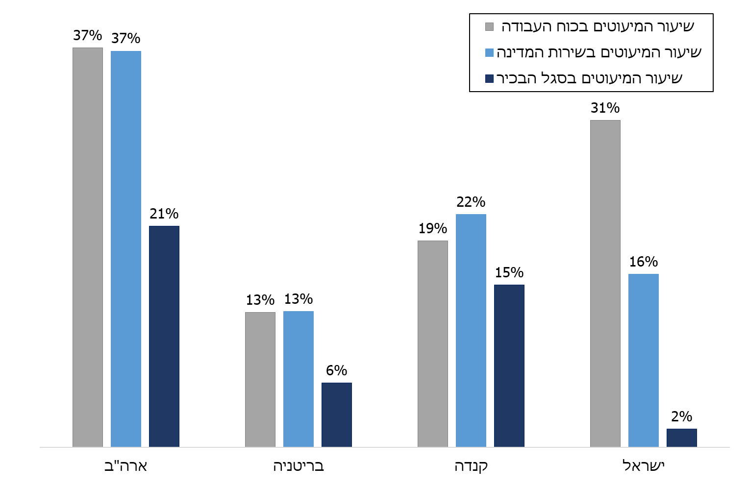

**מקורות:**

**ארה"ב** - United States Office of Personnel Management (OPM), Federal Equal Opportunity Recruitment Program (FEORP) of Personnel Management. Fiscal Year 2017, October 2019

**בריטניה** - Civil Service Diversity and Inclusion Dashboard, September 2019

**קנדה** - Treasury Board of Canada Secretariat, Employment Equity in the Public Service of Canada 2018 - 2019

**ישראל** - נש"ם, האגף לגיוון תעסוקתי, דוח גיוון וייצוג בשירות המדינה לשנת 2019, מאי 2020.

מהתרשים עולה כי בארה"ב, בבריטניה ובקנדה, שיעור העובדים מקרב קבוצות המיעוט בשירות המדינה דומה לשיעורם בכוח העבודה. לעומת זאת, בישראל שיעור העובדים מקבוצות מיעוט הוא רק כמחצית משיעורם בכוח העבודה במדינה. עוד עולה מהתרשים, כי בהשוואה לשלוש המדינות שנבדקו כאמור, הפער בין שיעור המיעוטים בסגל הבכיר בשירות המדינה בישראל לשיעורם בכוח העבודה הוא הגבוה ביותר, ורק כ-2% מהעובדים המשתייכים לקבוצות מיעוט בישראל נמנים עם הסגל הבכיר בשירות המדינה.

1. בחוק המינויים נקבע כאמור כי יינתן ביטוי הולם, בנסיבות העניין, לייצוגם של שני המינים. בתרשים שלהלן מוצג שיעור הנשים בשירות המדינה ושיעורן בסגל הבכיר בשירות בארה"ב, בבריטניה, בניו זילנד, בקנדה ובישראל, בשנת 2019[8].

תרשים 3: *שיעור הנשים בשירות המדינה ושיעורן בסגל הבכיר של השירות,   
בשנת 2019*

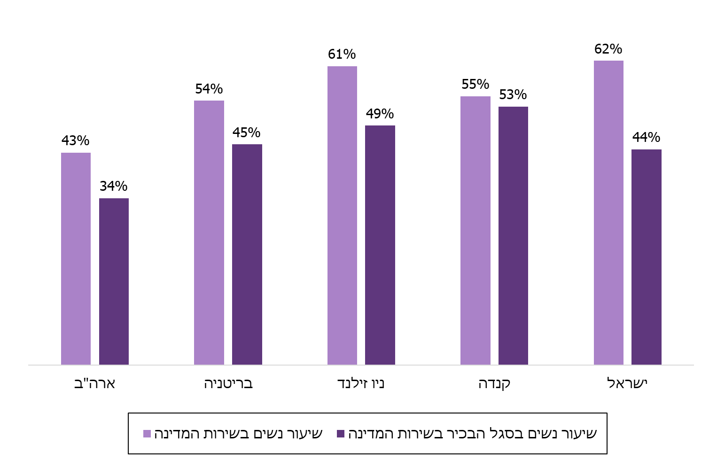

**מקורות:**

**ארה"ב** - United States Office of Personnel Management (OPM), Federal Equal Opportunity Recruitment Program (FEORP) of Personnel Management. Fiscal Year 2017, October 2019

**בריטניה** - Civil Service Diversity and Inclusion Dashboard, September 2019

**קנדה** - Treasury Board of Canada Secretariat, Employment Equity in the Public Service of Canada 2018 - 2019

**ניו זילנד** - State Services Commission, Public Service Workforce Data, December 2018

**ישראל** - נש"ם, האגף לגיוון תעסוקתי, דוח גיוון וייצוג בשירות המדינה לשנת 2019, מאי 2020.

מהתרשימים עולה כי בישראל - כמו בקנדה, בבריטניה ובניו זילנד - רוב עובדי המדינה הם נשים. עם זאת, הפער בישראל בין שיעור הנשים בשירות המדינה ושיעורן בקרב הסגל הבכיר הוא הגדול ביותר (18%).

1. בתרשים שלהלן מוצגים שיעורי העובדים עם מוגבלות בשירות המדינה בבריטניה, בניו זילנד, בקנדה ובישראל, וכן שיעורם בכוח העבודה במדינה, בשנת 2019.

תרשים 4: *שיעור העובדים עם מוגבלות בשירות המדינה בהשוואה לשיעור העובדים עם מוגבלות בכוח העבודה, בשנת 2019*

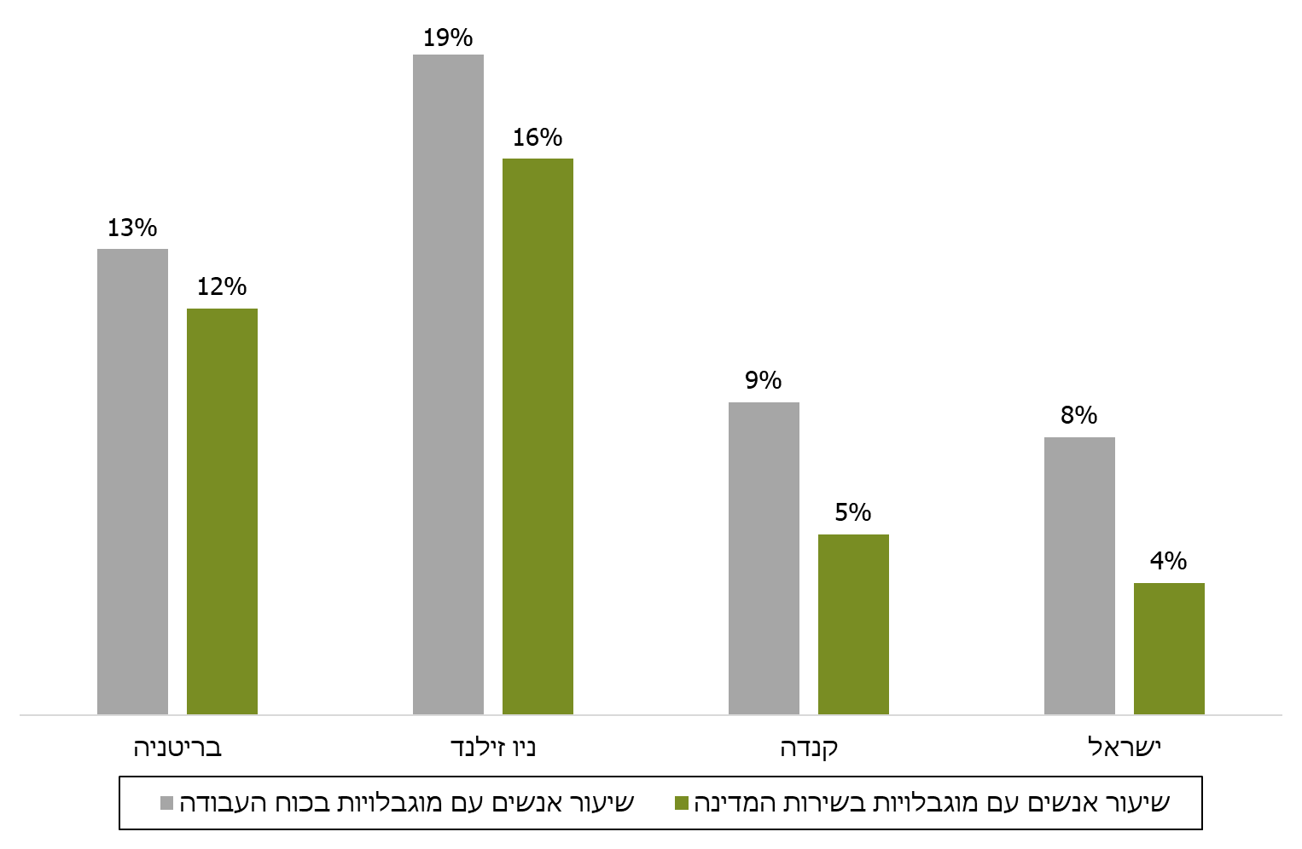

**מקורות:**

**בריטניה** - Civil Service Diversity and Inclusion Dashboard, September 2019

**ניו זילנד** - State Services Commission, Public Service Workforce Data, December 2018

**קנדה** - Treasury Board of Canada Secretariat, Employment Equity in the Public Service of Canada 2018 - 2019

**ישראל** - נש"ם, האגף לגיוון תעסוקתי, דוח גיוון וייצוג בשירות המדינה לשנת 2019, מאי 2020.

מהתרשים עולה כי שיעור העובדים עם מוגבלות בכוח העבודה בישראל (8%) ובקנדה (9%) הוא נמוך מאשר בניו זילנד (19%) ובבריטניה (13%). שיעור העובדים עם מוגבלות בשירות המדינה בישראל, כמו בקנדה, נמוך בהשוואה לשיעורם בניו זילנד ובבריטניה. בניו זילנד ובבריטניה שיעור העובדים עם מוגבלויות בשירות המדינה קרוב לשיעורם בכוח העבודה; בקנדה ובישראל שיעור העובדים עם מוגבלות בשירות המדינה הוא רק כמחצית שיעורם בכוח העבודה.

עוד עולה מהתרשים כי שיעור העובדים עם מוגבלות בשירות המדינה בישראל הוא הנמוך ביותר מקרב המדינות שנבדקו.

העסקת מגוון אוכלוסיות בשירות המדינה בישראל - תמונת מצב לשנת 2019

בשירות המדינה הועסקו בשנת 2019 כ-80,500 עובדים ב-79 גופים[9], כ-62% מהם נשים. בלוחות ובתרשימים בפרק זה מוצגים נתונים על עובדים הנמנים עם האוכלוסיות הזכאיות לייצוג הולם ושיעורם מכלל עובדי המדינה, בהיבטים שונים, בפילוח לסוגי גופים ממשלתיים - משרדי ממשלה, יחידות סמך ובתי חולים ממשלתיים.

1. בלוח שלהלן מוצגים נתונים על מספר הגופים והעובדים בכל אחד מסוגי הגופים הממשלתיים, בשנת 2019.

לוח 2: **מספר גופים ממשלתיים, מספר העובדים בהם ושיעורם מעובדי המדינה, לפי סוגי הגופים הממשלתיים, בשנת 2019**

|  | מספר הגופים  הממשלתיים | מספר העובדים  (מעוגל לאלפים) | שיעור העובדים מסך  העובדים בשירות המדינה |
| --- | --- | --- | --- |
| משרדי ממשלה | 27 | 25,000 | 31% |
| יחידות סמך[10] | 30 | 23,000 | 29% |
| בתי חולים ממשלתיים | 22 | 32,000 | 40% |
| **כלל שירות המדינה** | **79** | **80,000** | **100%** |

מקור: נתוני נש"ם, בעיבוד משרד מבקר המדינה

1. בתרשים שלהלן יוצג שיעור העובדים מהאוכלוסיות הזכאיות לייצוג הולם מכלל עובדי המדינה (החברה הערבית, יוצאי אתיופיה, החברה החרדית ואנשים עם מוגבלות), אל מול שיעור העובדים מקרב אוכלוסיות אלה מכלל אלו שבגיל העבודה (18 - 64) באוכלוסייה[11].

תרשים 5: **שיעור הייצוג של עובדים מקרב אוכלוסיות הזכאיות לייצוג הולם בשירות המדינה[12] אל מול השיעור של קבוצות אלה בכלל תושבי המדינה בגיל העבודה (18 - 64) [13], בשנת 2017**

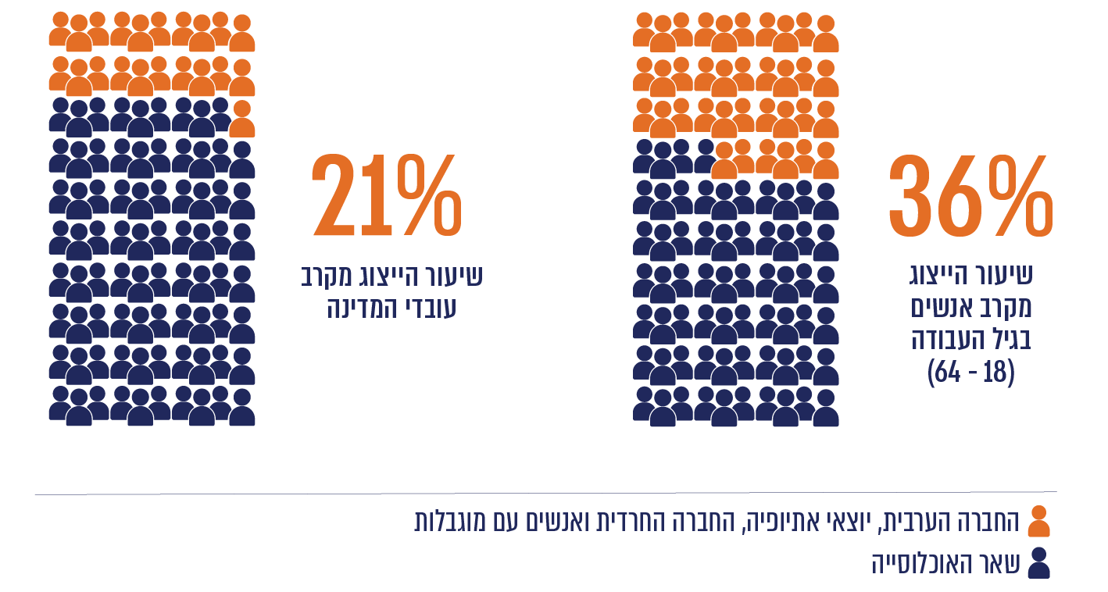

מהתרשים עולה שמידת הייצוג של האוכלוסיות הזכאיות לייצוג הולם בשירות המדינה (כ-21%), נמוכה משיעורן של קבוצות אוכלוסייה אלה בכלל תושבי המדינה בגיל העבודה (36%).

1. ככלל, שיעור הייצוג של עובדים מקרב החברה הערבית ויוצאי אתיופיה בכלל שירות המדינה עומד ביעדי הייצוג שנקבעו כאמור. עם זאת, פילוח הנתונים לפי סוגי הגופים הממשלתיים, לפי מגדר ולפי מדרג[14] (כלומר חלוקה לפי מידת הבכירות של העובדים), מלמד על פערים ניכרים בין היעדים לבין מידת הייצוג הלכה למעשה, כמפורט בתרשימים הבאים.

תרשים 6: *שיעורי העובדים מאוכלוסיות הזכאיות לייצוג הולם מכלל עובדי המדינה, ככלל ובחלוקה לסוגי גופים ממשלתיים, בשנת 2019*

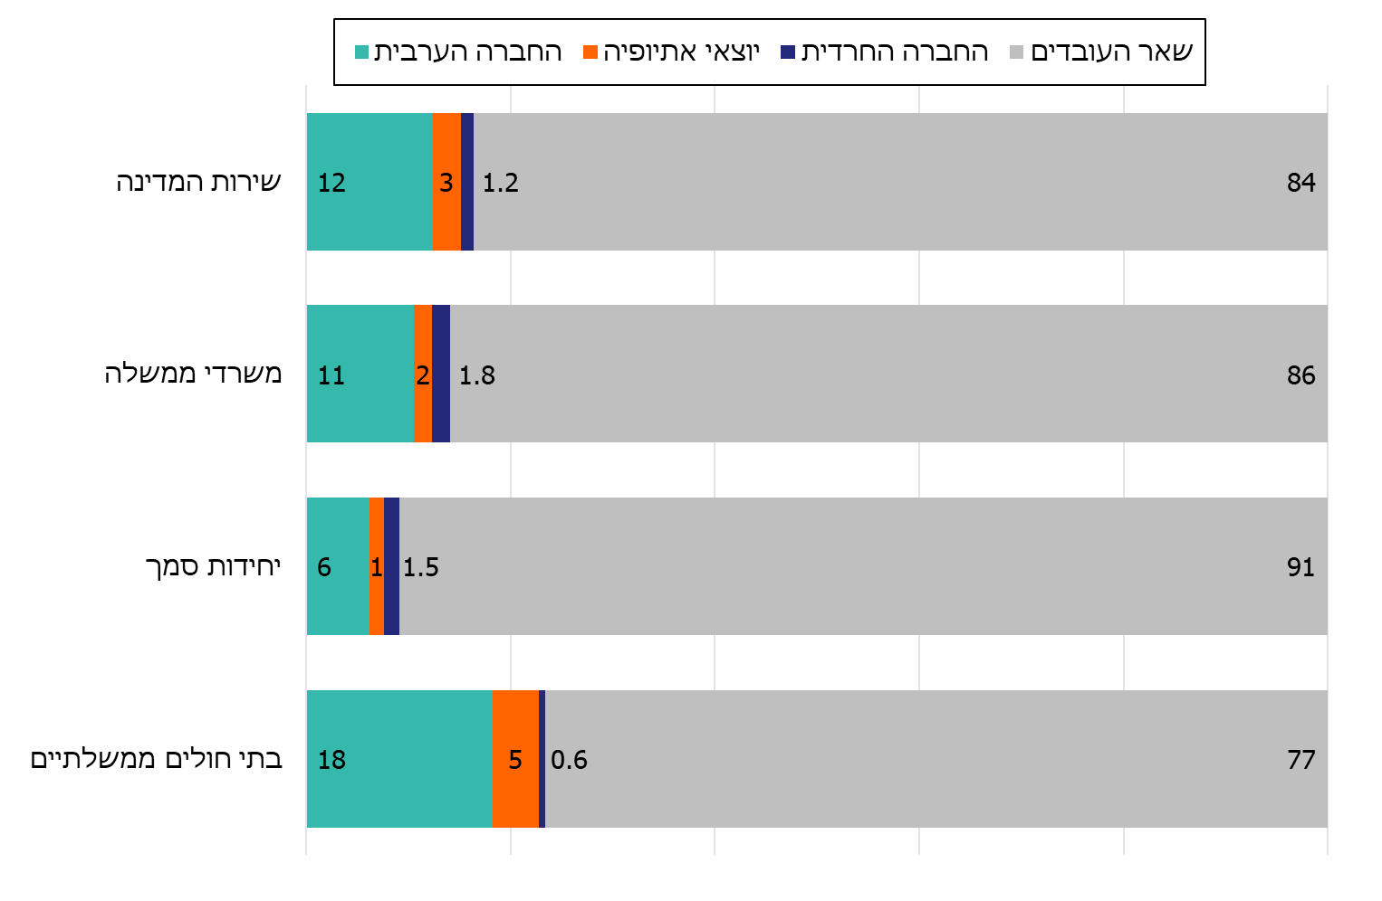

המקור: נתוני נש"ם, בעיבוד משרד מבקר המדינה

תרשים 7: *שיעור הנשים ושיעור הגברים מעובדי המדינה, בכלל שירות המדינה ובפילוח לפי אוכלוסיות הזכאיות לייצוג הולם, בשנת 2019*

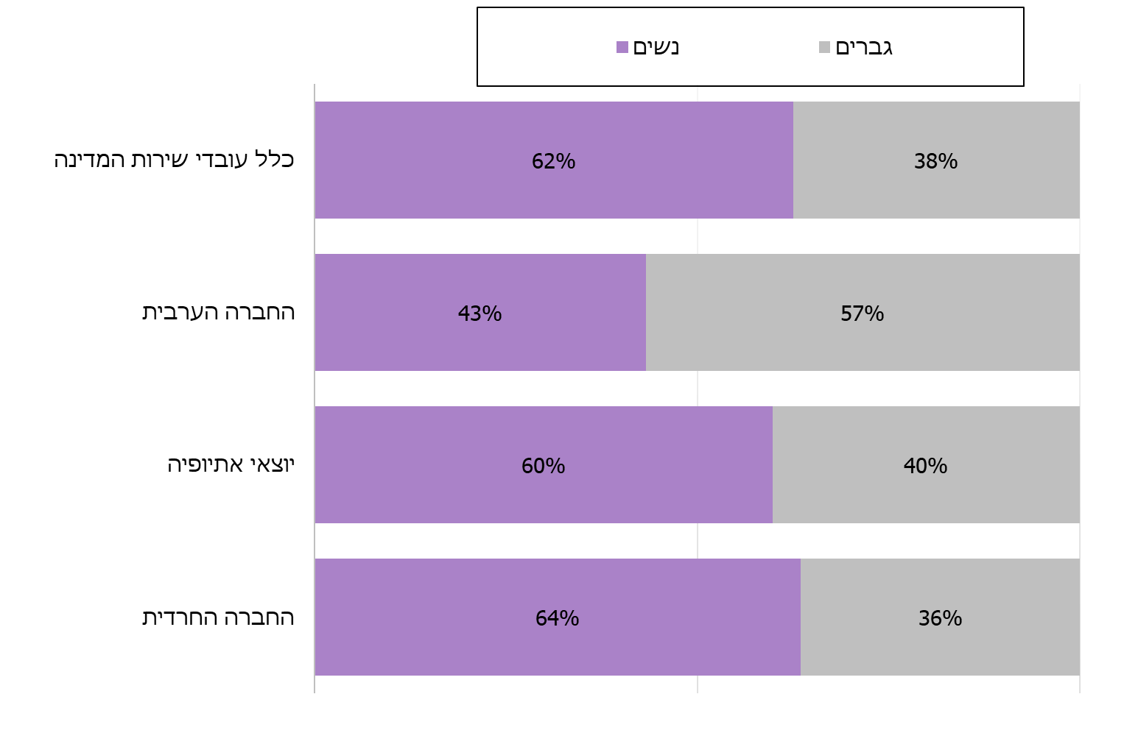

המקור: נתוני נש"ם, בעיבוד משרד מבקר המדינה

1. המשרות בשירות המדינה מסֻווגות לארבעה מדרגים: מסד, מירב, תיכון ובכיר. סיווג המשרה למדרג נגזר ממורכבות המשימות המוטלות על העובד המכהן בה וממיקומה במבנה הארגוני. על פי נש"ם, המדרגים נבדלים ביניהם בארבעה ממדים, כמפורט בלוח הבא.

לוח 3: *ארבעה ממדים להבחנה בין מדרגים בשירות המדינה*

| תחום עיסוק | מסד | מירב | תיכון | בכיר |
| --- | --- | --- | --- | --- |
| התוויית מדיניות | --- | שותפות בקביעת מדיניות | התוויית מדיניות  יחידתית | התוויית מדיניות  יחידתית ומשרדית |
| יישום מדיניות | ביצוע  משימות | ניהול וייזום משימות | תכנון וניהול  משימות יחידתיות | אחריות כוללת  לתכנון, לתקצוב ולביצוע |
| סמכות החלטה | --- | סמכות ביחידה אחת | סמכות בכמה  יחידות | סמכות גם ברמה  משרדית |
| ניהול עובדים | --- | ניהול כמה עובדים | ניהול עובדים  ומנהלים וניהול תהליכים | ניהול יחידות  ותהליכים רוחביים |

מקור: נש"ם, מסמך כללים והנחיות - **פיילוט לשינוי תקינה במשרדי הממשלה**, מאי 2018

תרשים 8: *פילוח קבוצות עובדים לפי מדרג ולפי קבוצות אוכלוסייה בשירות המדינה, באחוזים, בשנת 2019*

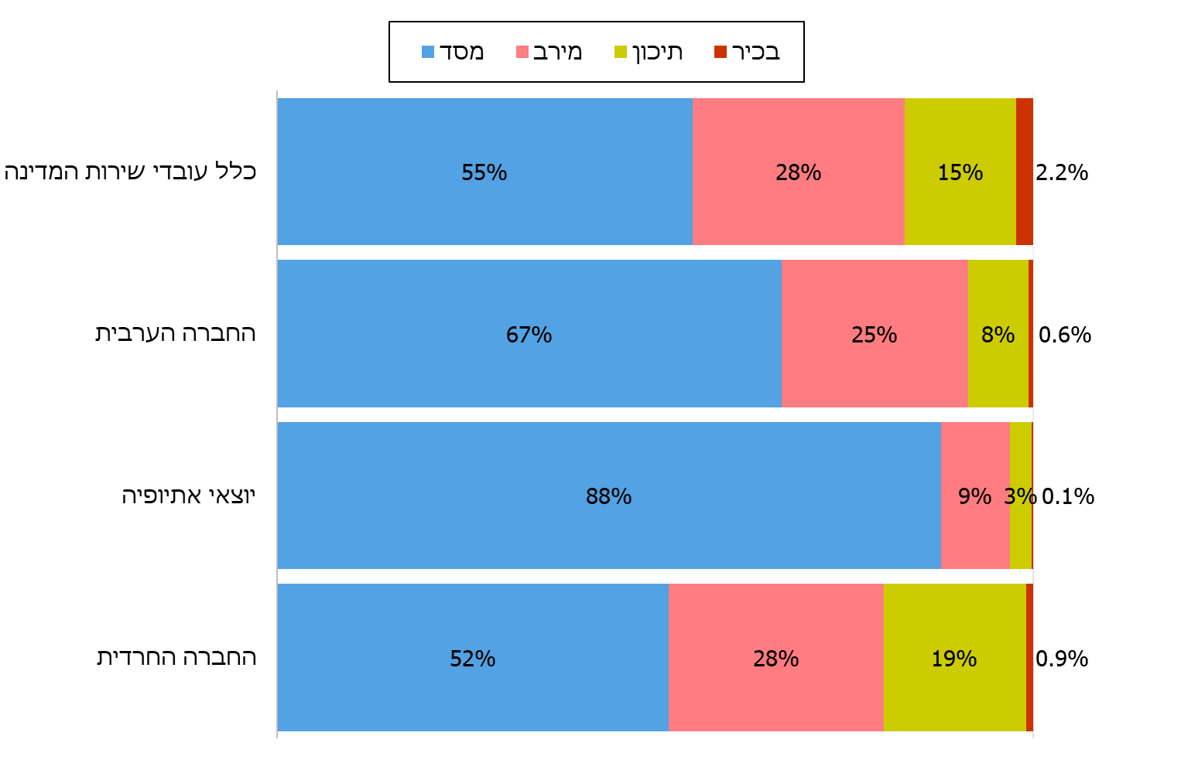

המקור: נתוני נש"ם, בעיבוד משרד מבקר המדינה

מהתרשימים עולה כי בבתי חולים ממשלתיים יש ייצוג הולם לעובדים מהחברה הערבית ומקרב יוצאי אתיופיה, על פי היעדים שהממשלה קבעה כאמור. ביחידות הסמך יש תת-ייצוג של עובדים מקרב שתי הקבוצות. כ-60% מעובדי המדינה יוצאי אתיופיה ומקרב החברה החרדית הם נשים, ובקרב עובדי המדינה מהחברה הערבית התמונה הפוכה - כ-60% מהעובדים הם גברים. עוד עולה ייצוג יתר[15] של עובדים מהחברה הערבית ומקרב יוצאי אתיופיה במדרג מסד - המדרג הנמוך בהיררכיית שירות המדינה, ותת-ייצוג בולט בשני המדרגים שבהם מצויים ככלל מנהלים בשירות המדינה - תיכון ובכיר. למעשה, שיעור העובדים מהחברה הערבית ומקרב יוצאי אתיופיה יורד באופן חד עם העלייה במידת הבכירות, בהשוואה לכלל העובדים בשירות המדינה. ייצוג עובדי המדינה מהחברה החרדית במדרגים דומה לחלוקת כלל עובדי המדינה ביניהם.

נש"ם השיבה למשרד מבקר המדינה כי היא מכירה בחשיבות של הטמעת הייצוג ההולם כערך חברתי בשירות המדינה, ובין השאר יצרה מדד הון אנושי המשקף למשרד הממשלתי את מצבו מבחינת הייצוג ההולם יחסית למצבם של משרדים דומים.

מומלץ כי נש"ם תנקוט פעולות אפקטיביות כדי להבטיח שככלל יעמדו הגופים הממשלתיים ביעדים הממשלתיים לייצוג הולם של כל קבוצות האוכלוסייה הזכאיות לכך, לרבות בדרגים הבכירים.

שילוב עובדים מקרב החברה הערבית בשירות המדינה

התעסוקה בחברה הערבית - רקע

21% מאוכלוסיית ישראל בסוף שנת 2019 היו מקרב החברה הערבית, ובגיל העבודה (25 - 64) - 18%. שיעור התעסוקה בחברה הערבית נמוך במידה ניכרת בהשוואה לכלל האוכלוסייה, והפער בין שיעור התעסוקה של גברים אל מול זה של נשים בחברה הערבית גדול בהשוואה לפער המקביל בכלל האוכלוסייה. בלוח שלהלן מוצגים נתונים לשנים 2018 - 2019.

לוח 4: **שיעורי התעסוקה בקרב אנשים בני 25 - 64 בכלל האוכלוסייה ובחברה הערבית ופילוח שיעורי התעסוקה לפי מגדר**

|  | **שיעור  התעסוקה  בכלל  האוכלוסייה** | שיעור  התעסוקה  של גברים | שיעור  התעסוקה  של נשים | **שיעור  התעסוקה  בחברה  הערבית** | שיעור  התעסוקה  של גברים  מהחברה  הערבית | שיעור  התעסוקה  של נשים  מהחברה  הערבית |
| --- | --- | --- | --- | --- | --- | --- |
| סוף שנת  2018 | **77.5** | 81.5 | 73.6 | **55.6** | 74.4 | 37.1 |
| סוף שנת  2019 | **77.7** | 81.6 | 73.9 | **55.3** | 74.3 | 36.4 |

המקור: שנתון סטטיסטי של הלשכה המרכזית לסטטיסטיקה, לשנת 2019

על פי דוח מבקר המדינה משנת 2016, שיעורי התעסוקה הנמוכים בחברה הערבית הם תולדה של כמה גורמים, ובהם: השקעה תקציבית קטנה של המדינה באוכלוסייה הערבית במשך השנים; השקעה קטנה של משאבים בחינוך יחסית לאוכלוסייה היהודית ופער ברכישת השכלה; פריסה גיאוגרפית מוגבלת של מקומות תעסוקה ומיעוט משאבים לתמיכה בעבודה (למשל מעונות יום לילדים) ולתשתיות תחבורה; היעדר ניסיון מקצועי, הון חברתי (networking) מועט, חוסר שליטה בעברית ובאנגלית; חסמים של המעסיקים הנוגעים לדעות קדומות ולהפליה לרעה על רקע גזעני[16].

הגדלת שיעורי התעסוקה בקרב החברה הערבית עשויה להועיל לעובדים וכן למדינה ולחברה הערבית, גם בהיבטים הבאים: צמצום ממדי העוני בקרבה; הגדלת הלכידות החברתית וצמצום הניכור; צמצום הפערים והמצוקות בחברה; ובהיבט הכלכלי - הגדלת רמת התוצר במשק, הגדלת ההכנסות ממיסים והקטנת ההוצאות על תמיכה סוציאלית[17].

על רקע הנתונים הנוגעים לתעסוקת ערבים, בולטת החשיבות של שילוב עובדים מקרב החברה הערבית בשירות המדינה, שהוא אחד הכלים המרכזיים ליישום מדיניות הממשלה בכל הנוגע להעלאת שיעורי התעסוקה מקרב החברה הערבית.

על תרומת העסקת עובדים ערבים בשירות המדינה בהיבט החברתי אפשר ללמוד גם מתוצאות התהליך לשיתוף הציבור שעשה משרד מבקר המדינה. יותר ממחצית מהעובדים הערבים בשירות המדינה שהשיבו, סבורים כי העבודה בשירות המדינה מעניקה תחושת מעורבות בחברה ומאפשרת התפתחות אישית ומקצועית; 36% מהמשיבים סבורים כי עבודתם מעניקה להם הזדמנות להשפיע על מה שקורה בחברה; בפרט עלה כי תחושת המעורבות בחברה בשל היותם עובדי המדינה שכיחה יותר בקרב מנהלים מאשר בקרב עובדים שאינם בתפקידי ניהול - 67% ו-51% בהתאמה.

יישום החלטות ממשלה בנושא העסקת עובדים ערבים בשירות המדינה

בשנת 2007 קבעה הממשלה יעד בדבר שיעור הייצוג של עובדים מקרב החברה הערבית בשירות המדינה[18], ולפיו עד לסוף שנת 2012 יהיו לפחות 10% מעובדי המדינה מקרב החברה הערבית. מאז החלטה זו של הממשלה לא נקבע יעד אחר.

נמצא כי 8.1% מעובדי המדינה היו מקרב החברה הערבית, בסוף שנת 2012. ייצוגם היה גבוה יחסית בבתי החולים הממשלתיים - 10%, ונמוך במשרדי הממשלה וביחידות הסמך - 6.9%.

בתרשים שלהלן מוצגים שיעורי הייצוג של עובדי מדינה מקרב החברה הערבית, בחלוקה לשתי קבוצות: משרדי ממשלה ויחידות סמך; בתי חולים ממשלתיים, בשנים 2015 - 2019.

תרשים 9: *ייצוג החברה הערבית בשירות המדינה, 2015 - 2019*

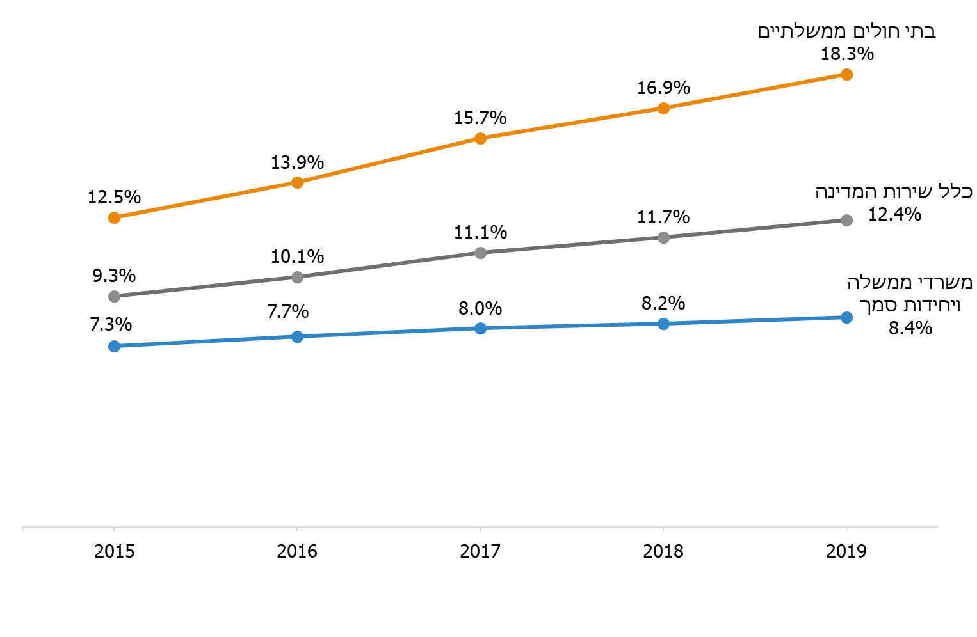

המקור: נתוני נש"ם, בעיבוד משרד מבקר המדינה

מהתרשים עולה כי בשנת 2016 הגיע השיעור הכולל של העובדים הערבים מקרב עובדי המדינה ליעד - 10%, ובסוף שנת 2019 אף עלה השיעור ל-12.4%. במשרדי הממשלה וביחידות הסמך היה שיעור ההעסקה של עובדים ערבים נמוך מהיעד שנקבע (8.4%), 12 שנים מאז נקבע ו-8 שנים מאז שנת היעד להשגתו (2012): שיעור ההעסקה של עובדים ערבים במשרדי הממשלה בשנת 2019 עמד על 11% וביחידות הסמך - 6.4%. שיעור העסקה של עובדים ערבים בבתי החולים הממשלתיים היה גבוה מהיעד שנקבע.

עוד עולה מהתרשים כי השינוי הממוצע לשנה[19] בשיעור העובדים הערבים בבתי החולים הממשלתיים (כ-10%) גבוה מהשינוי הממוצע לשנה במשרדי ממשלה וביחידות סמך (3.7%). משרד מבקר המדינה חישב את תחזית ייצוג העובדים הערבים במשרדי הממשלה וביחידות הסמך בשנים הבאות בהתאם לשינוי הממוצע האמור, אל מול תחזית שערכה הלשכה המרכזית לסטטיסטיקה (להלן - הלמ"ס) לשיעור האוכלוסייה הערבית בגיל העבודה 25 - 65 בשנים הבאות.

תרשים 10: *תחזית שיעור העובדים מהחברה הערבית במשרדי ממשלה וביחידות הסמך, בהשוואה לתחזית שיעורם בגיל העבודה (25 - 65)   
בשנים 2019 - 2047*

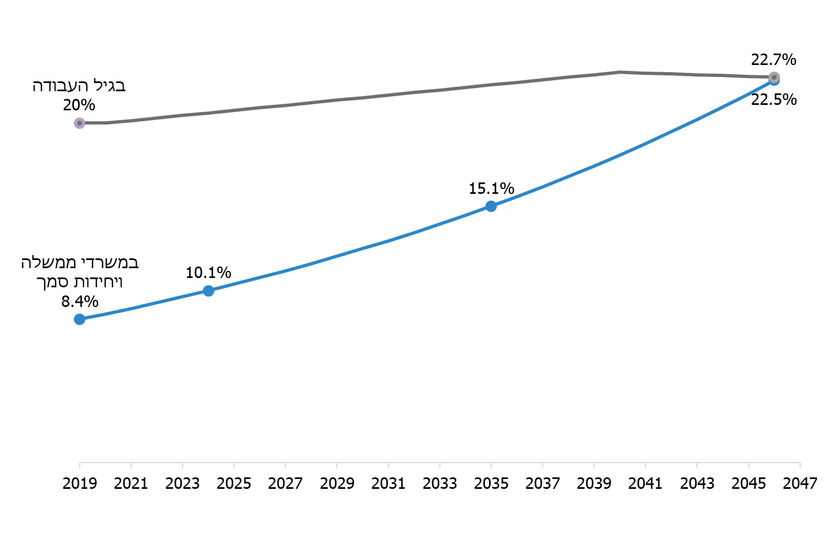

המקור: נתוני נש"ם, בעיבוד משרד מבקר המדינה; הלמ"ס, תחזית אוכלוסיית ישראל 2015 - 2065, מאי 2018

מהתרשים עולה כי בהתאם לתחזית הלמ"ס ולשינוי השנתי הממוצע בשיעור העובדים הערבים מכלל העובדים במשרדי הממשלה ויחידות סמך, יושג היעד הממשלתי שנקבע ל-2012 (10%) רק בשנת 2024, ורק בשנת 2046 יושג שוויון בין שיעור העובדים מהחברה הערבית בגופים אלה לבין שיעורם בגיל העבודה (25 - 65).

עולה כי במשך 13 שנים לא עדכנה הממשלה את היעד שקבעה לייצוג ההולם של החברה הערבית בשירות המדינה, ויעד זה נמוך בהתחשב בשיעור החברה הערבית מכלל האוכלוסייה (21%) ואף בשיעורה מכלל כוח העבודה (18%). עוד עלה כי ייצוגם של עובדים ערבים בכלל עובדי המדינה עמד על 12.4% בסוף 2019, וכי במשרדי הממשלה וביחידות הסמך היה הייצוג בשיעור 8.4% ואינו בהלימה לשיעור החברה הערבית באוכלוסיית המדינה.

יצוין כי בשנת 2020 גיבשה נש"ם טיוטת הצעת החלטה לממשלה בעניין העלאת היעד לייצוג הולם של החברה הערבית ל-15% מכלל עובדי המדינה עד לסוף שנת 2024. עד לסיום מועד הביקורת טרם הוגשה הצעה זו לממשלה.

מומלץ כי נש"ם תפעל לקביעת יעדים להעסקת עובדי מדינה מקרב החברה הערבית, יעדים שיהלמו את ייצוגה באוכלוסיית המדינה, וכן שתפעל להשגתם בכלל הגופים הממשלתיים ובפרט במשרדי הממשלה וביחידות הסמך.

מידת הייצוג של עובדים מקרב החברה הערבית בגופים הממשלתיים

משרד מבקר המדינה בדק באיזו מידה הגופים הממשלתיים עומדים ביעד שקבעה הממשלה כאמור להעסקת עובדים מהחברה הערבית - 10%. בתרשים שלהלן מוצג סיכום של מידת העמידה ביעד בשנת 2019.

תרשים 11: *עמידת הגופים בשירות המדינה[20] ביעד הייצוג שנקבע לחברה הערבית, 2019*

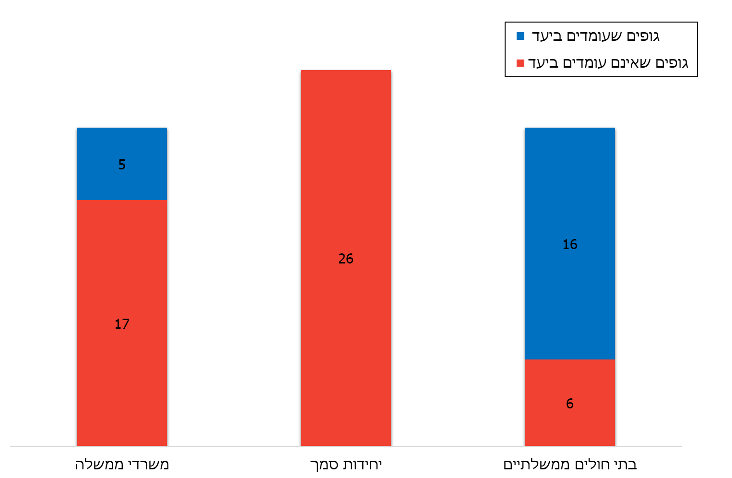

המקור: נתוני נש"ם, בעיבוד משרד מבקר המדינה

מהתרשים עולה כי אף אחת מיחידות הסמך, לרבות יחידות שבהן אלפי עובדים (כמפורט להלן), אינה עומדת ביעד הייצוג ההולם לחברה הערבית שקבעה הממשלה עוד בשנת 2007. גם 17 מתוך 22 משרדי הממשלה שבהם יותר מ-50 עובדים לא עמדו ביעד הזה. בתרשים שלהלן מוצגים נתונים מפורטים לכל הגופים בשירות המדינה שבהם 50 עובדים או יותר[21].

תרשים 12: *תרשים דינמי -* ***עמידת הגופים בשירות המדינה ביעד הממשלתי לייצוג הולם של עובדי מדינה מקרב החברה הערבית****[22]*

*[](https://www.mevaker.gov.il/sites/DigitalLibrary/Exce/2021-72A-103-Diversity1.xlsx)*

המקור: נתוני נש"ם, בעיבוד משרד מבקר המדינה

להלן שלושה לוחות המציגים את מידת העמידה של הגופים בשירות המדינה (המעסיקים 50 עובדים או יותר) ביעד שקבעה הממשלה כאמור לייצוג הולם של עובדים ערבים בשירות המדינה (10%) בשנים 2015 - 2019: הגופים ששיעור העובדים הערבים בהם קטן מ-7% מסומנים באדום; הגופים שהשיעור בהם הוא 7% ויותר אך קטן מ-10% מסומנים בצהוב; הגופים שבהם השיעור הוא 10% או יותר - מסומנים בירוק. בטור השמאלי מסומן בחץ השינוי לעומת השנה הקודמת (2018): חץ ירוק מסמן עלייה בין שתי השנים; חץ צהוב מסמן שאין שינוי; חץ אדום משמעו ירידה בין שתי השנים.

לוח 5: *עמידה ביעד הייצוג ההולם שנקבע לחברה הערבית במשרדי הממשלה[23]*



המקור: נתוני נש"ם, בעיבוד משרד מבקר המדינה

* שיעור העובדים מקרב החברה הערבית גבוה במשרד הפנים בשל אימאמים וכרוזים (מוסלמים ודרוזים) שהם כ 44% מהעובדים במשרד, שיעור העובדים הערבים בשאר התפקידים הוא כ-10%.

מהלוח עולה כי 17 מ-22 משרדי הממשלה (77%) בהם עובדים כ-43% מהעובדים במשרדי הממשלה, לא עמדו ביעד הייצוג ההולם של החברה הערבית בשירות המדינה בשנת 2019. כמו כן, בשישה משרדים שלא עמדו ביעד בשנת 2019 חלה ירידה ברמת הייצוג של החברה הערבית בשנת 2019 בהשוואה לשנת 2018. במשרד ראש הממשלה, במשרד האוצר ובמשרד החוץ - בכל אחד מהם 900 עובדים או יותר - שיעור העובדים הערבים ב-2019 היה 1.3% - 3.2%.

כמה משרדי ממשלה ציינו בתשובותיהם למשרד מבקר המדינה סיבות לקשיים לעמוד ביעד הממשלתי האמור: משרד האנרגייה השיב כי במכרזים המיועדים לחברה הערבית יש מעט מועמדים, וב-26 מכרזים שפורסמו בשנים 2016 - 2019 לא היו כלל מועמדים, ולכן קשה לעמוד ביעד הממשלתי. המשרד משער כי הקושי טמון גם בכך שרוב יחידות המשרד שוכנות בירושלים ובדרישות מקצועיות בתחום ההנדסי ברבות מהמשרות במשרד;המשרד לשירותי דת השיב כי קשה לעמוד ביעדים בנוגע לחברה הערבית מכיוון שיש במשרד משרות מעטות, ומשנת 2017 לא נוספו בו משרות חדשות; משרד העלייה והקליטה השיב כי עובדים מקבלי קהל נדרשים להוכיח שליטה באחת מהשפות הרווחות בקרב עולים חדשים, וככלל ערבית אינה אחת השפות האלה.

משרד התיירות השיב כי הוא פועל לגיוס עובדים גם באמצעות שיתוף פעולה עם 130 ארגונים הפונים לאוכלוסיות הזכאיות לייצוג הולם וכן משתתף בירידי תעסוקה; משרד החוץ ציין שהוא פועל לאיתור מועמדים מקרב אוכלוסיות הזכאיות לייצוג הולם גם באמצעות ארגונים המסייעים בפרסום מכרזים ובהנגשתם; המשרד הוסיף כי בשני קורסי הצוערים האחרונים 10% מהמשתתפים היו מקרב החברה הערבית.משרד התרבות והספורט ומשרד המדע השיבו כי בשנת 2020 הם עמדו ביעד להעסקת עובדים מקרב החברה הערבית.

לוח 6: *עמידה ביעד הייצוג ההולם שנקבע לחברה הערבית ביחידות הסמך[24]*



המקור: נתוני נש"ם, בעיבוד משרד מבקר המדינה

מהלוח עולה כי אף לא אחת מיחידות הסמך (שבהן יותר מ-50 עובדים) השיגה את היעד של ייצוג הולם לחברה הערבית בקרב עובדיה. בכשליש מהן חלה ירידה בשנת 2019 בהשוואה לשנת 2018. בהנהלת בתי המשפט ובלשכה המרכזית לסטטיסטיקה, בכל אחת מהן יש יותר מ-1,000 עובדים, היה שיעור העובדים הערבים נמוך - 3.9% ו-5% בהתאמה.

ארבע יחידות סמך השיבו למשרד מבקר המדינה כי לאחרונה חל שיפור בייצוג של עובדים מהחברה הערבית בהן: רשות המים השיבה כי שיעור העובדים מקרב החברה הערבית נכון לאפריל 2021 גדל ל-6.5%. הרשות הוסיפה כי התפקידים הם במהותם מקצועיים וייחודיים, בפרט בדרגי הניהול; המינהל לחינוך התיישבותי ועליית הנוער השיב כי נכון לאפריל 2021, שיעור העובדים מחברה הערבית גדל ל-9.64%; הרשות הארצית לכבאות והצלה השיבה כי מתקיים קורס לוחמי אש, וכי יותר מ-10% מהמשתתפים בקורס הם מקרב החברה הערבית; הלשכה המרכזית לסטטיסטיקה השיבה כי לאחרונה קודמו שלושה עובדים מקרב החברה הערבית לדרגות ניהול.

12 יחידות סמך ציינו כי הן מתקשות לגייס עובדים מקרב החברה הערבית, בין השאר על רקע דרישות מקצועיות ספציפיות: מינהל התכנון השיב כי ב-80% מהתפקידים נדרשים השכלה וניסיון בתחומים ספציפיים, כגון גיאוגרפיה ואדריכלות, ויש מעט מועמדים פוטנציאליים מקרב האוכלוסיות הזכאיות לייצוג הולם. המינהל הוסיף כי רוב המשרות מוצעות במקומות עבודה במרכז הארץ, וערבים מצפון הארץ מתקשים להגיע לעבודה במרכז הארץ; רשות התעופה האזרחית השיבה שכ-70% מהעובדים בארגון מומחים בתחום התעופה (רבים מהם יוצאי חיל האוויר), והדבר מצמצם את יכולת הארגון לגוון את עובדיו; המכון הגיאולוגי השיב כי יותר ממחצית מעובדיו הם חוקרים בעלי תואר שלישי, ודרישות ההשכלה בתפקידים האלה מצמצמות את האפשרות להשיג יעדי ייצוג הולם; השירות המטאורולוגי הישראלי השיב כי מספר המשרות קטן עם השנים, כמעט לא נקלטים עובדים חדשים, ולפיכך האפשרויות לגיוון קבוצת העובדים הן מועטות. כמו כן נדרשים השכלה וניסיון במטאורולוגיה, ויש קושי למצוא מועמדים מקרב האוכלוסיות הזכאיות לייצוג הולם; נתיב השיבה כי היא מעסיקה מטה קטן המונה 49 עובדים, וברוב המשרות נדרשת ידיעת השפה הרוסית, והדבר אינו מאפשר ייעוד משרות; המרכז למיפוי ישראל השיב כי 70% מהמשרות בארגון כוללות תנאי סף של השכלה בהנדסה. הדבר מקשה את גיוס העובדים, לרבות מאוכלוסיות הזכאיות לייצוג הולם; המדפיס הממשלתי השיב כי העובדים נדרשים לעמוד בדרישות של רמת סיווג ביטחוני גבוהה, ובמעט המכרזים שהתפרסמו לא היו מועמדים ערבים; רשות האכיפה והגבייה השיבה כי קיים חסם גיאוגרפי בהעסקת ערבים ביחידות שאינן נמצאות בצפון הארץ, וכי נכון לאפריל 2021, עשרה מ-42 עובדים במדרג הבכיר היו מהחברה הערבית; רשות החשמל השיבה כי היא גוף קטן יחסית, והדבר מקשה עליה להשיג את היעד הממשלתי; הרשות להגנת הצרכן ולסחר הוגן השיבה כי היא התקשתה בגיוס עובדים ערבים, ובכלל זאת - מיעוט מועמדים במכרזים מיועדים; זאת, אף על פי שהמכרזים מתפרסמים גם באמצעות ארגוני חברה אזרחית; המינהל לחינוך התיישבותי ולעליית הנוער השיב כי קיים חסם בפני מעבר עובדים ערבים לאזור המרכז ולירושלים גם בשל יוקר המחיה באזורים אלו, ומשום שאין תחבורה ציבורית מתאימה; הרשות לפיתוח ולהתיישבות הבדואים בנגב השיבה כי היא פטורה זה כמה שנים מגיוס עובדים מקרב החברה הערבית. לעניין זה השיבה נש"ם שככלל, היא אינה מעניקה לשום גוף פטור רשמי מחובת העמידה ביעדים לייצוג הולם, אך ככל הנראה היו בעבר הסכמות, בינה לבין הרשות, שבהן פטרה את הרשות מחובת העמידה ביעד לייצוג הולם של ערבים. נש"ם ציינה כי יש מקרים שבהם נסיבות מסוימות מקשות על עמידה ביעדים או אף מונעות עמידה בהם.

שתי יחידות סמך ציינו בתשובותיהן את מאמציהן לגיוס עובדים מקרב החברה הערבית: הרשות לשוק ההון, ביטוח וחיסכון השיבה כי בתחילת שנת 2020 הוקמה ועדת היגוי, ואחת ממטרותיה היא הגדלת שיעור הייצוג ההולם של אוכלוסיות שונות, וכי היא מבצעת איתור אקטיבי לגיוס עובדים מקרב החברה הערבית; רשות התחרות השיבה כי מפרסמת מכרזים לחברה הערבית, בכל רמות המדרג, גם באמצעות ארגוני חברה אזרחית וברשתות החברתיות.

על מנכ"לי משרדי הממשלה ומנהלי יחידות הסמך לפעול לעמידת הגופים שבראשם הם עומדים ביעדי הייצוג ההולם של עובדים מקרב החברה הערבית. כאשר סבורים מנכ"לים כי יש קשיים אובייקטיביים באיתור מועמדים ערבים, כגון מועמדים העומדים בדרישות מקצועיות מסוימות, מומלץ להיעזר בנש"ם כדי לבחון פתרונות מתאימים, בחתירה להשגת היעד הממשלתי להעסקת עובדים מקרב החברה הערבית.

לוח 7: *מידת העמידה ביעד הייצוג ההולם שנקבע לחברה הערבית בבתי חולים ממשלתיים*



המקור: נתוני נש"ם, בעיבוד משרד מבקר המדינה

מהלוח עולה כי 6 מ-22 בתי החולים הממשלתיים, שבהם עובדים כ-21% מהעובדים, לא עמדו ביעד הייצוג ההולם לחברה הערבית בשנת 2019[25]. במרכז הרפואי ע"ש ברזילי, שבו מועסקים יותר מ-2,000 עובדים, שיעור העובדים הערבים עמד על 5.1%. עם זאת, ב-21 מתוך 22 בתי החולים הממשלתיים עלה שיעור הייצוג של החברה הערבית בשנת 2019 בהשוואה לשנת 2018.

שישה בתי חולים ציינו בתשובותיהם למשרד מבקר המדינה נתונים המעידים על הגדלת שיעור הייצוג של עובדים מקרב החברה הערבית: המרכז הרפואי על שם ברזילי השיב כי בשנת 2021 שיעור העובדים הערבים בקרב האוכלוסייה הערבית גדל ל-6.8%, וכי היצע המועמדים קטן בשל מרחק המרכז הרפואי ממרכזי האוכלוסייה הערבית; בית חולים שמואל הרופא השיב כי נכון לסוף שנת 2020, בית החולים עמד ביעד לייצוג הולם של החברה הערבית; המרכז הרפואי על שם וולפסון השיב כי נכון לשנת 2020, שיעור העובדים הערבים גדל ל-10.25%; הקריה הרפואית לבריאות האדם רמב"ם השיבה כי שיעור העובדים הערבים בה גדל בשנת 2020 ל-28.6%; המרכז הרפואי לגליל השיב כי בקורס עתודה ניהולית בסיעוד 10 מ-25 המשתתפים הם מהחברה הערבית; המרכז לבריאות הנפש באר שבע השיב כי בעתודה הניהולית שלו 30 עובדים, בהם עובדים ערבים, עובדים יוצאי אתיופיה ועובדים חרדים. נוסף על כך, המרכז הגריאטרי ראשון לציון השיב כי הוא עומד בשנים האחרונות בפני סגירה על פי החלטת ממשלה, ובשנים האחרונות המרכז כמעט לא קלט עובדים חדשים.

המרכז הגריאטרי-שיקומי פלימן ודורות מרכז רפואי לשיקום וגריאטריה נתניה השיבו כי בדרג הבכיר של בתי החולים אין ייצוג הולם לחברה הערבית, על רקע מיעוט של מועמדים למשרות בכירות.

נש"ם השיבה כי יש ייצוג גדול של עובדים מקרב החברה הערבית בבתי חולים בצפון הארץ וייצוג מועט יותר בבתי חולים אחרים, שאינם סמוכים ליישובים שבהם יש ריכוז גדול של תושבים ערבים.

על מנהלי בתי החולים הממשלתיים, לרבות המרכז הרפואי ע"ש ברזילי, לפעול לעמידה ביעד לייצוג הולם לחברה הערבית. כאשר בתי החולים מתקשים לאתר מועמדים ערבים, מומלץ להיעזר בנש"ם כדי לבחון פתרונות מתאימים שיאפשרו להשיג את היעד הממשלתי להעסקת עובדים מקרב החברה הערבית.

שלבי המיון של מועמדים מהחברה הערבית

על פי חוק המינויים, נציב שירות המדינה ינקוט את אמצעים הנדרשים בנסיבות העניין, אשר יש בהם כדי לאפשר ולעודד ייצוג הולם כאמור בחוק. בכלל זאת על נש"ם לקבוע כלים ודרכי פעולה להעלאת שיעור ההעסקה של עובדי מדינה מקרב החברה הערבית; להסיר חסמים העומדים לפני כניסתם לשירות המדינה ולפני עבודתם בו; לפעול לקליטתם המיטבית בגופים הממשלתיים; לעודד את קידומם לתפקידים בכירים יותר, לרבות תפקידי ניהול.

בתרשים שלהלן מוצגים השלבים המרכזיים בהליך הגיוס והמיון בשירות המדינה.

תרשים 13: *השלבים המרכזיים בתהליך הגיוס והמיון בשירות המדינה*

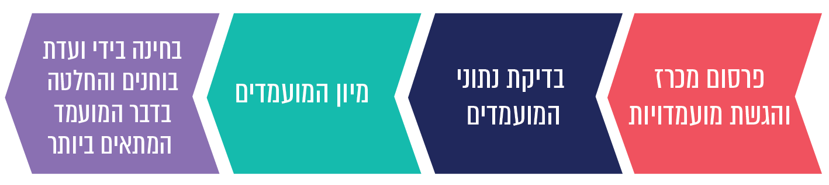

המקור: נש"ם, אגף בכיר בחינות ומכרזים, אוגדן הנחיות למועמדים למשרות בשירות המדינה, אוקטובר 2020

עמידת מועמדים בתנאי הסף שבמכרז

ככלל, מכרז כולל גם דרישות סף למילוי המשרה (להלן - תנאי סף) ודרישות רצויות למילוי המשרה. תנאי סף הם לדוגמה דרישות השכלה וניסיון בתחום המקצועי.

משרד מבקר המדינה בדק את מידת העמידה של מועמדים במכרזים פומביים המיועדים לחברה הערבית בתנאי הסף שנקבעו במכרזים, בהשוואה למועמדים במכרזים שאינם מיועדים לאוכלוסייה מסוימת. מנתוני נש"ם עלה כי 63% מהמועמדים במכרזים פומביים שפורסמו בשנת 2019 ואשר היו מיועדים לכלל האוכלוסייה עמדו בתנאי הסף, ואילו שיעור המועמדים במכרזים הפומביים שהיו מיועדים לחברה הערבית באותה שנה אשר עמדו בתנאי הסף היה נמוך יותר - 55%.

כשליש (33%) מהמשיבים במסגרת תהליך שיתוף הציבור סברו כי תנאי הסף במכרזים מקשים את הגיוס ואת הקליטה של עובדים מהחברה הערבית; כשליש (38%) סברו כי ייתכן שתנאי הסף מקשים על כך.

מומלץ כי נש"ם תבדוק אם תנאי הסף במכרזים פומביים מקשים את הגיוס ואת הקליטה של עובדים מקרב החברה הערבית, ותבחן את הצורך לבצע בהם שינויים, בלי להתפשר על דרישות התפקיד ותוך הקפדה על תנאי סף זהים לכל המועמדים.

מבחני המיון

כדי להיבחר למשרה בשירות המדינה המועמדים נבחנים בכלי מיון שונים בכתב, בעל פה או במעשה[26]. מטרת כלי המיון היא לבדוק אם התכונות, הכישורים והידע הנדרשים למילוי משרה פנויה אכן מצויים ברמה הנדרשת אצל המועמדים המציעים את מועמדותם למשרה. נש"ם קובעת את הליכי המיון הדרושים עבור כל משרה. מבחני מיון עשויים לכלול מבחנים שכליים (קוגניטיביים), כגון חשיבה מילולית, כמותית ולוגית, כושר ביצוע ודייקנות, וכן מבחני אבחון, כגון כישורים חברתיים, סגנון עבודה וכישורי ניהול. ככלל, שמונת המועמדים בעלי הציון הגבוה ביותר יזומנו לשלב ועדת הבוחנים[27].

בנובמבר 2018 פרסם אגף בחינות ומכרזים בנש"ם מדריך לאבחון והערכה תעסוקתיים של אוכלוסיות מרקע מגֻוון, מקרב החברה הערבית, יוצאי אתיופיה, החברה החרדית ואנשים עם מוגבלות. המדריך נועד לספק למעריכים כלים לאבחון נכון ולמניעת הטיות, סטריאוטיפים ו"מלכודות אבחוניות" בתהליכי הגיוס והמיון. במדריך הובאו תפיסות מוטעות של מעסיקים, חסמים כלליים של אוכלוסיות מרקע מגֻוון ומידע על הבדלים בין-תרבותיים והצעות לדרכי התמודדות הרלוונטיות לכלל האוכלוסיות. על פי תשובת נש"ם, גם עובדי מכוני המיון העוסקים בבחינת מועמדים לשירות המדינה קיבלו הדרכה ובה למדו על השוני התרבותי בין מועמדים. נוסף על כך, בשנת 2019 פרסם אגף בחינות ומכרזים עקרונות מנחים לגיוס עובדים, לרבות מידע על אודות ערוצים לגיוס עובדים.

להתמצאות בשפה העברית יש משקל בתהליך המועמדות והקבלה לשירות המדינה, ובין השאר כתיבת קורות החיים, הגשת טופסי המועמדות, מבחני המיון וריאיון עם ועדת בוחנים. יתר על כך, מועמד ששפתו העיקרית אינה עברית יכול לבקש להיבחן באחת משש שפות זרות, למעט במבחנים שנועדו לבחון חשיבה מילולית, ואלה ייעשו בעברית, שכן ידיעת השפה העברית היא הכרחית בשירות המדינה.

להלן ממצאים מתהליך שיתוף הציבור: רק 7% מהמשיבים מקרב עובדי המדינה הערבים סברו שמבחני מיון מותאמים לדוברי ערבית שאינם שולטים בעברית, 30% סברו שהמבחנים מותאמים במידה מסוימת ו-47% סברו שאינם מותאמים (השאר לא השיבו עניינית); רק 13% מהמשיבים סברו שמבחני המיון מותאמים למועמדים מקרב החברה הערבית בהיבט התרבותי, 36% סברו שהם מותאמים במידה מסוימת ו-38% סברו שהם אינם מותאמים (השאר לא השיבו עניינית).

דברים שאמרו עובדי מדינה ערבים בתהליך שיתוף הציבור עשויים ללמד על הטיות תרבותיות שיש במבחני המיון לחברה הערבית. לדוגמה: "יש הרבה אנשים מאוד חכמים ומשכילים שלא גדלו בסביבה או בבתי ספר יהודיים והם נשמעים וכותבים כמו ערבים ולא שוקלים אותם כי הם נשמעים ונראים שונה"; "תהליכי המיון והקבלה לא לוקחים בחשבון שאנחנו באים מחברה, רקע תרבותי, השכלה ודרך חינוך שונה במהות, ולכן צריך להתאים את תהליכי המיון והקבלה".

הגם שנש"ם פרסמה מדריך ייעודי לקליטת עובדים מרקע תרבותי שונה, וכן מאפשרת היבחנות באחת משש שפות זרות במרבית הבחינות, עלו בשיתוף הציבור שערך מבקר המדינה עמדות מובהקות של עובדים מקרב החברה הערבית שלפיהן מבחני המיון אינם מותאמים תרבותית. מומלץ כי נש"ם תערוך בדיקה של מבחני המיון והנגשתם למועמדים מקרב החברה הערבית, וזאת במטרה לוודא שהם מותאמים בהיבט התרבותי והשפתי למועמדים אלו.

נש"ם ציינה בתשובתה כי בשנת 2020 היא יזמה שירות אישי למועמדים מאוכלוסיות הזכאיות לייצוג הולם, לצורך מענה על שאלות והכוונה, וכן שלחה למועמדים מדריכים להבהרת תהליך הגיוס והמיון. נש"ם הוסיפה שהיא תבדוק את מבחני המיון ואת דרכי הנגשתם למועמדים מקרב אוכלוסיות הזכאיות לייצוג הולם, כדי לוודא שהם מותאמים להם בהיבט התרבותי והשפתי; תבצע פעולות הדרכה ממוקדות למכוני המיון; תעודד את מכוני המיון לבצע בדיקות ומחקרים לבדיקת הטענות בדבר הטיות תרבותיות; ותוסיף דרישות למיון מותאם לאוכלוסיות אלה.

ייעוד משרות לקליטת עובדים מהחברה הערבית

בהתאם לקבוע בחוק המינויים, לא יתמנה אדם לעובד המדינה אלא לאחר שנציב שירות המדינה הכריז על המשרה בפומבי, בין שהתפנתה המשרה ובין שהיא עשויה להתפנות[28]. על פי כללי התקשי"ר, לצורך איוש משרה תקנית פנויה באמצעות מכרז, יפורסם מכרז פנימי שבו רשאים להגיש מועמדות עובדי המשרד על כל יחידותיו, לרבות יחידות הסמך, או מכרז בין-משרדי שבו רשאים להגיש מועמדות עובדי משרדי הממשלה על כל יחידותיהם, לרבות יחידות הסמך, בהתאם לכללים. אם לא נתמלאה המשרה בדרכים אלו, רשאי המנהל הכללי של המשרד, או מי שהוסמך לכך מטעמו, לפרסם מכרז פומבי למילוי המשרה.

בחוק המינויים נקבע כאמור כי הממשלה רשאית לייעד משרות אשר יועסקו בהן, ככל האפשר, רק מועמדים שהם כשירים לתפקיד, מקרב קבוצה הזכאית לייצוג הולם לפי החוק שאינה מיוצגת באופן הולם כפי שתקבע הממשלה. מכוח האמור החליטה הממשלה להורות למשרדי הממשלה לייעד משרות חדשות או מתוך המשרות שמתפנות עבור קבוצות אוכלוסייה הזכאיות לייצוג הולם, וכן להגדיר את מספר המשרות המיועדות לקבוצה הזכאית לייצוג הולם[29].

החל מ-2012 דרשה נש"ם מהגופים הממשלתיים כי ייעדו אחת מכל שלוש משרות חדשות או משרות שהתפנו לעובדים מקרב האוכלוסיות האלה.

על פי נש"ם, יש לאייש משרות באמצעות מכרזים המיועדים לאוכלוסייה ספציפית במקרים הבאים: יש מצאי מועמדים מאוכלוסיית היעד שהם בעלי השכלה מתאימה בתחום העיסוק הספציפי, גם באזור שבו עתיד לעבוד מי שיכהן במשרה; המשרה מצויה במדרג שבו יש ייצוג חסר של אותה אוכלוסייה (בדגש על מדרגי ניהול); אוכלוסיית היעד סובלת מתת-הייצוג הגדול ביותר.

1. פרסום מכרזים פומביים בשירות המדינה נעשה, על פי נש"ם, באמצעות מערכת גיוס מקוונת באתר האינטרנט שלה ובמדיה חברתית, במפגשי חשיפה למועמדים, בירידי תעסוקה ובשיתוף פעולה עם גורמים מקרב החברה האזרחית העוסקים בקידום תעסוקה ובהשמה. על פי כללי שירות המדינה (מינויים) (מכרזים, בחינות ומבחנים), התשכ"א-1961, נציב שירות המדינה, לפי אופייה של המשרה הפנויה, יפרסם אותה גם בשפה הערבית[30].

בשנים 2017 - 2019 פורסמו כ-9,500 מכרזים פומביים בשירות המדינה, 574 (6%) מהם יועדו למועמדים מהחברה הערבית. משרד מבקר המדינה בדק את מספרי המועמדים במכרזים הפומביים שיועדו לחברה הערבית.

תרשים 14: *ממוצע המועמדים למכרזים פומביים המיועדים לחברה הערבית, בהשוואה לממוצע המועמדים במכרזים שאינם מיועדים לאוכלוסייה מסוימת, בשנים 2017 - 2019*

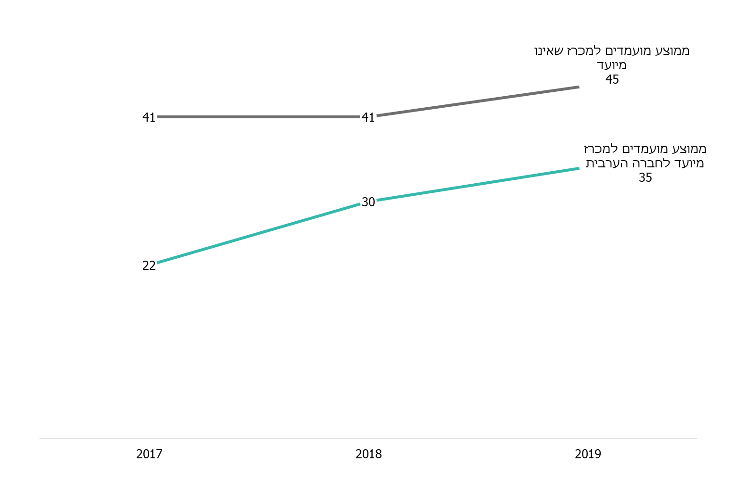

המקור: נתוני נש"ם, בעיבוד משרד מבקר המדינה

מהתרשים עולה כי ממוצע המועמדים במכרז פומבי המיועד לחברה הערבית (35) היה נמוך מממוצע המועמדים במכרז פומבי שאינו מיועד לאוכלוסייה מסוימת (45) בכל אחת משלוש השנים שנבדקו. על פי ממצאי תהליך שיתוף הציבור, רק 8% מהמשיבים מקרב החברה הערבית סברו כי יש חשיפה מספקת בציבור למכרזים המיועדים לחברה הערבית[31].

1. מועמדים מקרב החברה הערבית נבחרים באמצעות מכרזים המיועדים לחברה הערבית ובאמצעות מכרזים שאינם מיועדים לאוכלוסייה ספציפית. בתרשים שלהלן נתונים על התפלגות כלל סוגי המכרזים (מכרזים פומביים, בין-משרדיים ופנימיים, וכן מכרזים למשרות בכירות) שבהן נבחר מועמד מהחברה הערבית, בחלוקה למכרזים מיועדים ולמכרזים שאינם מיועדים, בשנים 2017 - 2019.

תרשים 15: *מכרזים שבהם נבחר מועמד מקרב החברה הערבית,   
בשנים 2017 - 2019*

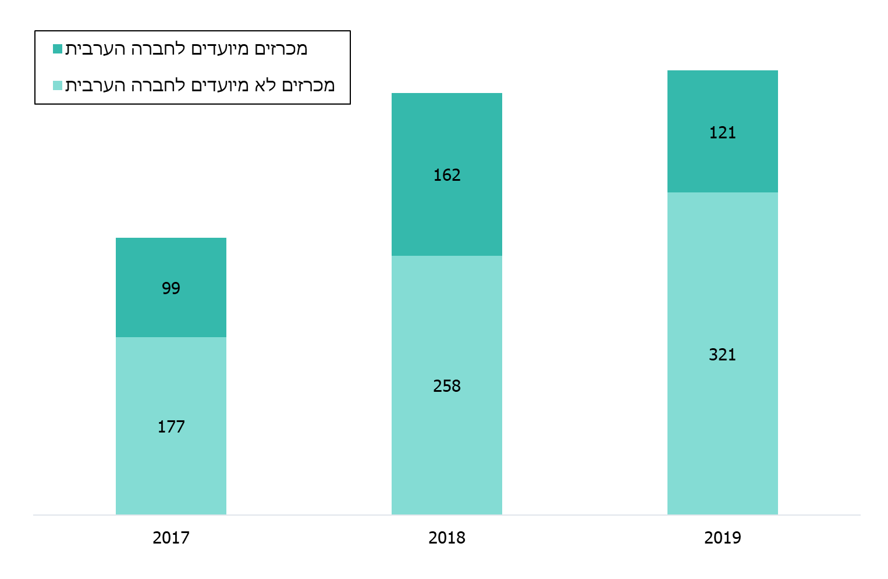

המקור: נתוני נש"ם בעיבוד משרד מבקר המדינה.

מהתרשים עולה כי רוב המכרזים שבהם נבחר מועמד ערבי אינם מיועדים לאוכלוסייה ספציפית, וכי יש מגמת עלייה (במספרים מוחלטים ובאחוזים) בבחירה במועמדים מקרב החברה הערבית באמצעות מכרזים שאינם מיועדים לחברה הערבית. מספר המכרזים המיועדים לחברה הערבית שבהם נבחר מועמד פחת בשנים 2018 - 2019. כך למשל נבחרו בשנת 2019 442 מועמדים מקרב החברה הערבית, 121 (27%) מהם באמצעות מכרזים מיועדים ו-321 (73%) במכרזים שאינם מיועדים.

משרד מבקר המדינה מציין לחיוב את הגידול בהיקף של 60% במספר המועמדים הערבים שנבחרו בכלל המכרזים, בשנים 2017 - 2019.

1. 38% מעובדי המדינה הערבים שהשתתפו בתהליך לשיתוף הציבור סברו כי קליטת עובדים מהחברה הערבית באמצעות מכרזים ייעודיים עדיפה על פני קליטתם במכרזים כלליים.

מנתוני נש"ם עולה כי ברוב המכרזים[32] המיועדים לחברה הערבית שהסתיימו בשנת 2019 (57%) לא נבחר זוכה, בעיקר משום שבמכרז לא היו מועמדים שעומדים בתנאי הסף (37%) ומשום שבמכרז היו מועמדים אך אף אחד מהם לא נבחר (11%). לעומת זאת, בכלל המכרזים (למעט מכרזים המיועדים לחברה הערבית) במיעוט המקרים (40%) לא נבחר זוכה.

ממצאי הביקורת מעלים אפוא שמכרזים המיועדים לחברה הערבית מאופיינים בריבוי מקרים (57%) שבהם לא נבחר זוכה.

משרד הבריאות השיב כי מועמדים רבים נמנעים מהגשת מועמדות למכרז מיועד בשל חשש מתיוג; משרד הבינוי והשיכון ציין כי קשה לאייש משרות שמיועדות לחברה הערבית, גם בשל דרישה שכיחה במשרד זה להשכלה הנדסית ומיעוט מועמדים במשרות שאינן פועלות בצפון הארץ; משרד העלייה והקליטה השיב כי הוא פרסם מכרזים מיועדים בעיקר בירושלים, וככלל, השתתפו בהם מעט מועמדים. עובדים שנבחרו בהם ביקשו לאחר תקופה קצרה לעבור לעבוד ביחידות המשרד בצפון; מתשובת השירותים הווטרינריים עולה כי לאחר סיום הביקורת, הם ייעדו משרות לחברה הערבית.

על רקע הנתונים בדבר ייצוג שאינו הולם של החברה הערבית בקרב עובדי המדינה במשרדי הממשלה וביחידות הסמך, יש מקום לוודא שיוקצו די מכרזים פומביים מתאימים המיועדים לחברה הערבית. מומלץ כי נש"ם תנתח את תופעת אי-הזכייה במכרזים ייעודיים ותוודא שהגופים מקצים מכרזים פומביים מיועדים במקרים המתאימים. לדוגמה, כאשר יש מצאי מועמדים ערבים שהם בעלי השכלה מתאימה בתחום העיסוק הספציפי.

שביעות רצון העובדים מקרב החברה הערבית

משרד מבקר המדינה בדק, באמצעות תהליך שיתוף הציבור, את מידת שביעות הרצון של עובדי המדינה מקרב החברה הערבית מעבודתם בשירות המדינה.

1. קרוב למחצית מהמשיבים (47%) דיווחו על שביעות רצון רבה. שיעורם היה גבוה בקרב העובדים במשרדי הממשלה וביחידות הסמך (55%) ונמוך יותר במערכת הבריאות (41%). 45% מהמשיבים ציינו שרמת שביעות רצונם בינונית, ולהלן ההצעות הבולטות שלהם לשיפור מידת שביעות הרצון: שיפור בשכר ובביטחון התעסוקתי; שיפור היחס האישי והשוויוני; שעות עבודה נוחות יותר; קידום לתפקיד בכיר יותר. 8% מהמשיבים ציינו שרמת שביעות הרצון שלהם נמוכה. 52% מהמשיבים ציינו כי ימליצו לחבריהם או לבני משפחותיהם להצטרף לשירות המדינה.
2. בתרשים שלהלן ממצאי שיתוף ציבור עובדי המדינה מקרב החברה הערבית בדבר תחושות עובדים בארגון בשלושה היבטים, בחלוקה בין משרדי ממשלה ויחידות סמך לבין בתי חולים ממשלתיים.

תרשים 16: *תחושות עובדים ערבים בשירות המדינה בנוגע לשלושה היבטים*

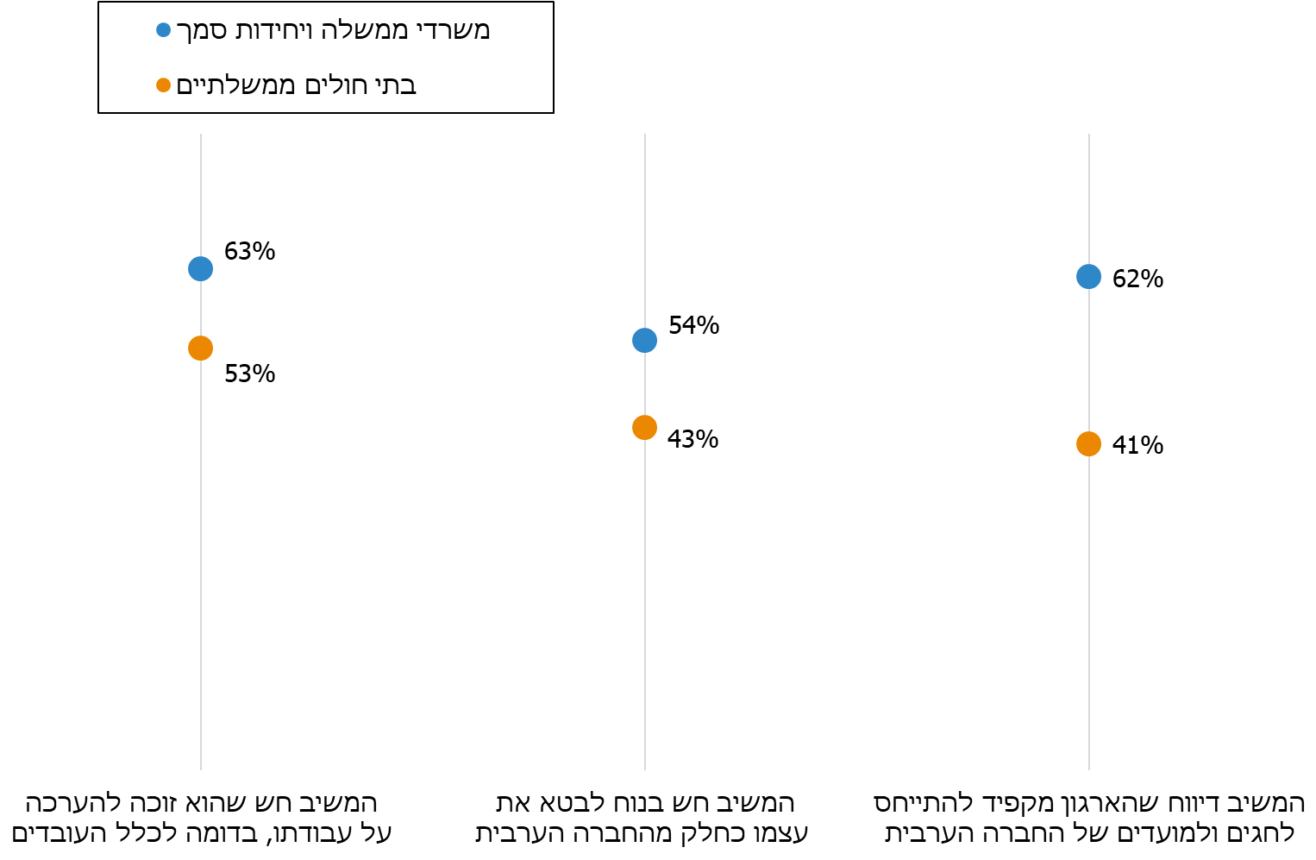

המקור: עמדות ותפיסות עובדים מאוכלוסיות הזכאיות לייצוג הולם בשירות המדינה, דוח מסכם במסגרת תהליך שיתוף ציבור עבור מבקר המדינה, אוקטובר 2020

מהתרשים עולה כי כ-40% מהעובדים במשרדי ממשלה וביחידות סמך, ויותר ממחצית העובדים בבתי החולים הממשלתיים, חשים שאינם זוכים להערכה על עבודתם בדומה לכלל העובדים, אינם חשים בנוח לבטא את עצמם כחלק מהחברה הערבית ואף סבורים שהארגון שבו הם עובדים אינו מקפיד להתייחס לחגים ולמועדים של החברה הערבית. כך לדוגמה עלו אמירות שלפיהן היחס כלפי עובד נוצרי שמממש את זכותו שלא לעבוד בימי ראשון - אינו מכבד.

1. כשלושה רבעים מהמשתתפים בתהליך שיתוף הציבור בקרב החברה הערבית דיווחו שהם חשים במידה כלשהי בגילויי גזענות מצד עובדים אחרים או מנהלים: 19% מהמשיבים דיווחו על תחושות כאלה במידה רבה; 23% במידה בינונית ו-31% במידה נמוכה. 24% מהמשיבים הערבים סבורים שהגוף הממשלתי שבו הם עובדים מטפל בגילויי גזענות במישור המשמעתי באופן מספק, והשאר ציינו שהטיפול ברמה בינונית (23%) או שאינו מספק (33%)[33].
2. עלה כי 31% מהמשיבים בתהליך שיתוף הציבור בקרב החברה הערבית סברו כי ההנהלה מעודדת קליטת עובדים ערבים בארגון, 39% הסכימו עם כך חלקית ו-27% סברו שההנהלה אינה מעודדת זאת.

משתתפים המחישו בדוגמאות שנתנו את תשובותיהם: "אומרים לך - מה אתה רוצה? מה אתה מצפה? אתה קיבלת ואתה מוערך בסדר, אבל תגיד תודה שאתה פה"; "הייתי בפגישה עם מנכ"ל והוא דיבר על קליטה של עובדים ממגזר המיעוטים. אז חלק מהעובדים קמו ואמרו - מה אתה רוצה? שערבים ישתלטו על המשרד?"; "כל פעם שבאתי ואמרתי יש לי אחות טובה או סטודנט שאני רוצה לקבל לעבודה, אמרו לי, יש מספיק ערבים במחלקה, את לא צריכה יותר ערבים"; "התחושה היא שגם אם יש שני אנשים באותו תפקיד אז התנאים שלהם בכל זאת שונים. יש פריבילגיות שההנהלה יכולה לתת לבעל תפקיד, שזה יכול להתבטא במשכורת אפילו, בכוננויות"; "אנחנו לא רוצים הנחה, לא בהשכלה, בקטע המקצועי, או בניסיון. הדבר היחיד שאנחנו צריכים - את העזרה של הממשלה ונש"ם לפרק את ההפליה הסיסטמתית".

נש"ם השיבה למשרד מבקר המדינה כי האגף לגיוון תעסוקתי מקדם פעולות הכשרה לממונים על גיוון תעסוקתי ולגורמים המנהלים את משאבי האנוש בגופים ממשלתיים, לצורך הנחלת ידע בדבר אוכלוסיות שונות.

עשרה גופים ממשלתיים ציינו בתשובותיהם פעולות שנקטו לשיפור האקלים הארגוני: משרד הבריאות השיב כי הוא מקיים אחת לרבעון פורום עם עובדים מאוכלוסיות הזכאיות לייצוג הולם, גם לצורך העלאת צרכים של העובדים; משרד המשפטים השיב כי התקיימו ימי אוריינטציה המיועדים לעובדי המשרד כדי לחשוף אותם לכלל אוכלוסיות הגיוון. במשרד מכהן ממונה לענייני גזענות, והוא מטפל בתלונות בנושא; משרד התיירות השיב כי הממונה על הגיוון התעסוקתי משמשת גם ממונה על מניעת גזענות, והמשרד פועל למניעת גזענות גם באמצעות בחינת האווירה במשרד באמצעות שאלון אקלים ארגוני; המרכז הרפואי אסף הרופא (שמיר) השיב כי בשנה האחרונה מונה ממונה על מניעת גזענות; המרכז לבריאות הנפש באר שבע השיב כי בשנת 2021 הוא ביצע בקרב עובדי המרכז סקר שעסק גם בגילויי גזענות, ובבית החולים פועל ממונה על מניעת גזענות; הלשכה המרכזית לסטטיסטיקה השיבה כי היא פועלת לצמצום הגזענות ולחשיפה תרבותית של החברה הערבית באמצעי הסברה לעובדים; רשות האכיפה והגבייה השיבה כי מינתה הן ממונה על מניעת גזענות והן ועדה לגיוון תעסוקתי; המרכז למיפוי ישראל השיב כי הוקם במרכז צוות מייעץ לגיוון תעסוקתי, לצורך שילוב מיטבי של אוכלוסיות הזכאיות לייצוג הולם; משרד הבינוי והשיכון השיב כי הוקמה ועדת היגוי משרדית לנושא גיוון ההון האנושי והתקיימו קורסים בערבית לעובדי המשרד; המכון הגיאולוגי השיב כי פעל לאיתור קשיים של עובדים מאוכלוסיות הזכאיות לייצוג הולם כדי להגיש להם סיוע.

השיעור הגבוה (75%) של עובדי מדינה ערבים שחשים גילויי גזענות בארגון שבו הם עובדים, ושיעורי העובדים שחשים שאינם זוכים להערכה על עבודתם בדומה לכלל העובדים (כ-40%) או אינם חשים בנוח לבטא עצמם כחלק מהחברה הערבית (כ-50%), מלמדים על קושי של ערבים להשתלב בשירות המדינה. קושי זה מצריך פעולות לתיקון ולשיפור האקלים הארגוני בשירות המדינה.

האחריות לכך מוטלת על הנהלות משרדי הממשלה, על יחידות הסמך ועל בתי החולים הממשלתיים - כל הנהלה בארגון המצוי בתחום אחריותה - בהובלה מקצועית וניהולית של נש"ם. לצד פעולות שכבר נקטו כמה גופים ממשלתיים כאמור, יש מקום לקידום פעולות מתחום ההסברה ולהיכרות מעמיקה עם מגוון האוכלוסיות בחברה הישראלית, במטרה לשפר את האופן שבו עובדים נוהגים בעמיתיהם השונים מהם מבחינה זו או אחרת. נוסף על כך, מומלץ שנש"ם תבצע מפעם לפעם סקרים בקרב עובדים מהחברה הערבית במטרה לאתר גורמים הפוגעים באקלים הארגוני.

ייצוג עובדי מדינה ערבים בדרגים הבכירים בשירות המדינה

בחוק המינויים נקבע כאמור כי בקרב עובדים בשירות המדינה בכלל הדרגות והמקצועות, בכל משרד ובכל יחידת סמך, יינתן ביטוי הולם לייצוג, בין השאר, של בני החברה הערבית.

1. משרד מבקר המדינה בדק את מידת הייצוג של עובדי מדינה מקרב החברה הערבית בארבעת המדרגים. הממצאים הנוגעים לשנת 2019 מוצגים בתרשימים הבאים.

תרשים 17: *שיעור עובדי המדינה מקרב החברה הערבית מכלל עובדי המדינה בכל אחד מהמדרגים, בפילוח לפי מערכת ממשלתית, בשנת 2019*

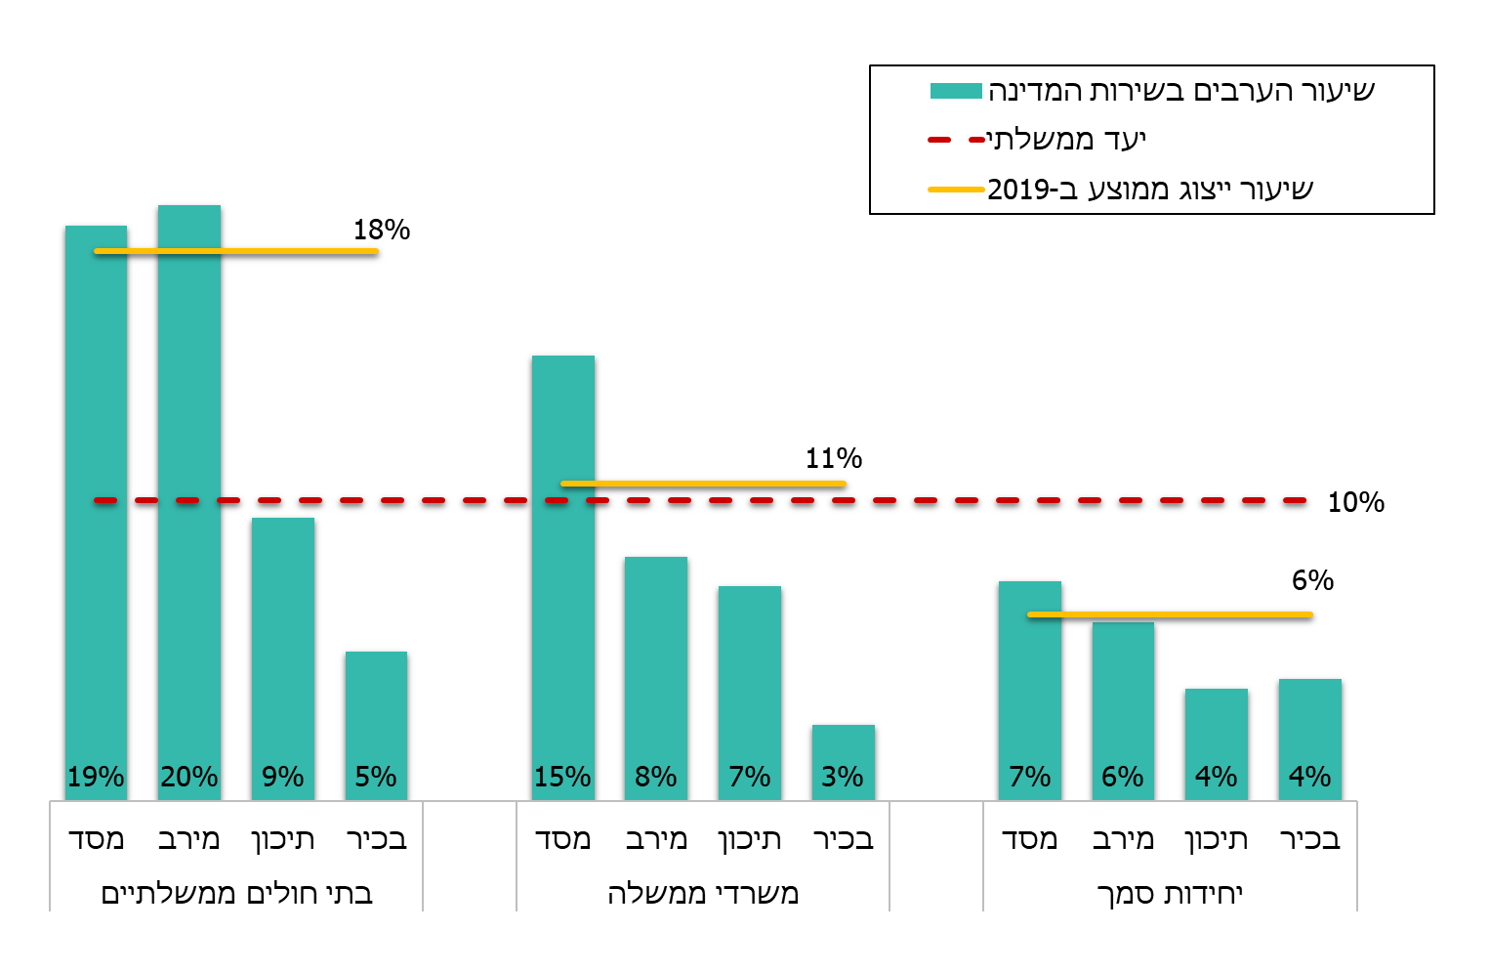

המקור: נתוני נש"ם, בעיבוד משרד מבקר המדינה

מהתרשים עולה כי לעובדי מדינה מקרב החברה הערבית בבתי החולים הממשלתיים יש יתר ייצוג במדרגי מסד (19%) ומירב (20%) וייצוג חסר במדרגי תיכון (9%) ובכיר (5%); במשרדי הממשלה יש יתר ייצוג במדרג מסד (15%) וייצוג חסר בשאר המדרגים; וביחידות הסמך - ייצוג חסר בכל המדרגים. הייצוג של עובדי מדינה ערבים הולך וקטן עם העלייה במידת הבכירות. שיעור עובדי המדינה הערבים בדרגי הניהול נמוך במידה ניכרת, והדבר בולט במדרג הבכיר: 3% מהעובדים במדרג הבכיר במשרדי הממשלה; 4% ביחידות הסמך; 5% בבתי החולים הממשלתיים.

תרשים 18: *שיעור העובדים מהחברה הערבית בפילוח לפי מדרג בהשוואה לשיעור העובדים באותו מדרג בכלל שירות המדינה, 2015 - 2019*

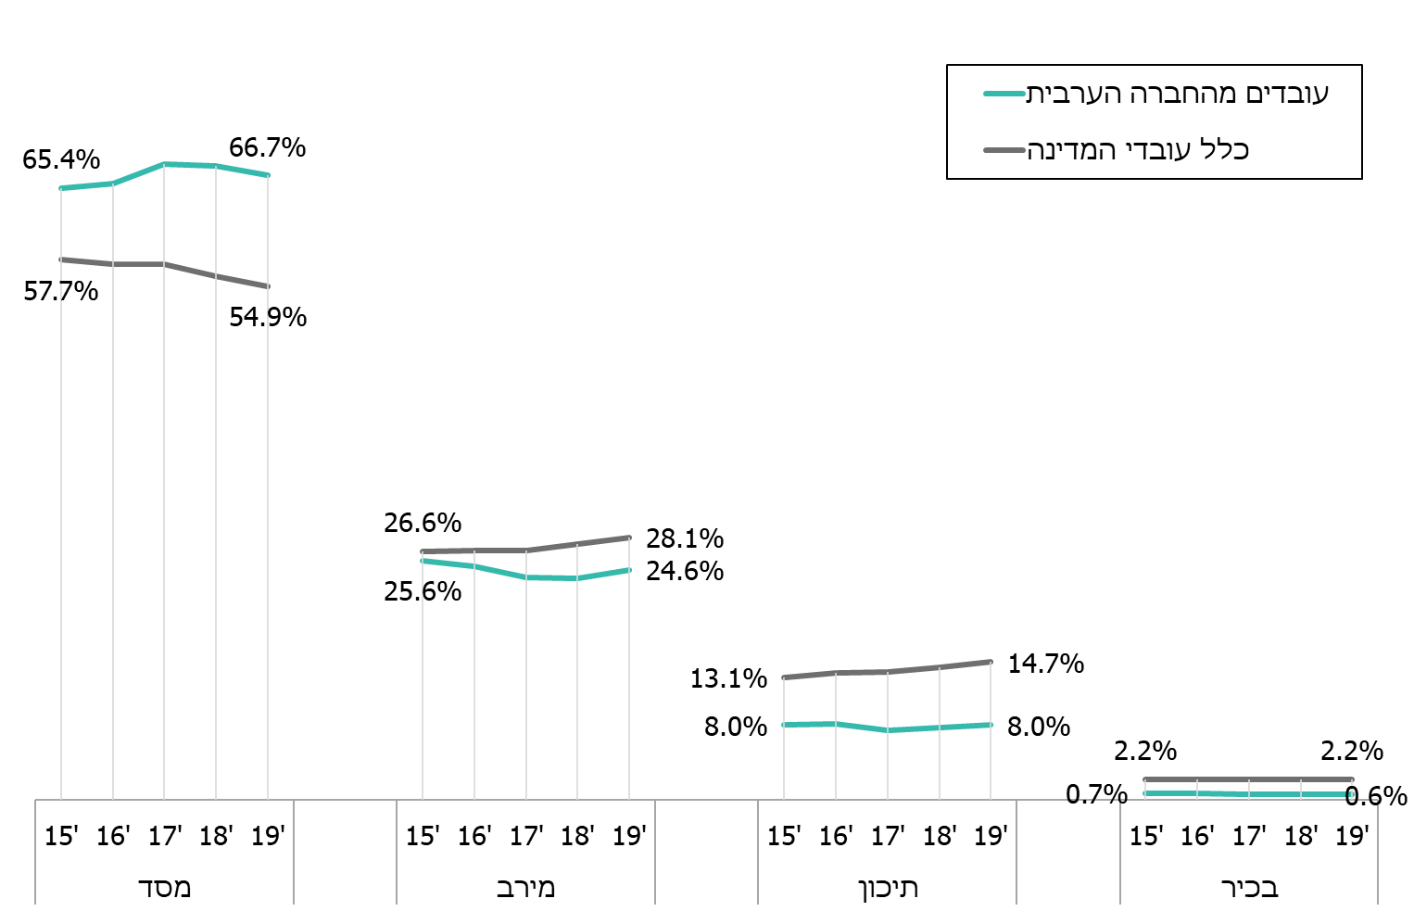

המקור: נתוני נש"ם בעיבוד משרד מבקר המדינה.

מהתרשים עולה כי במשך חמש שנים לא חלה עלייה בשיעור העובדים מהחברה הערבית במדרגים מירב, תיכון ובכיר. במדרג מסד היה ייצוג יתר של עובדים מקרב החברה הערבית במשך חמש השנים (66.7% בהשוואה ל 54.9% בכלל עובדי המדינה, בשנת 2019). הנתונים מלמדים אפוא על קיפאון בשיעורי העובדים הערבים במדרגים השונים, ועל תת-ייצוג במשך שנים במשרות ניהול ביניים וניהול בכיר. הנתונים מובילים למסקנה כי קיימים חסמים בקידום עובדים ערבים ממדרג למדרג, לרבות ממדרג מסד למדרג מירב.

1. משרד מבקר המדינה בדק את המכרזים למשרות בכירות[34] בשירות המדינה שפורסמו בשנים 2017 - 2019: מכרזים פנימיים, מכרזים בין-משרדיים ומכרזים פומביים. בתרשים שלהלן מוצגים נתונים על המכרזים שפורסמו, מספר המכרזים שבהם נבחר מועמד ומספר המכרזים שבהם נבחר מועמד מקרב החברה הערבית, בפילוח לפי שנים (2017 - 2019) - לפי סוגי המכרזים ובהבחנה בין מכרזים מיועדים למכרזים שאינם מיועדים.

תרשים 19: *מכרזים לתפקידים בכירים ומספרי הזוכים בהם,   
בשנים 2017 - 2019*

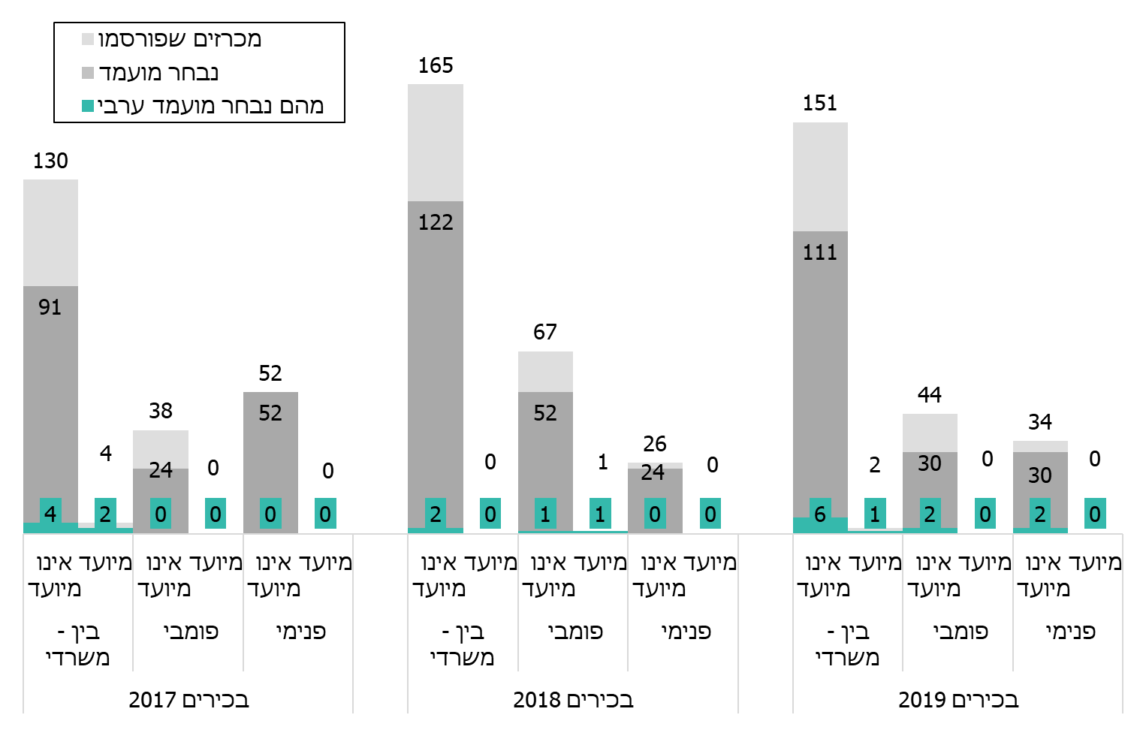

המקור: נתוני נש"ם, בעיבוד משרד מבקר המדינה

מהתרשים עולה כי בשנים 2017 - 2019 פורסמו 714 מכרזים למשרות בכירות;   
ב-519 מהם (73%) נבחר מועמד. שבעה מהמכרזים למשרות בכירות בשנים אלו היו מיועדים לחברה הערבית (שישה מכרזים בין-משרדיים ומכרז פומבי אחד), ובארבעה מהם נבחר מועמד (שלושה מכרזים בין-משרדיים ומכרז פומבי אחד). בסך הכול נבחרו 21 מועמדים (4%) מקרב החברה הערבית במכרזים למשרות בכירות; על פי נתוני נש"ם - 15 גברים ו-6 נשים. מקרב 112 מכרזים פנימיים למשרות בכירות שפורסמו בשנים 2017 - 2019 לא יועד אף מכרז לחברה הערבית.

על רקע הנתונים בדבר מיעוט עובדים ערבים בתפקידים בכירים, וכן היעדר מכרזים פנימיים מיועדים שפורסמו לחברה הערבית בשנים 2017 - 2019, מומלץ כי נש"ם תבחן הנהגת מכרזים פנימיים למשרות בכירות, המיועדים לחברה הערבית.

1. בתהליך שיתוף הציבור עלו תובנות בנוגע לקידום עובדי מדינה מקרב החברה הערבית לתפקידים בכירים:
   1. מחצית מהמשיבים סברו במידה רבה או בינונית כי הנהלת הגוף הממשלתי מעודדת קידום עובדים מקרב החברה הערבית.
   2. רוב גדול (77%) של המשיבים סברו שעובד מהחברה הערבית נדרש ליתר מאמץ, בהשוואה לעובד אחר, כדי להתקדם לתפקיד בכיר יותר[35]. כך לדוגמה עלה כי לדעת משתתפים, מועמד ערבי צריך להוכיח ביצועים ברמה גבוהה מאשר מועמד אחר כדי לזכות בתפקיד בכיר.
   3. רוב המשיבים (55%) סברו כי העובדה שעברית אינה שפת האם שלהם אינה מקשה עליהם להתקדם לתפקיד בכיר יותר. כמחצית מהמשיבים (51%) דיווחו כי הארגון לא העניק להם כלים לשיפור השפה העברית.
   4. כמחצית מהמשיבים דיווחו כי ביחידה שבה הם עובדים אין מנהלים מהחברה הערבית[36], ו-43% דיווחו כי בהנהלת הגוף שבו הם עובדים אין מנהלים ערבים[37]. המשתתפים הדגישו את הקושי של עובדים ערבים להתקדם לתפקיד בכיר יותר בשל ריחוקם מהפורומים שבהם מתקבלות החלטות, לרבות בעניין קידום עובדים.
   5. בקרב משתתפים בתהליך שיתוף הציבור שהם עובדים ערבים בבתי חולים ממשלתיים, עלו טענות כלהלן: "יש בסקטור הרפואי מנהלי מחלקות, אחים, אחים אחראים, אבל בדרג האדמיניסטרטיבי לא קיים עובד אחד בדרג הניהולי"; "אני עובד בבית החולים מספר שנים. בכל ההנהלה האדמיניסטרטיבית אין ערבים, אפילו מזכירה ערבייה אחת אין".
   6. רוב המשיבים (63%) סברו כי לעובדת מקרב החברה הערבית קשה להתקדם לתפקיד בכיר בהשוואה לעובד גבר[38].

התהליך לשיתוף הציבור המחיש אפוא כי עובדים ערבים מרגישים קושי להתקדם בשירות המדינה: הם נדרשים ליתר מאמץ והצטיינות בהשוואה לעובדים אחרים; בין חברי פורומים המקבלים החלטות בדבר קידום עובדים חסרים חברים ערבים; עוֹבדות ערביות מתקשות להתקדם לתפקיד בכיר גם בשל היותן נשים.

מומלץ כי נש"ם תפעל לשיפור ייצוג עובדי המדינה הערבים, בפרט בדרגי הניהול. בכלל זה יש מקום לשקול לקבוע יעדים לייצוג הולם גם ברמת מדרג; לפעול במידת האפשר למינוי חברי ועדות בוחנים מקרב החברה הערבית, במכרזים שבהם יש מועמד ערבי, ולעקוב אחר תוצאות היישום של השינוי; לפעול לשילוב מועמדים ועובדים מקרב החברה הערבית בתוכניות עתודה למנהלים בשירות המדינה; להעניק ליווי מקצועי מתאים לעובדים ערבים בדרגי הביניים, במטרה להכשירם לכהן במשרות בכירות.

מקום מגורים כחסם בפני קליטה וקידום

1. בשנת 2009 החליטה הממשלה לאשר המלצות צוות בין-משרדי בנושא ייצוג הולם לאוכלוסייה הערבית בשירות המדינה במטרה לקדם את ייצוגה בשירות המדינה ולהסיר חסמים העומדים בפני קידום זה[39]. במסגרת זו אושרה ההמלצה, ולפיה עובדים מקרב החברה הערבית אשר יעבירו את מקום המגורים למרחק העולה על 70 ק"מ ממקום המגורים הקבוע בעקבות קליטה במשרה בשירות המדינה, יהיו זכאים לסיוע בשכר דירה ולהחזר שבועי עבור הוצאות נסיעות ממקום העבודה למקום המגורים הקבוע. ההמלצה התקבלה על רקע ממצאי הצוות הבין-משרדי, שלפיהם החסם המרכזי העומד בפני העלאת מספר העובדים הערבים במשרדי הממשלה הוא היותם של המשרדים באזורים מרוחקים ממקום מגוריהם של רוב בני החברה הערבית[40].
2. אשר להחלטת הממשלה האמורה, הנחתה נש"ם את הגופים הממשלתיים בנובמבר 2017 כלהלן: עובדי מדינה ערבים אשר יעתיקו את מקום מגוריהם למרחק של 70 ק"מ או יותר ממקום המגורים הקבוע, בעקבות קליטה במשרה בשירות המדינה, יהיו זכאים לסיוע בשכר דירה בסכום של עד 2,000 ש"ח בחודש ולהחזר הוצאות נסיעה, פעם בשבוע, ממקום המגורים הקבוע למקום העבודה וחזור. זאת, בכפוף לקריטריונים שקבעה נש"ם לעניין קביעת הזכאות להשתתפות בשכר דירה ולחישוב סכום ההשתתפות[41].
   1. נמצא כי סכום הסיוע שנקבע בהחלטת הממשלה - 2,000 ש"ח - לא עודכן משנת 2009. יצוין כי בשנים 2008 - 2015 עלו מחירי שכר הדירה ב-59% במונחים נומינליים וב-47% במונחים ריאליים[42]. בתחילת שנת 2020 החלה נש"ם לגבש טיוטת הצעת החלטה לממשלה, ובה הצעה לבחון את הגדלת סכום הסיוע לשכר דירה בהתאם למחירי שוק השכירות באזור המגורים הייעודי, עד לסכום של 2,880 ש"ח, המשקף גידול נומינלי של 44% בסכום שנקבע בשנת 2009. עלה כי נכון לאפריל 2021, טרם השלימה נש"ם לגבש את הנוסח הסופי של הצעת ההחלטה.
   2. בשנת 2018 היו 9,210 עובדי מדינה מהחברה הערבית, 567 (6.2%) מהם קיבלו סיוע בשכר דירה. בשנת 2019 היו 9,960 עובדי מדינה מהחברה הערבית, 624 (6.3%) מהם קיבלו סיוע בשכר דירה.
   3. ממסמכי נש"ם ממאי 2019 עולה שכ-6% מעובדי המדינה מקרב החברה הערבית מקבלים סיוע בשכר דירה. על רקע שיעור זה נש"ם קבעה כי יש צורך בפעולות להעלאת המודעות לזכות הזאת, וכן יש צורך לבחון דרכים מתקדמות ואפקטיביות לעידוד כניסה של עובדים נוספים מקרב החברה הערבית לשירות המדינה, לרבות מודל תעסוקה המאפשר עבודה מרחוק[43]. נש"ם מסרה למשרד מבקר המדינה שוועדה מקצועית לבחינת תעסוקה גמישה בשירות המדינה בראשות נציב שירות המדינה, שהוקמה בפברואר 2019, בחנה דרכים אלה. הוועדה נדרשה לגבש את הצעתה בנוגע למדיניות פנים-ממשלתית לגבי מודל ישים להעסקה גמישה עד ליוני 2019.
   4. באפריל 2021 הנחה נציב שירות המדינה את הגופים הממשלתיים, על סמך ממצאי עבודתה של הוועדה כאמור, לאפשר לכלל עובדי המדינה, בתנאים מסוימים, לעבוד מהבית במהלך יום בשבוע. יצוין כי הנחיה זו חלה על כלל עובדי המדינה ואינה ייחודית לעובדים מקרב החברה הערבית.

נמצא כי בשנת 2019, כ-6% מ-10,000 עובדי המדינה מקרב החברה הערבית קיבלו סיוע בשכר דירה; סכום הסיוע שנקבע בהחלטת הממשלה - 2,000 ש"ח - לא עודכן משנת 2009, הגם שבשנים 2008 - 2015 עלו מחירי שכר הדירה ב-59% במונחים נומינליים; נכון לאפריל 2021, טרם השלימה נש"ם לגבש את הנוסח הסופי של הצעת ההחלטה בדבר עדכון סכום הסיוע בהתאם.

על רקע שיעורי הניצול של הזכות של עובדי מדינה ערבים לקבלת החזר שכר דירה, שנועדה לעודדם להשתלב בשירות המדינה, מומלץ כי נש"ם תשלים בחינת דרכים אפקטיביות לעידוד השתלבות של ערבים בשירות המדינה ותפעל למימושן. כמו כן, מומלץ להשלים את ההליכים לעדכון סכום השתתפות המדינה בשכר דירה לעובדי מדינה מהחברה הערבית.

1. בשנת 2015 הועסקו בגופים הממשלתיים בירושלים כ-24% מכלל עובדי המדינה, כ-3.7% מהם מהחברה הערבית. עובדי מדינה ערבים שעבדו בירושלים היו 9.2% מסך העובדים הערבים בשירות המדינה. בתרשים שלהלן מוצג שיעור העובדים הערבים בשירות המדינה לפי פילוח לנפות[44] (שבהן 2,000 עובדי מדינה או יותר), המייצג מיקום גיאוגרפי של מקום המשרה.

תרשים 20: *מספר העובדים מהחברה הערבית בשירות המדינה בנפות שבהן יותר מ-2,000 עובדים, שנת 2019*

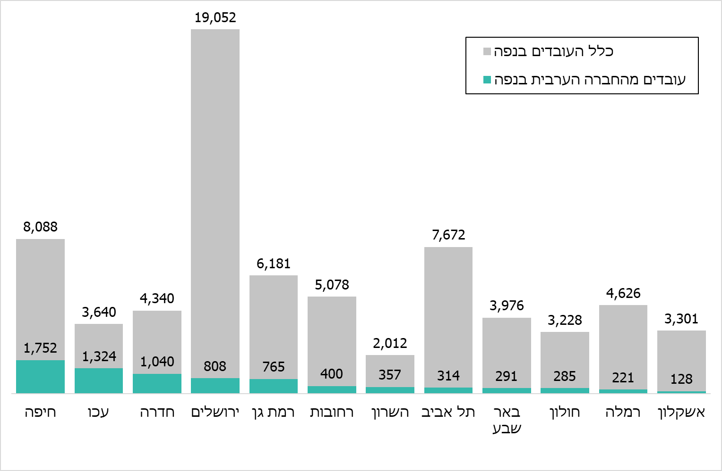

מהתרשים עולה כי בירושלים, שבה הועסקו כ-25% מהעובדים בשירות המדינה בשנת 2019, רק כ-4.2% מהעובדים היו מהחברה הערבית. בנפות חיפה ועכו, שבהן מועסקים כ-15% מעובדי המדינה, הועסקו כ-31% מהעובדים הערבים בשירות המדינה.

עוד יצוין כי עובדים ערבים שעבדו בירושלים היו 8.1% מסך כל העובדים הערבים בשירות המדינה, שיעור נמוך יותר משיעורם בשנת 2015 (9.2%).

ירידה בשיעור עובדי המדינה הערבים בירושלים מסך כל העובדים בין השנים 2015 - 2019, לצד עלייה מסוימת בשיעור העובדים הערבים מכלל העובדים בירושלים, מעלה צורך בבחינת האפקטיביות של הפעולות שעליהן החליטה הממשלה בשנת 2009, לצורך הסרת חסם בפני הגדלת הייצוג של ערבים בשירות המדינה. מומלץ כי נש"ם תערוך בחינה כזו, ובהתאם לממצאיה תפעל לעדכון הפעולות להסרת חסמים בפני קידום ייצוגם של ערבים בשירות המדינה.

1. משרד מבקר המדינה בדק באמצעות תהליך שיתוף הציבור אם עובדי מדינה ערבים היו נכונים להעתיק את מקום מגוריהם לירושלים או למרכז הארץ לצורך מינוי לתפקיד בכיר. 34% מהמשיבים השיבו על כך בחיוב[45]. בקרב המשיבים בחיוב בלטו גברים בהשוואה לנשים ובלטו מנהלים בהשוואה למי שאינם מנהלים[46].

✯

החברה הערבית אינה מיוצגת בשירות המדינה בשיעור ההולם את חלקה באוכלוסיית המדינה (21%). החובה בחוק לייצוג הולם לגביה נקבעה לפני כשני עשורים, ועדיין ברבים מהגופים הממשלתיים - גם הגדולים שבהם, בייחוד במשרדי הממשלה וביחידות הסמך - החברה הערבית אינה מיוצגת בהתאם ליעד שנקבע בהחלטת הממשלה (10%). בהתאם לבחינת משרד מבקר המדינה, המשך קליטת עובדים ערבים לגופים האלה בקצב הקיים של 3.7% משמעותו סגירת הפער שבין שיעור הערבים בגיל העבודה לבין שיעורם בקרב עובדי המדינה בגופים האלה בשנת 2046.

אחד הכלים המרכזיים לשילוב עובדים מאוכלוסיות שונות בשירות המדינה הוא ייעוד משרות לצורך זה, אולם בכל הנוגע לחברה הערבית השימוש בכלי הזה מועט (6%), והוא בעל אפקטיביות נמוכה: הן בשל מיעוט מועמדים בהשוואה למכרז שאינו מיועד (35 לעומת 45), והן בשל השיעור הנמוך (43%) של המכרזים המיועדים שבהם נבחר מועמד מתאים.

תת-הייצוג של עובדים ערבים בשירות המדינה בולט בתפקידים ניהוליים, שכן הייצוג של עובדי מדינה ערבים הולך וקטן עם העלייה במידת הבכירות, ולא ניכר שיפור בייצוגם בשנים 2015 - 2019. מתהליך שיתוף הציבור עלה כי עובדי מדינה ערבים רבים מציינים כי הם נתקלו בגילויי גזענות ובדעות קדומות בארגונים שבהם הם עובדים.

יש מקום ששירות המדינה יהיה גורם מוביל במשק בכל הנוגע לשילוב עובדים ערבים בשורותיו, בכל זרועותיו ובכל הדרגים שבו, לרבות בתפקידים השותפים לקבלת החלטות. משימה זו מוטלת על כל הנהלה של ארגון בשירות המדינה, וכן על נש"ם, בהיותה האחראית לניהול ההון האנושי בשירות.

שילוב עובדים יוצאי אתיופיה בשירות המדינה

בסוף שנת 2019 היו בישראל כ-155,000 יוצאי אתיופיה, שהם כ-1.7% מאוכלוסיית ישראל, וכ-1.6% מהאוכלוסייה בגיל העבודה[47]. שיעור התעסוקה בקרב יוצאי אתיופיה בני 25 - 64 בכלל האוכלוסייה בישראל היה 77.7%[48] בסוף שנת 2017. שיעור האבטלה של יוצאי אתיופיה דומה לשיעורו בכלל האוכלוסייה[49], אך איכות התעסוקה של יוצאי אתיופיה - על פי מדדים של משרד העבודה, הרווחה והשירותים החברתיים - נחשבת ירודה בהשוואה לכלל האוכלוסייה. שׂכרם הממוצע של יוצאי אתיופיה היה כמעט מחצית מהשכר הממוצע של כלל היהודים שאינם חרדים[50].

נש"ם מצאה כי הגדלת שיעורי התעסוקה של יוצאי אתיופיה בשירות המדינה עשויה להוביל להגדלת הכנסתם ולשיפור תחושת ההערכה והשוויון, ולצורך הגדלת שיעורם היא מיפתה כמה קשיים העומדים בפני יוצאי אתיופיה בבואם להשתלב בשירות: (1) שיעור נמוך יחסית של אנשים בעלי תואר אקדמי. שיעור האקדמאים מקרב יוצאי אתיופיה בגיל 25 - 34 היה 12% בשנת 2017, בהשוואה ל-45% בקרב כלל היהודים שאינם חרדים; (2) תת-ייצוג בתחומי לימוד ותעסוקה שמובילים לשכר גבוה ולמשרות ניהוליות; (3) הפליה לרעה, דעות קדומות והכללה. על פי נש"ם, דעות קדומות על יוצאי אתיופיה ותיוגם כקבוצה חלשה פוגעים באפשרותם להשתלב בתפקידים שאינם זוטרים; (4) פערים במבחני המיון. על פי נש"ם, מועמדים יוצאי אתיופיה מתקשים להביא לידי ביטוי את יכולותיהם במבחני המיון בשל פערי שפה ותרבות. לדוגמה, קושי בשיווק עצמי, אשר נתפס כעומד בסתירה לערכי הקהילה.

על היתרונות הנעוצים בהעסקת יוצאי אתיופיה בשירות המדינה אפשר ללמוד גם מתוצאות תהליך שיתוף הציבור שעשה משרד מבקר המדינה: 41% מהעובדים יוצאי אתיופיה שהשיבו, סבורים כי העבודה בשירות המדינה מסייעת במידה רבה להשתלב בחברה הישראלית, ו-43% מהמשיבים סבורים שהיא מאפשרת במידה רבה להתפתח מהבחינה האישית והמקצועית. שיעורי המשיבים שהשיבו כך בנוגע לשני ההיבטים, היו גבוהים יותר בקרב עובדים יוצאי אתיופיה בבתי החולים הממשלתיים מאשר בקרב המועסקים במשרדי הממשלה וביחידות הסמך.

יישום החלטות ממשלה בנוגע להעסקת עובדים יוצאי אתיופיה בשירות המדינה

בשנת 2005 תוקן חוק המינויים, ונוספה בו החובה למתן ייצוג הולם גם ליוצאי אתיופיה. בעקבות תיקון החוק התקבלו כמה החלטות ממשלה[51], ובהן החלטה מינואר 2016 בדבר קביעת יעד לייצוג הולם של יוצאי אתיופיה, שלפיו אחוז ייצוגם בשירות המדינה לא יפחת משיעורם באוכלוסייה. על פי החלטה זו, לצורך יישום האמור, הואצלה הסמכות לייעוד משרות ליוצאי אתיופיה לנציב שירות המדינה בדגש על משרות אקדמיות.

בשנת 2019 הועסקו בשירות המדינה 2,218 עובדים יוצאי אתיופיה, שהם כ-2.8% מכלל העובדים בשירות המדינה, כ-60% מהם נשים. להלן תרשים שמראה את שיעור הייצוג של יוצאי אתיופיה בשירות המדינה, בשנים 2015 - 2019. שיעור יוצאי אתיופיה בכלל האוכלוסייה בשנים 2016 - 2019 היה כאמור 1.7%. יצוין כי היעד לייצוג ההולם של יוצאי אתיופיה נקבע בשנת 2016, ולכן נתוני שנת 2015 מוצגים לשם השוואה.

תרשים 21: *שיעור הייצוג של יוצאי אתיופיה בשירות המדינה, 2015 - 2019*

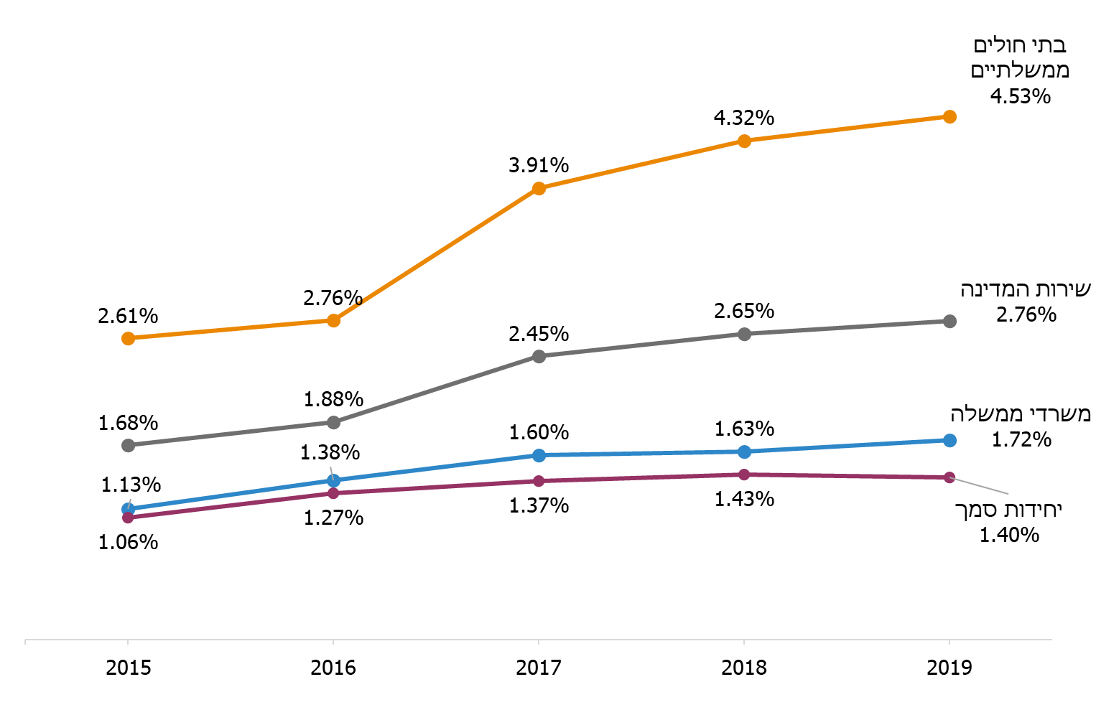

המקור: נתוני נש"ם בעיבוד משרד מבקר המדינה

מהתרשים עולה כי בסוף שנת 2019 עבר שיעור ייצוגם של יוצאי אתיופיה בכלל שירות המדינה את היעד שנקבע (1.7%) ועמד על 2.8%. ואולם היעד טרם הושג ביחידות הסמך שבהן עובדים 29% מעובדי המדינה (כ-23,000 עובדים). במשרדי הממשלה היעד הושג בשנת 2019.

להלן תרשים ושלושה לוחות המציגים את מידת העמידה של הגופים בשירות המדינה (המעסיקים 50 עובדים או יותר) ביעד שקבעה הממשלה כאמור לייצוג הולם של עובדים יוצאי אתיופיה בשירות המדינה (שיעורם באוכלוסייה - 1.7%) בשנים 2015 - 2019: הגופים ששיעור העובדים יוצאי אתיופיה בהם הוא קטן מ-1% מסומנים באדום; הגופים שהשיעור בהם הוא 1% ויותר, וקטן מ-1.7%, מסומנים בצהוב; הגופים שבהם השיעור הוא 1.7% או יותר מסומנים בירוק. בטור השמאלי מסומן בחץ השינוי לעומת שנת 2015: חץ ירוק מסמן עלייה בין שתי השנים; חץ צהוב מסמן שאין שינוי; חץ אדום משמעו ירידה בין שתי השנים. כאמור, היעד ליוצאי אתיופיה נקבע רק בשנת 2016, ולכן נתוני שנת 2015 מוצגים רק לשם השוואה.

תרשים 22: *תרשים דינמי באקסל -* ***עמידת הגופים בשירות המדינה ביעד הממשלתי לייצוג הולם של יוצאי אתיופיה[52]***

*[](https://www.mevaker.gov.il/sites/DigitalLibrary/Exce/2021-72A-103-Diversity2.xlsx)*

לוח 8: *מידת העמידה של משרדי ממשלה ביעד לייצוג הולם של יוצאי אתיופיה*



המקור: נתוני נש"ם, בעיבוד משרד מבקר המדינה

מהלוח עולה כי 14 מ-22 משרדי הממשלה (63%), שבהם עובדים כ-73% מהעובדים במשרדי הממשלה[53], לא עמדו ביעד הממשלתי (1.7%) לייצוג הולם של יוצאי אתיופיה בשנת 2019. בכלל זה משרד האוצר ומשרד החוץ, אשר בכל אחד מהם יותר מ-1,000 עובדים. בארבעה משרדים חלה ירידה בשנת 2019 ברמת הייצוג של יוצאי אתיופיה בהשוואה לשנת 2015.

משרד החוץ השיב למשרד מבקר המדינה כי שניים מ-21 משתתפים בקורס צוערים בשנת 2020 מקרב יוצאי אתיופיה. משרד המשפטים השיב כי הוא פועל לאייש משרות של מתמחים, סטודנטים ומתנדבים בשירות לאומי מקרב יוצאי אתיופיה בהנחה שהם יתמודדו למשרות קבועות. המשרד לשירותי דת השיב כי הוא מפיץ בקרב סטודנטים יוצאי אתיופיה מכרזים המיועדים לאוכלוסייה זו. משרד התרבות והספורט ומשרד המדע ציינו בתשובתם כי בשנת 2020 הם עמדו ביעד של ייצוג הולם ליוצאי אתיופיה.

לוח 9: *מידת העמידה של יחידות הסמך ביעד לייצוג הולם של יוצאי אתיופיה*



המקור: נתוני נש"ם, בעיבוד משרד מבקר המדינה

מהלוח עולה כי 23 מ-29 יחידות הסמך (כ-79%), בהן מועסקים כ-74% מהעובדים ביחידות הסמך[54], לא עמדו ביעד הממשלתי לייצוג הולם של יוצאי אתיופיה (1.7%), ובכללן הנהלת בתי המשפט, שבה יותר מ-4,000 עובדים והלשכה המרכזית לסטטיסטיקה. בשתיים מהיחידות שלא עמדו ביעד חלה ירידה בשנת 2019 בהשוואה לשנת 2015, וב-6 מיחידות הסמך לא היה כלל ייצוג ליוצאי אתיופיה.

על מנכ"לי משרדי הממשלה ומנהלי יחידות הסמך לפעול לעמידת הגופים שבראשם הם עומדים ביעדי הייצוג ההולם של עובדים מקרב יוצאי אתיופיה.

המכון הגיאולוגי השיב כי נכון לאפריל 2021 שיעור העובדים יוצאי אתיופיה גדל ל-2%. מתשובת רשות התחרות עולה כי נכון למאי 2021, היא עומדת ביעד לייצוג הולם של יוצאי אתיופיה.

לוח 10: *מידת העמידה של בתי החולים הממשלתיים ביעד לייצוג הולם של יוצאי אתיופיה*



המקור: נתוני נש"ם, בעיבוד משרד מבקר המדינה

מהלוח עולה כי 6 מ-22 בתי חולים ממשלתיים, שבהם עובדים כ-22% מהעובדים בבתי החולים הממשלתיים[55], לא עמדו ביעד הממשלתי לייצוג הולם של יוצאי אתיופיה בשנת 2019. עם זאת, בכמעט 90% מבתי החולים הממשלתיים עלה שיעור ייצוג יוצאי אתיופיה בין השנים 2015 - 2019.

ארבעה בתי חולים ציינו בתשובותיהם כי הם מתקשים לאתר מועמדים מקרב יוצאי אתיופיה: המרכז הרפואי לגליל השיב כי הוא מתקשה לגייס עובדים יוצאי אתיופיה בנהרייה עקב המרחק בינו לבין מקום מגוריהם והדרישה לעבוד במשמרות גם בשבת; המרכז הרפואי ע"ש ברוך פדה בפורייה השיב כי הוא מתקשה לקלוט עובדים יוצאי אתיופיה עקב המרחק בינו לבין מקום מגוריהם; הקריה הרפואית לבריאות האדם רמב"ם השיבה כי היא מתקשה לאתר ולגייס מועמדים לדרגים בכירים בארגון. החסם העיקרי הוא הקושי למצוא מועמדים שהכשרתם המקצועית או האקדמית מתאימה לדרישות התפקיד; המרכז הירושלמי לבריאות הנפש השיב כי נעשים מאמצים לגיוס יוצאי אתיופיה, בין היתר באמצעות ארגוני חברה אזרחית. החסם העיקרי - מעט מועמדים המחזיקים ברישיון או הסמכה במקצועות הבריאות.

במקרים שבהם סבורים בתי חולים ממשלתיים כי יש קשיים אובייקטיביים באיתור מועמדים מקרב יוצאי אתיופיה, כגון מועמדים העומדים בדרישות מקצועיות מסוימות, מומלץ להיעזר בנש"ם כדי לבחון פתרונות מתאימים, בחתירה להשגת היעד הממשלתי.

מיון מועמדים יוצאי אתיופיה

לפי חוק המינויים לא יתמנה אדם עובד המדינה אלא לאחר שנציב שירות המדינה הכריז על המשרה בפומבי, בין שנתפנתה המשרה ובין שהיא עשויה להתפנות. כדי להיבחר למשרה בשירות המדינה, המועמדים נבחנים בכלי מיון שונים - מעשית, בכתב או בעל פה.

באוגוסט 2014 הנחתה נש"ם את הגופים הממשלתיים כי הנחיותיה משנת 2012, בדבר ייעוד 30% מהמשרות החדשות לעובדים ערבים[56], יחולו בין היתר גם על עובדים מקרב יוצאי אתיופיה, כך שכל גוף ייעד 30% מהמשרות החדשות לכלל האוכלוסיות שהיו זכאיות באותה עת לייצוג הולם[57].

מספר המועמדים במכרזים פומביים

בנובמבר 2018 הנחתה נש"ם את הגופים הממשלתיים כיצד להחליט אילו משרות יאוישו באמצעות מכרזים המיועדים לאוכלוסייה הזכאית לייצוג הולם. לדוגמה, יש להביא בחשבון את מידת היתכנות האיתור והגיוס מאוכלוסיית היעד. כך למשל, ביחס לכל אוכלוסייה שאליה מייעדים את המשרה, יש לבדוק את כמות הבוגרים האקדמאים בתחום העיסוק הספציפי, לצד בחינת ריכוזי האוכלוסייה באזור שהעובד צפוי לעבוד בו.

בשנים 2017 - 2019 פורסמו כ-9,500 מכרזים פומביים בשירות המדינה, מהם יועדו 180 (1.9%) ליוצאי אתיופיה[58]. משרד מבקר המדינה בדק את ממוצע מספר המועמדים במכרז פומבי שיועד ליוצאי אתיופיה בהשוואה לממוצע מספר המועמדים במכרז שאינו מיועד, בשנים 2017 - 2019.

תרשים 23: *ממוצע המועמדים במכרז פומבי המיועד ליוצאי אתיופיה, בהשוואה לממוצע המועמדים במכרז פומבי שאינו מיועד, 2017 - 2019*

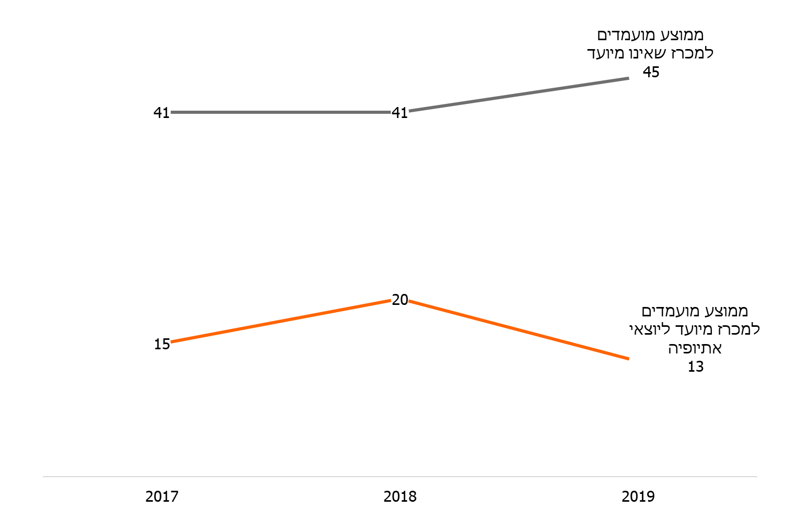

המקור: נתוני נש"ם, בעיבוד משרד מבקר המדינה

מהתרשים עולה כי ממוצע המועמדים במכרז פומבי המיועד ליוצאי אתיופיה היה נמוך מממוצע המועמדים במכרז שאינו מיועד לאוכלוסייה מסוימת, בכל אחת משלוש השנים שנבדקו (13 ו-45 מועמדים, בהתאמה). הפער גדל במידה ניכרת בשנים 2018 - 2019.

רוב המשיבים מקרב עובדי המדינה יוצאי אתיופיה בתהליך שיתוף הציבור (57%), סברו שהארגון שלהם אינו פועל לעידוד גיוס מועמדים מקרב יוצאי אתיופיה. 55% מהמשיבים סברו כי הנהלת הארגון אינה מעודדת קליטת עובדים מקרב יוצאי אתיופיה.

על נש"ם לוודא שהגופים הממשלתיים מייעדים משרות ליוצאי אתיופיה בהתאם להנחיותיה כאמור.

עמידת מועמדים בתנאי הסף שבמכרז

מועמד במכרז נדרש לעמוד בתנאי הסף שנקבעו בו, כמו דרישות השכלה וניסיון בתחום המקצועי.

נמצא כי רק 45% מהמועמדים במכרזים הפומביים שיועדו ליוצאי אתיופיה בשנת 2019 עמדו בתנאי הסף, בהשוואה ל-60% מהמועמדים במכרזים הפומביים שלא יועדו לאוכלוסייה ספציפית[59].

כמחצית מהמשיבים במסגרת תהליך שיתוף הציבור, מקרב עובדי המדינה יוצאי אתיופיה, סברו במידה רבה או בינונית כי חסר בהשכלה אקדמית או ניסיון מקצועי מצמצמים את הסיכוי של מועמדים מקרב יוצאי אתיופיה להתקבל לשירות המדינה.

מבחני המיון

מטרת מבחני המיון היא כאמור לבדוק אם התכונות, הכישורים והידע הנדרשים למילוי משרה פנויה אכן מצויים ברמה הנדרשת אצל אלו המציעים את מועמדותם למשרה.

נש"ם העלתה בשנת 2017, באמצעות סקר שערכה, כי מבחני המיון אינם מותאמים לחלק מהמועמדים מקרב יוצאי אתיופיה, וזאת בשל פערי שפה ותרבות. מועמדים יוצאי אתיופיה אף העלו קושי בשיווק עצמי, על רקע ערכי הקהילה האתיופית, והסבירו כי הדבר מהווה מחסום עבורם בבואם להיבחן.

בתהליך לשיתוף הציבור עלה שכשליש מעובדי המדינה יוצאי אתיופיה סברו כי מבחני המיון מותאמים למועמדים יוצאי אתיופיה. זאת למול כ-40% מהמשיבים שסברו כי השוני התרבותי מקשה על יוצאי אתיופיה להתקבל לשירות המדינה.

מומלץ כי נש"ם תפעל להתאמת מבחני המיון למועמדים יוצאי אתיופיה, מבלי להתפשר על דרישות התפקידים.

ועדת הבוחנים

ככלל, ועדת בוחנים בוחנת את שמונת המועמדים שהישגיהם במבחנים היו הגבוהים ביותר, כדי לבחור במועמד המתאים ביותר למשרה. חברי ועדת הבוחנים הם מקרב שירות המדינה, בכלל זה המשרד שבו המשרה המוכרזת, ומקרב נציגים מהציבור, ובמכרז פנימי או בין-משרדי - גם נציג ההסתדרות, שהוא בא כוח האיגוד המקצועי הרלוונטי.

82% מעובדי המדינה יוצאי אתיופיה שהשיבו במסגרת תהליך שיתוף הציבור סברו כי אין ייצוג מספק של יוצאי אתיופיה בוועדות בוחנים (88% במשרדי הממשלה וביחידות הסמך; 79% בבתי החולים הממשלתיים). מִדברים שאמרו עובדים יוצאי אתיופיה בתהליך זה ניתן ללמוד על הצורך בחבר יוצא אתיופיה בוועדת בוחנים: "חברי הוועדה... באים לפעמים עם דעה קדומה... יש התרגשות ויש קשיי שפה לפעמים בחלק מהאוכלוסיות, ולוקחים את זה בחשבון וכואב לי על זה"; "על מנת שאני אבלוט בשטח אני חייב להמציא כל הזמן מחדש את עצמי, וזה עדיין לא מספיק, כי יש עדיין מחסום. כשאני עובר מנקודה A ל-B יש את ועדת הבוחנים ושם לצערי אם אני לא מכיר את הדרגים הבכירים אז מאוד יהיה לי קשה להתקדם"; "מי שמקבל את ההחלטות זה אנשים מסוימים, לא תראי אריות וזברות ביחד, את תראי לרוב אריות עם אריות וזברות עם זברות. גם בקבלת ההחלטות ובמי לבחור ואת מי לקדם, באופן טבעי מקדמים את האנשים שדומים להם".

מומלץ כי נש"ם תפעל במידת האפשר למינוי חברי ועדות בוחנים מקרב יוצאי אתיופיה, במכרזים שבהם יש מועמד יוצא אתיופיה, ותעקוב אחר תוצאות היישום של השינוי.

ייעוד משרות לקליטת יוצאי אתיופיה לשירות המדינה

מועמדים לשירות המדינה מקרב יוצאי אתיופיה נבחרים באמצעות מכרזים המיועדים ליוצאי אתיופיה ובאמצעות מכרזים שאינם מיועדים לאוכלוסייה מסוימת. בתרשים שלהלן נתונים על התפלגות כלל סוגי המכרזים שבהם נבחר מועמד מקרב יוצאי אתיופיה, בחלוקה למכרזים מיועדים ולמכרזים שאינם מיועדים, בשנים 2017 - 2019[60].

תרשים 24: *מכרזים שבהם נבחר מועמד יוצא אתיופיה, בהבחנה בין מכרזים מיועדים למכרזים שאינם מיועדים, בשנים 2017 - 2019*

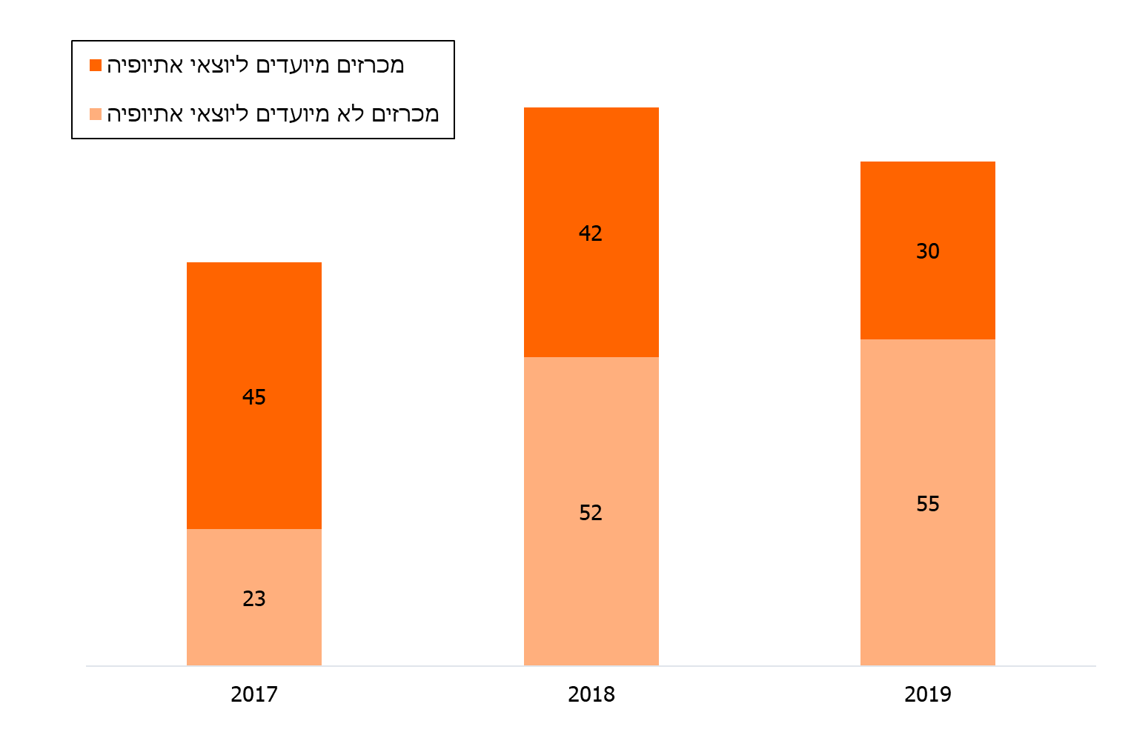

המקור: נתוני נש"ם, בעיבוד משרד מבקר המדינה

מהתרשים עולה כי בשנים 2017 - 2019 הייתה עלייה במספר המועמדים יוצאי אתיופיה שנבחרו במכרזים שאינם מיועדים (23 בשנת 2017; 55 בשנת 2019) וכי הייתה ירידה במספר המועמדים שנבחרו במכרזים מיועדים (45 בשנת 2017; 30 בשנת 2019). ברוב המכרזים (56%) המיועדים ליוצאי אתיופיה בשנת 2019 לא נבחר זוכה, בעיקר משום שלא היו מועמדים שעמדו בתנאי המכרז. עם זאת, בתהליך שיתוף הציבור, כ-43% מיוצאי אתיופיה שהשיבו סברו שקליטת יוצאי אתיופיה באמצעות מכרזים ייעודיים עדיפה במידה רבה על פני קליטתם במכרזים שאינם מיועדים.

צירוף הממצאים מעלה את הסברה שמכרזים מיועדים מסייעים לקליטת יוצאי אתיופיה בשירות המדינה, אך יש גורמים שבעטיים רק מיעוט המכרזים מניבים בחירה במועמדים. על נש"ם לוודא שהגופים הממשלתיים מקצים מכרזים פומביים המיועדים ליוצאי אתיופיה במקרים המתאימים, ובכלל זאת כאשר יש מצאי מועמדים שהם בעלי השכלה מתאימה בתחום העיסוק הספציפי.

כמה גופים ממשלתיים ציינו בתשובותיהם פעולות שנקטו לפרסום מכרזים וקשיים שהעלו באיוש המשרות: משרד החקלאות ופיתוח הכפר השיב כי הוא שיתף פעולה עם עמותות העוסקות בהכנת מועמדים יוצאי אתיופיה לקראת מכרזים; הלשכה המרכזית לסטטיסטיקה השיבה כי היא מפרסמת מכרזים בדרכים שונות; המשרד לנושאים אסטרטגיים והסברה השיב כי הוא פרסם שלושה מכרזים המיועדים ליוצאי אתיופיה, אך לא הצליח לאייש את המשרות שבהם; הרשות להגנת הצרכן ולסחר הוגן ורשות האכיפה והגבייה השיבו כי הן פרסמו את המכרזים המיועדים ליוצאי אתיופיה גם בסיוע גורמי חברה אזרחית; המשרד לשירותי דת השיב כי הוא מפיץ מכרזים שמיועדים ליוצאי אתיופיה גם באמצעות מסרונים.

שני מרכזים רפואיים - דורות מרכז רפואי לשיקום וגריאטריה נתניה והמרכז הגריאטרי-שיקומי פלימן ציינו בתשובותיהם כי יש היצע נמוך של מועמדים בעלי השכלה מתאימה לתפקידים הנדרשים.

נש"ם השיבה כי לצורך תהליכי גיוס של עובדים, היא פועלת בין השאר לעדכן מפעם לפעם את רשימת הארגונים העשויים לסייע באיתור מועמדים לשירות המדינה, מפרסמת מכרזים ברשתות חברתיות ומקיימת ירידי תעסוקה.

מומלץ כי נש"ם תבחן אמצעי פרסום נוספים של המכרזים ודרכים לאיתור מועמדים מקרב יוצאי אתיופיה, גם בתחום הבריאות, כדי להגדיל את איוש המשרות במכרזים הפומביים המיועדים שמתפרסמים.

שביעות הרצון של עובדי מדינה מקרב יוצאי אתיופיה

משרד מבקר המדינה בדק, באמצעות תהליך שיתוף הציבור, את מידת שביעות הרצון של עובדי מדינה יוצאי אתיופיה מעבודתם בשירות המדינה.

1. 55% מעובדי המדינה יוצאי אתיופיה שהשיבו דיווחו על שביעות רצון רבה מעבודתם בשירות המדינה. 62% מהמשיבים ציינו כי ימליצו לחבריהם או לבני משפחותיהם להצטרף לשירות המדינה. מהתשובות עולים גורמים לשביעות רצון, כגון עבודה מאתגרת ומספקת, תנאי העבודה וזכויות העובד; וגורמים לאי-שביעות רצון, כגון רמת השכר ואפשרויות הקידום.
2. כשלושה רבעים מהמשתתפים בתהליך שיתוף הציבור בקרב יוצאי אתיופיה דיווחו שכיוצאי אתיופיה נתקלו בעבודתם **בהערות גזעניות: 44% מהמשיבים דיווחו על תחושות כאלה במידה רבה; 16% במידה בינונית; 15% במידה נמוכה. רוב המשיבים ציינו שקיימת אווירה של שיתוף פעולה בין העובדים[61] וכן שהם זוכים להערכה על עבודתם בדומה לעובדים שאינם יוצאי אתיופיה[62].**

מומלץ כי נש"ם תבצע מפעם לפעם סקרים בקרב עובדי מדינה יוצאי אתיופיה בנוגע לאקלים הארגוני, במטרה לאתר יחידות וארגונים שנדרש בהם שיפור.

ייצוג עובדים יוצאי אתיופיה בתפקידים בכירים

1. בחוק המינויים נקבע כאמור כי בקרב העובדים בשירות המדינה בכלל הדרגות והמקצועות, בכל משרד ובכל יחידת סמך, יינתן ביטוי הולם, בנסיבות העניין, לייצוגם, בין השאר, של יוצאי אתיופיה. משרד מבקר המדינה בדק את מידת הייצוג של עובדי מדינה יוצאי אתיופיה בארבעת המדרגים הקיימים בשירות המדינה. בתרשים שלהלן מוצגים הממצאים הנוגעים לשנת 2019. יעד הייצוג ההולם מוצג באמצעות קו כחול; שיעור הייצוג בפועל בשנת 2019, בכל מדרג, מוצג באמצעות קו כתום.

תרשים 25: *שיעור עובדי המדינה מקרב יוצאי אתיופיה בכל אחד מהמדרגים, בפילוח לפי מערכת ממשלתית בשנת 2019*

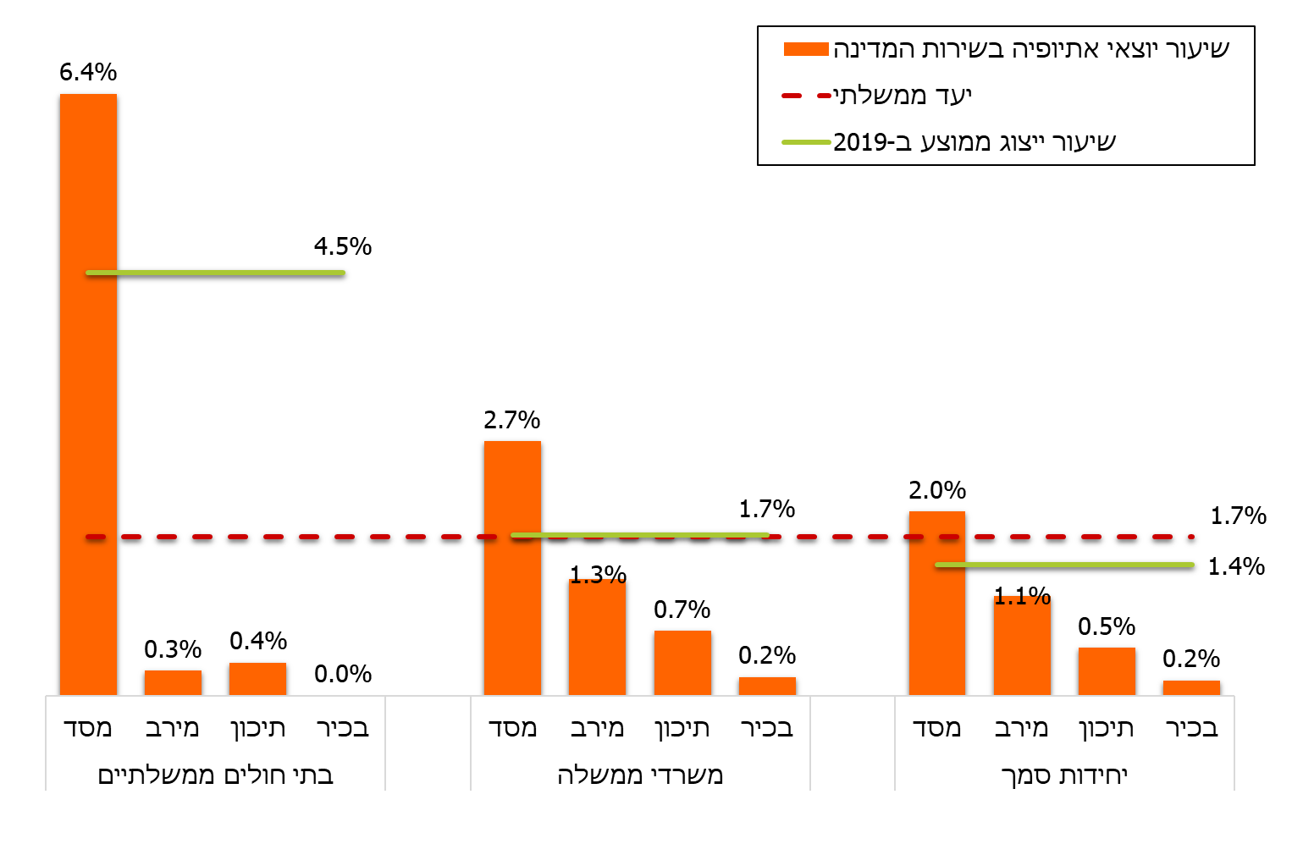

המקור: נתוני נש"ם, בעיבוד משרד מבקר המדינה

מהתרשים עולה כי לעובדי מדינה מקרב יוצאי אתיופיה בכל המערכות הממשלתיות יש ייצוג יתר במדרג מסד וייצוג חסר בשאר המדרגים. ככלל, הייצוג הולך וקטן משמעותית עם העלייה במידת הבכירות. בבתי החולים הממשלתיים יש פער בין שיעור העובדים בדרג מסד (6.4%) לשיעורם בקרב דרגי הניהול - תיכון (0.4%) ובכיר (0%). יצוין כי שיעור עובדי המדינה יוצאי אתיופיה בדרג הבכיר מסתכם בשני עובדים במשרדי הממשלה, עובד אחד ביחידת סמך ואף לא עובד בכיר אחד בבתי החולים הממשלתיים.

נש"ם השיבה למשרד מבקר המדינה כי במסגרת פיילוט שביצעה היא כללה בעתודה הניהולית לשירות המדינה גם עובדים יוצאי אתיופיה, ובעקבות כך התקבלו לעתודה ארבע עובדות יוצאות אתיופיה בשנת 2020. משרד הבינוי והשיכון השיב כי בשנים 2019 - 2021 קודמו כמה עובדים יוצאי אתיופיה לתפקידים בכירים.

מומלץ כי נש"ם תמשיך לפעול להגברת הייצוג של עובדים מקרב יוצאי אתיופיה, בפרט בדרגי הניהול ולשילוב מועמדים ועובדים מקרב יוצאי אתיופיה בתוכניות עתודה למנהלים בשירות המדינה.

1. בתהליך שיתוף הציבור עלו תובנות בנוגע לקידום עובדי מדינה מקרב יוצאי אתיופיה לתפקידים בכירים:
   1. 69% מהעובדים יוצאי אתיופיה שהשיבו סברו כי הנהלת הגוף הממשלתי אינה מעודדת קידום עובדים מקרב יוצאי אתיופיה. עמדה זו באה לידי ביטוי לדוגמה באמירות הבאות: "לדחוף אותנו להתמודד למכרזים, לתת לנו המלצות, שיעשו שיעורי בית, אני לא אומרת שיעריכו אותנו מעבר ליכולת שלנו, אבל לפחות"; "צריך תוכנית לקידום עתודה ניהולית... לא לכל אחד, אבל לאנשים שמראים יכולות ויש להם ביצועים טובים".
   2. 50% מהמשיבים סברו שהימצאות עובדים יוצאי אתיופיה בדרגים הבכירים משפיעה באופן חיובי על קידום עובדים יוצאי אתיופיה, אולם 85% מהמשיבים דיווחו כי בהנהלת הארגון שלהם אין מנהלים מקרב יוצאי אתיופיה, ו-87% דיווחו כי ביחידה שלהם אין מנהלים מקרב יוצאי אתיופיה.
   3. 65% מהמשיבים סברו שעובד יוצא אתיופיה נדרש ליתר מאמץ, בהשוואה לעובד אחר, כדי להתקדם לתפקיד בכיר יותר. כך לדוגמה ציין אחד המשתתפים: "אתה הרבה פעמים מרגיש שאתה צריך להוכיח יותר, מסתכלים עליך יותר בזכוכית מגדלת"; "על מנת שאתקדם בעבודה שלי אני עושה שמיניות באוויר. אני כל יום צריך להמציא את עצמי מחדש, כי אני כבר מתחיל ממינוס ולא מתחיל מפלוס. עצם העובדה שרואים את החזות שלי רואים בזה משהו שלילי לצערי הרב".
   4. כמחצית מהמשיבים (51%) סברו כי חסר בהשכלה אקדמית מצמצם סיכוי של עובדים יוצאי אתיופיה להתקדם לתפקיד בכיר יותר, ו-42% מהמשיבים סברו כי אי-ידיעת השפה העברית על בוריה מקשה על קידום בעבודה.
2. בתרשים שלהלן מוצגים נתונים על שיעור העובדים יוצאי אתיופיה במדרג בהשוואה לשיעור העובדים באותו מדרג בכלל שירות המדינה בשנים 2015 - 2019.

תרשים 26: *הפער בין שיעור העובדים יוצאי אתיופיה במדרג לבין שיעור העובדים באותו מדרג בכלל שירות המדינה*

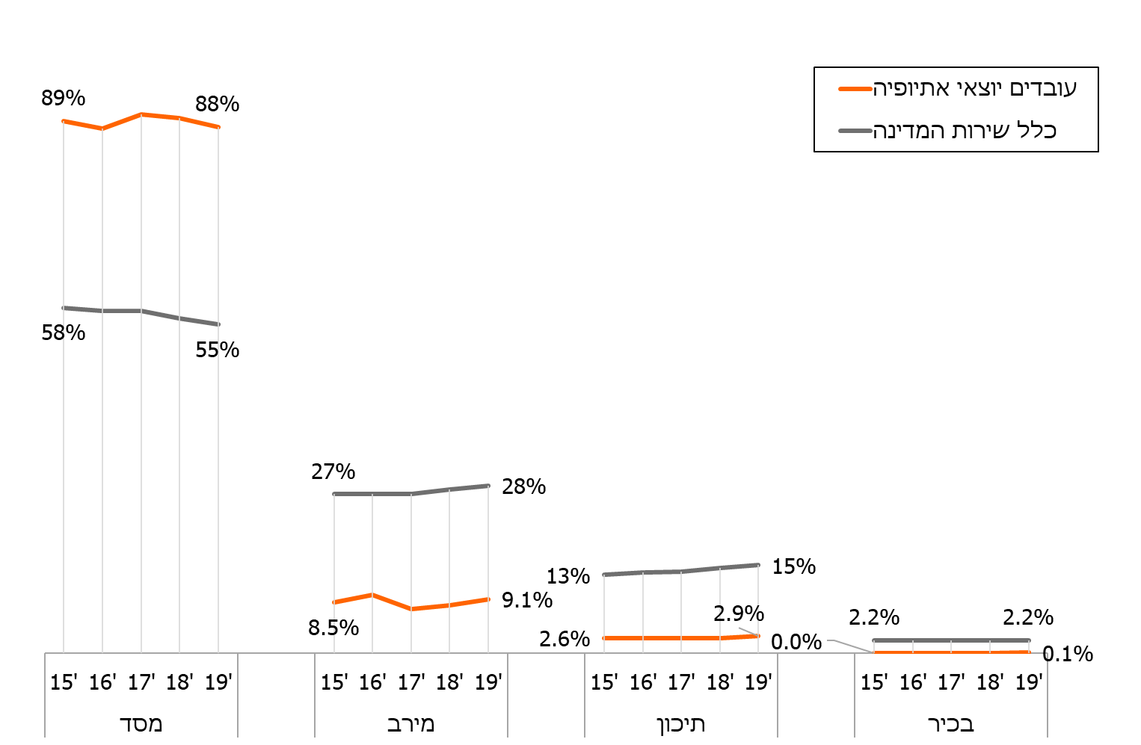

המקור: נתוני נש"ם, בעיבוד משרד מבקר המדינה

מהתרשים עולה כי במשך חמש שנים, כ-90% מעובדי המדינה מקרב יוצאי אתיופיה היו במדרג מסד; השאר בעיקר במדרג מירב; רק 3% במדרגי תיכון ובכיר. התנודות בין השנים מצומצמות למדי. יוצא אפוא כי אף שבכלל שירות המדינה יש ייצוג הולם ליוצאי אתיופיה בהתאם ליעד שקבעה הממשלה, איכות ההעסקה נותרת נמוכה, כיוון שהרוב המכריע (88%) של העובדים הם במדרג הנמוך.

יצוין כי בשנים 2017 - 2019 פורסמו 714 מכרזים למשרות בכירות (פומביים, בין-משרדיים ופנימיים). ב-540 מהם זכה מועמד (כ-76%), ורק אחד מהנבחרים היה יוצא אתיופיה. רק שלושה מהמכרזים שפורסמו יועדו ליוצאי אתיופיה - שניים מהם בשנת 2017 (באחד מהם זכה כאמור מועמד) ואחד בשנת 2018. בשנת 2019 לא יועד אף מכרז למשרה בכירה ליוצאי אתיופיה.

1. משתתפים בתהליך שיתוף הציבור מקרב עובדי המדינה יוצאי אתיופיה ציינו שיש לשפר את איכות המשרות המאוישות באמצעות מכרזים מיועדים. דוגמאות: "אם כבר מפרסמים משרות ייעודיות, אז שיהיו איכותיות לכלכלנים, מהנדסים, בדרגות יותר טובות, ולא לפרסם משרות שאפילו לא צריך השכלה. אי אפשר לקלוט עובדים בדרגות לא בכירות ונמוכות ובתפקידים לא משמעותיים ואז לצפות שיהיה שינוי"; "אם אני נכנס לשירות הציבורי אני רוצה גם משכורת בהתאם, כי מועמדים באים עם ניסיון רב, והם אנשים מקצועיים שרוצים להתקדם"; "נכנסתי כרואה חשבון, אבל לתקן של מרכז. פניתי לנציבות ושאלתי אותם: אתם מפרסמים מכרז ייעודי לעדה? למה אתם לא עושים את זה בתקנים איכותיים? למה אתם מפרסמים משרות שהם גם לאנשים משכילים אבל במתח דרגות כל כך נמוך ולא הולם את הכישורים שלנו?"; "מן הראוי שבכל מקום יהיו עובדים מהמגזר האתיופי ולא להכניס מנקות ומנקים וסניטריים בבתי חולים".

✯

בשירות המדינה בכללותו יש ייצוג הולם של עובדי מדינה מקרב יוצאי אתיופיה בהתאם ליעד שקבעה הממשלה העומד על 1.7%, אך היעד טרם הושג ביחידות הסמך ובכמה מהגופים הממשלתיים הגדולים. עם זאת, איכות ההעסקה של יוצאי אתיופיה בכלל שירות המדינה נמוכה באופן בולט. זאת עקב ייצוג יתר מתמשך[63] במדרג הנמוך וייצוג של 3 עובדים בדרג הבכיר (0.1%). הנתונים על מכרזים שמיועדים ליוצאי אתיופיה - אחד הכלים המרכזיים להשגת ייצוג הולם - מובילים למסקנה שאלה אינם אפקטיביים במידה מספקת, כיוון שרק מיעוטם (44%) מניבים בחירה במועמדים.

על רקע זה בולטת עמדת רוב עובדי המדינה יוצאי אתיופיה (57%), שסבורים שהארגון שבו הם עובדים אינו פועל לעידוד העסקת יוצאי אתיופיה, וכן בולט הדיווח של כשלושה רבעים מהמשיבים על הערות גזעניות שנתקלו בהן.

שיפור מאפייני התעסוקה של עובדי מדינה יוצאי אתיופיה תלוי אפוא בהירתמות של הנהלות הגופים הממשלתיים להגדיל את מאגר המועמדים במכרזים פומביים; בהקצאת מכרזים המיועדים למשרות המתאימות מבחינת דרישות ההשכלה והניסיון בהן ולמשרות במדרגים הבכירים יותר; בהטמעת ערכים ודרכי פעולה בארגון שיקלו את קליטתם של עובדים יוצאי אתיופיה ואת קידומם בהתאם לכישוריהם. על נש"ם מוטל לפעול כדי לוודא שכך יפעלו הנהלות אלו. בין השאר מומלץ לקבוע יעדים גם ברמת מדרג, כדי לעודד מינוי עובדים יוצאי אתיופיה גם לתפקידים בכירים יותר.

שילוב עובדים מקרב החברה החרדית בשירות המדינה

החברה החרדית בישראל מגֻוונת, וההבחנה בין אדם דתי שומר מצוות לבין אדם דתי חרדי אינה טריוויאלית. בהיעדר הבחנה ברורה בין אדם חרדי לאדם אחר, יש קושי אף לאמוד את גודל האוכלוסייה החרדית. במהלך השנים התגבשו כמה שיטות לאומדן סטטיסטי של אוכלוסייה זו, למשל לפי השיוך של בני המשפחה למוסדות החינוך ולפי סוג הפיקוח על המוסדות.

על פי נתוני הלמ"ס, החברה החרדית הייתה 11.8% מהאוכלוסייה בישראל בשנת 2017 וכ-8% מהאוכלוסייה בגיל העבודה (18 - 64)[64]. הממשלה קבעה יעד[65], שלפיו עד שנת 2020 יהיה שיעור התעסוקה של גברים ונשים חרדיות בני 25 - 64 63%. שיעור התעסוקה בחברה החרדית עלה בעשור האחרון בשיעור ניכר - כ-10% בקרב גברים חרדים; כ-13% בקרב נשים חרדיות[66] - אך הוא עדיין נמוך בהשוואה לשיעור התעסוקה בכלל האוכלוסייה, בעיקר בקרב גברים חרדים. בלוח שלהלן מוצגים שיעורי תעסוקה (מעוגלים) בשנים 2018 - 2019[67].

לוח 11: *שיעורי התעסוקה בקרב אנשים בגיל 25 - 64 בכלל האוכלוסייה ובחברה החרדית, ופילוח שיעורי התעסוקה לפי מגדר*

|  | **שיעור  התעסוקה  בכלל  האוכלוסייה** | שיעור  תעסוקה  של גברים | שיעור  תעסוקה  של נשים | **שיעור  התעסוקה  בחברה  החרדית** | שיעור  התעסוקה  של גברים  חרדים | שיעור  התעסוקה  של נשים  חרדיות |
| --- | --- | --- | --- | --- | --- | --- |
| סוף שנת  2018 | **78%** | 82% | 74% | **63%** | 51% | 76% |
| סוף שנת  2019 | **78%** | 82% | 74% | **63%** | 48% | 78% |

המקור: הלמ"ס, נתונים מסקר כוח אדם לשנת 2018, הודעה לתקשורת, 30.1.20; נתונים מירחון סקר כוח אדם שהתקבלו מהלמ"ס ב-24.1.21

יעד התעסוקה בשיעור 63% שהממשלה קבעה לשנת 2020 הושג אפוא עד סוף שנת 2019 בכל הנוגע לנשים חרדיות ולא הושג בנוגע לגברים חרדים.

ייצוג החברה החרדית בקרב עובדי המדינה

בדצמבר 2016 נקבעה בחקיקה[68] החובה שבקרב העובדים בשירות המדינה - בכלל הדרגות והמקצועות, בכל משרד ובכל יחידת סמך - יינתן ביטוי הולם, בנסיבות העניין, לייצוגם של בני האוכלוסייה החרדית. בהחלטת הממשלה מדצמבר 2017 נקבע כי הייצוג ההולם של בני האוכלוסייה החרדית ייקבע לפי שיעור הנקלטים לשירות המדינה מקרב החברה החרדית (ולא לפי שיעורם בקרב עובדי המדינה). בחוק המינויים הוגדר מי הוא "בן האוכלוסייה החרדית" - מי שמשתייך לאוכלוסייה החרדית ושהוא, ילדו או בן זוגו לומד באחד ממוסדות החינוך החרדיים המנויים בתוספת הראשונה לחוק המינויים, או למד במוסד כאמור. בתוספת הראשונה לחוק המינויים מנויים חמישה סוגים של מוסד חרדי ובהם מוסד חינוך רשמי כהגדרתו בחוק לימוד חובה, התש"ט-1949, המיועד לאוכלוסייה החרדית בלבד; מוסד חינוך מוכר שאינו רשמי כמשמעותו בחוק לימוד חובה, המיועד לאוכלוסייה החרדית בלבד.

1. בדצמבר 2015 אימצה הממשלה המלצות צוות בין-משרדי בראשות מנכ"ל משרד ראש הממשלה, שמטרתן לקדם שילובם של עובדים מהחברה החרדית בשירות המדינה[69]. לצורך זה החליטה הממשלה על ביצוע 36 משימות, ובהן הקמת עתודה של אקדמאים חרדים מצטיינים לשירות המדינה; הקמת מאגר סטודנטים מקרב החברה החרדית לצורך שילובם בשירות המדינה; קידום מסלולים לשילוב עובדים חרדים בבתי חולים ממשלתיים; בחינת מידת ההתאמה של מבחני המיון בשירות המדינה לחברה החרדית; פרסום כל מכרז פומבי גם באתר אינטרנט או בעיתון נפוצים בקרב האוכלוסייה החרדית; הקמת ועדת היגוי לבחינת התקדמות השילוב של החברה החרדית בשירות המדינה. הממשלה גם קבעה מי אחראי לכל משימה: כמחצית המשימות באחריות נציב שירות המדינה והשאר באחריות הממונה על התקציבים במשרד האוצר, מנכ"ל משרד הבריאות ואחרים.

מנתוני משרד ראש הממשלה עולה[70] כי עד מרץ 2020 בוצעו רוב המשימות האמורות (27 מ-36). להלן המשימות שטרם בוצעו עד למרץ 2020, המועד שבו נמסר הדיווח האחרון על יישום החלטה זו: לפרסם משרות באמצעי תקשורת חרדיים; להקצות 50 משרות של סטודנטים לאוכלוסייה החרדית; לפעול להכשרת מועמדים סטודנטים; לסמן בכל שנה לפחות 50 משרות פנויות שיש פוטנציאל לאיושן בעובדים חרדים בכל אחת מהשנים 2016 - 2018; לאתר גופים ממשלתיים המעוניינים לקלוט עובדים מצטיינים מתוכנית עתודה לחברה החרדית; לפתח ממשק ממוחשב בין מערכת מרכב"ה למשרד הכלכלה והתעשייה ולמרכזי הכוון ולהעביר באמצעותו נתונים הרלוונטיים לגיוס עובדים חרדים; להקים מסגרת להכשרת סטודנטים חרדים לשירות המדינה. אשר לשתי המשימות הנוספות, לא צוין לגביהן סטטוס ביצוע. שש מתוך שבע משימות שלא בוצעו - באחריות נציב שירות המדינה; משימה אחת שלא בוצעה - באחריות מנכ"ל משרד העבודה, הרווחה והשירותים החברתיים.

על נש"ם ומשרדי הממשלה האחראים לביצוע המטלות שטרם בוצעו להשלים את ביצוען בהתאם להחלטת הממשלה.

1. בשנת 2019 עבדו כמעט 1,000 עובדים חרדים בשירות המדינה, 64% מהם היו נשים. בתרשימים שלהלן מוצגים נתונים על מספרי העובדים החרדים בשירות המדינה לפי סוג הגוף הממשלתי, ושיעור עובדי המדינה החרדים מכלל העובדים, בחלוקה לשלוש מערכות ממשלתיות - משרדי ממשלה; יחידות סמך; בתי חולים ממשלתיים - בשנים 2015 - 2019.

תרשים 27: *מספר העובדים החרדים בשירות המדינה לפי סוג הגוף הממשלתי, 2015 - 2019*

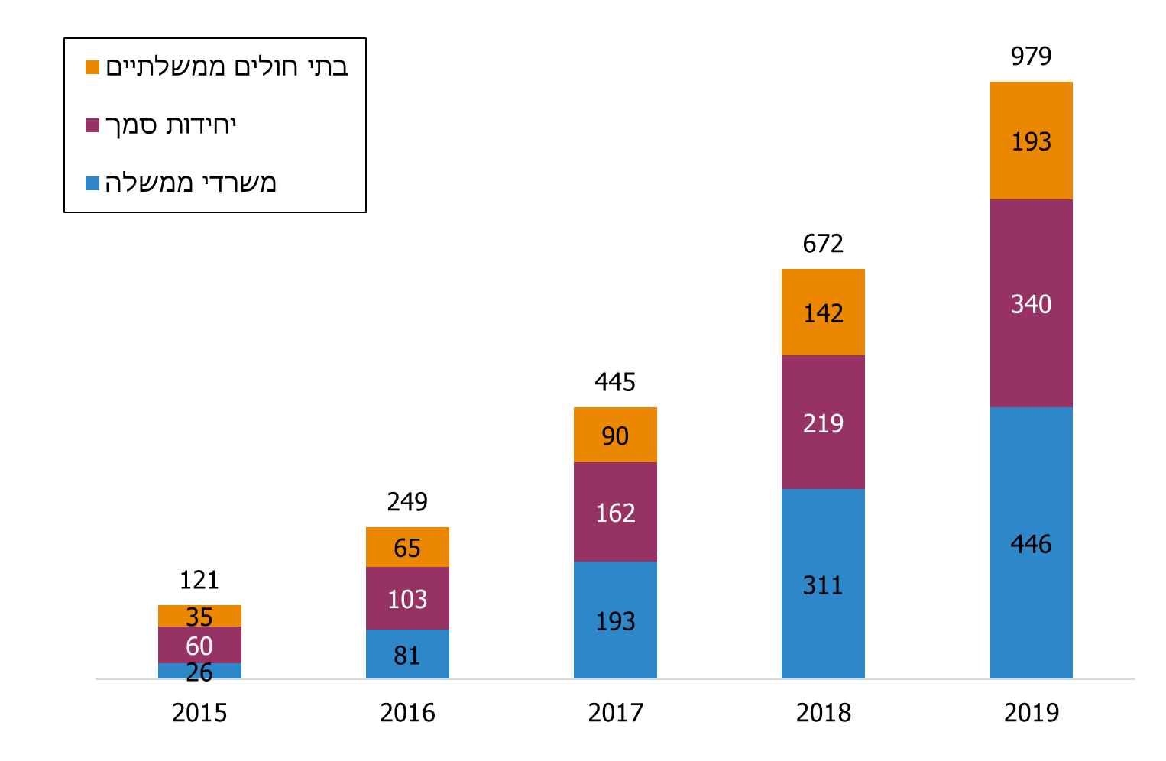

המקור: נתוני נש"ם, בעיבוד משרד מבקר המדינה

תרשים 28: *שיעור ייצוג העובדים החרדים בשירות המדינה, 2015 - 2019*

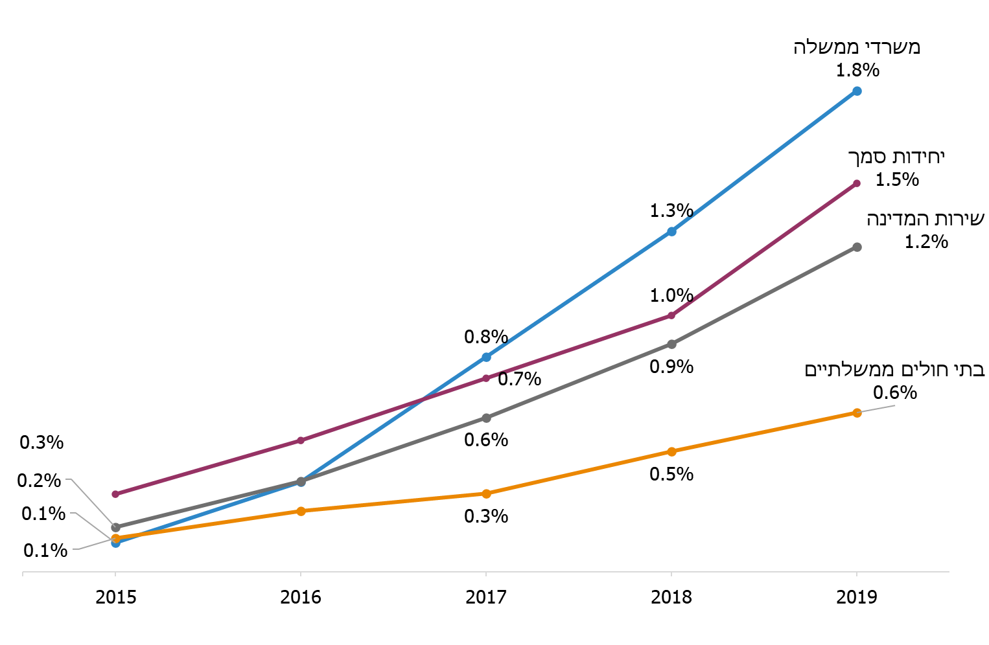

המקור: נתוני נש"ם, בעיבוד משרד מבקר המדינה

מהתרשימים עולה כי מספר העובדים החרדים בשירות המדינה גדל בהתמדה בשנים 2015 - 2019 ובסך הכול גדל פי שמונה. הגידול חל בכל סוגי הגופים: במשרדי ממשלה היה הגידול הרב ביותר (1.7%), ובבתי החולים הממשלתיים היה גידול מצומצם יחסית (0.5%). עם זאת, שיעור העובדים החרדים בשירות המדינה בהיקף של 1.2% ב-2019 הוא קטן ובהיקף של 15% משיעור האוכלוסייה החרדית מכלל תושבי המדינה בגיל העבודה 25 - 64 (8% בסוף שנת 2018).

1. בדצמבר 2017 קבעה הממשלה יעד ולפיו שיעור הנקלטים לשירות המדינה מקרב החברה החרדית לא יפחת מ-7% מקרב העובדים שייקלטו לשירות המדינה, וזאת במהלך השנים 2018 - 2020[71]. מועמד המגיש מועמדות במכרז פומבי לתפקיד בשירות המדינה נשאל אם הוא משתייך לאוכלוסייה ספציפית, לרבות לאוכלוסייה חרדית.

משרד מבקר המדינה בדק את מידת העמידה של שירות המדינה ביעד הממשלתי כאמור. לצורך הבדיקה נבדקו הנתונים של אגף בחינות ומכרזים על עובדים שנבחרו במכרזים פומביים. הנתונים נוגעים לשנת 2017 - בטרם נקבע היעד האמור, בשנת 2018 - מייד לאחר שנקבע ובשנת 2019.

לוח 12: *עובדים חרדים שנבחרו באמצעות ועדות בוחנים במכרזים פומביים   
בשנים 2017 - 2019*

|  | סך כל העובדים שנבחרו  במכרזים פומביים | מהם עובדים חרדים | שיעור העובדים החרדים  מכלל הנבחרים |
| --- | --- | --- | --- |
| 2017 | 3,133 | 118 | 3.7% |
| 2018 | 2,973 | 140 | 4.7% |
| 2019 | 2,982 | 160 | 5.4% |

מהלוח עולה כי בשנת 2017, בטרם נקבע היעד הממשלתי האמור, 3.7% מהעובדים שנכנסו לשירות המדינה היו חרדים. 5.4% מהמועמדים שנבחרו לתפקידים בשירות המדינה בשנת 2019, כשנה לאחר שקבעה הממשלה את היעד האמור, היו מועמדים חרדים. שיעור הקליטה של חרדים לשירות המדינה בשנה זו היה גבוה משיעורם בשנה הקודמת - 4.7%. עם זאת, שיעור זה נמוך מהיעד שקבעה הממשלה - היקף שלא יפחת מ-7%.

נש"ם השיבה כי בתי חולים מתקשים לגייס עובדים מהחברה החרדית כיוון שהעבודה בהם מתבצעת גם בימי שבת.

הדבר עלה גם מתשובות של בתי חולים ממשלתיים: המרכז הרפואי הלל יפה השיב כי הוא מתקשה לשלב עובדים חרדים משום שהעבודה מתבצעת במשמרות, גם בשבתות וחגים, וגם משום שבאזור שבו שוכן בית החולים אין היצע של מועמדים חרדים; המרכז הרפואי ע"ש וולפסון, המרכז הרפואי ע"ש ברזילי, המרכז הרפואי לגליל ובית חולים שמואל הרופא השיבו כי קשה לגייס עובדים חרדים מאחר שהם נדרשים לעבוד גם בשבתות ובחגים; המרכז הרפואי לבריאות הנפש מעלה הכרמל השיב כי הוא שוכן באזור שבו לא מתגוררת אוכלוסייה חרדית; מתשובות המרכז הרפואי ע"ש שיבא והמרכז הרפואי ע"ש ברוך פדה בפורייה עולה כי פעמים רבות, מועמדים אינם מעוניינים להצהיר על היותם חרדים, ולכן לא נכללים ברישומיו נתונים מלאים על עובדים חרדים; המרכז הרפואי ע"ש פדה אף ציין כי אוכלוסייה חרדית אינה נענית להצעות עבודה עם קהל מעורב ולהצעות עבודה בשבתות וחגים. הקריה הרפואית לבריאות האדם רמב"ם השיבה כי היעד הממשלתי אינו ישים, שכן למילוי רוב התפקידים נדרשת הכשרה מקצועית או אקדמאית מתאימה; העבודה מתבצעת גם בשבתות ובחגים; וכי כאשר העבודה טיפולית ומצריכה מגע במטופלים קשה לשמור על איסור המגע בין נשים וגברים.

משרד החקלאות ופיתוח הכפר ומשרד האנרגייה ציינו כי הם מתקשים לגייס עובדים חרדים כיוון שדרישות הניסיון הן בתחומים שאינם נפוצים בחברה החרדית, כגון בהנדסה.

המרכז למיפוי ישראל השיב כי בשנת 2020 שיעור העובדים החרדים שנקלטו היה כ-26% מכלל הנקלטים. רשות האכיפה והגבייה השיבה כי היא כללה בתוכנית העבודה שלה לשנת 2021 ייעוד משרות לחרדים. המשרד לביטחון הפנים השיב כי הנהלת המשרד קבעה כיעד משרדי לשנים 2020 ו-2021 את הגדלת שיעור העובדים החרדים מקרב עובדי המשרד.

מומלץ כי נש"ם תעקוב אחר העמידה של הגופים הממשלתיים ביעד שקבעה לקליטת עובדים חרדים לשירות המדינה ותפעל להשגתו. על מנהלי הגופים הממשלתיים לחתור לעמידה ביעד הממשלתי לקליטת עובדים חרדים. כאשר בתי חולים או משרדי ממשלה נתקלים בקושי לאתר מועמדים חרדים, מומלץ להיעזר בנש"ם כדי לבחון פתרונות מתאימים.

שלבי המיון של מועמדים מהחברה החרדית

בשנים 2017 - 2019 פורסמו כ-9,500 מכרזים פומביים בשירות המדינה, 77 מהם (0.8%) יועדו לחברה החרדית[72].

1. עמידה ביעד הממשלתי לייצוג הולם של עובדי מדינה מקרב החברה החרדית - 7% מהנקלטים לשירות - מצריכה ריכוז הולם של מכרזים המיועדים לאוכלוסייה זו. בשיעור המכרזים המיועדים כאמור - 0.8% בלבד מכלל המכרזים הפומביים - אין כדי להבטיח עמידה ביעד הזה. הדבר עולה גם משיעור העובדים החרדים מכלל העובדים שנבחרו במכרזים הפומביים בשנת 2019 (5.4%).

על נש"ם לפעול להגדלת היקף המכרזים הפומביים המיועדים לחברה החרדית.

1. משרד מבקר המדינה בדק את מספר המועמדים הממוצע במכרז פומבי המיועד לחברה החרדית בהשוואה לממוצע המועמדים במכרז פומבי שאינו מיועד, בשנים 2017 - 2019.

תרשים 29: *ממוצע המועמדים במכרז פומבי המיועד לחברה החרדית בהשוואה לממוצע המועמדים במכרז פומבי שלא יועד, 2017 - 2019*

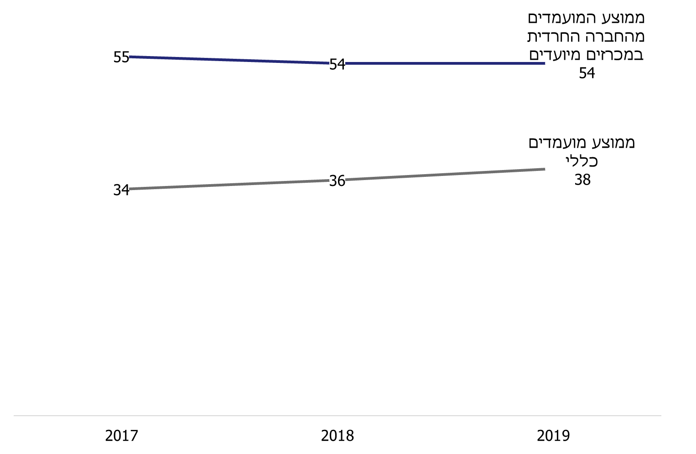

המקור: נתוני נש"ם, בעיבוד משרד מבקר המדינה

מהתרשים עולה כי בשנים 2017 - 2019 היה ממוצע המועמדים במכרז פומבי המיועד לחברה החרדית (54 בשנת 2019) גבוה מממוצע המועמדים במכרזים פומבי שאינו מיועד לחברה החרדית (38 בשנת 2019).

הדבר מחדד את הצורך בהגדלת מספר המכרזים הייעודיים לחברה החרדית לשם עמידה ביעד הממשלתי שנקבע.

1. כמחצית מעובדי המדינה החרדים שהשתתפו בתהליך לשיתוף הציבור סברו כי הנהלת הארגון שבו הם עובדים מעודדת קליטת עובדים חרדים. פחות ממחצית המשיבים סברו שהגוף שבו הם עובדים פועל לעידוד גיוס ואיתור מועמדים חרדים.

עמידת מועמדים בתנאי הסף שבמכרז

נמצא כי במכרזים הפומביים שפורסמו בשנת 2019 ושהיו מיועדים לחרדים, כ-30% מהמועמדים עמדו בתנאי הסף, בהשוואה ל-22% מהמועמדים במכרזים שאינם מיועדים.

יותר ממחצית העובדים החרדים שהשתתפו בתהליך לשיתוף הציבור (56%) סברו שחוסר בהשכלה אקדמית מצמצם סיכוי של מועמד חרדי להתקבל לשירות המדינה, ויותר ממחצית המשיבים סברו שחוסר ניסיון מקצועי מקשה על מועמדים חרדים להתקבל. משתתפים חרדים ציינו סיבות אפשריות להימנעות חרדים מעבודה בשירות המדינה: רף כניסה גבוה לחלק מהמועמדים מהחברה החרדית (כגון תעודת בגרות ותואר אקדמי) וכן חשיפה מצומצמת למכרזים פומביים בקרב חברה זו.

נש"ם מסרה למשרד מבקר המדינה כי בחנה אפשרות לאפשר למועמדים חרדים להתקבל לשירות המדינה ללא תואר אקדמי ולרכוש תואר כזה במהלך עבודתם בשירות, אך העלתה קשיים ביישום אפשרות כזו, לרבות חשש להיעדר שוויון בין מועמדים חרדים למועמדים אחרים ונסיגה מעקרון האקדמיזציה של שירות המדינה.

מומלץ כי נש"ם תבחן אם יש דרכים ליישוב הקשיים האמורים, כדי לאפשר למועמדים מאוכלוסיות שעדיין אינן מיוצגות כראוי בשירות המדינה לעמוד בתנאי סף שנקבעו לצורך איוש משרות.

מיון המועמדים

1. רוב עובדי המדינה החרדים שהשתתפו בתהליך שיתוף הציבור סברו שמבחני המיון מתאימים גם למועמדים חרדים[73].
2. 76% מהחרדים שנבחרו במכרזים פומביים שפורסמו בשנים 2017 - 2019, נבחרו במכרזים שאינם מיועדים לחברה החרדית.
3. 78% מעובדי המדינה החרדים סברו כי אין ייצוג מספק של חרדים בוועדות הבוחנים בגופים שבהם הם עובדים: 80% במשרדי הממשלה וביחידות הסמך ו-65% בבתי החולים הממשלתיים.

לנוכח עמדה זו של עובדי מדינה חרדים שהשתתפו בתהליך לשיתוף הציבור, מומלץ כי נש"ם תפעל, במידת האפשר, למינוי חברי ועדות בוחנים מקרב החברה החרדית, במכרזים שבהם יש מועמד חרדי, ותעקוב אחר תוצאות היישום של השינוי.

השתתפות עובדים חרדים בתוכניות הכשרה

ביולי 2016 אישרה הממשלה את עיקרי ההמלצות של צוות בין-משרדי אשר גיבש תפיסה כוללת בדבר תוכניות עתודה ניהוליות ומקצועיות בשירות הציבורי והטילה על נציב שירות המדינה לקדם תוכניות עתודה רוחביות כמפורט בהמלצות הצוות[74]. לצורך יישום ההחלטה ומכוחה, הוקם בשנת 2016 אגף בכיר עתודות לישראל במשרד ראש הממשלה, והוטל עליו לתכלל את פעילותן של תוכניות העתודה לשירות הציבורי.

בשנת 2018 הופעלה לראשונה, וכניסיון, תוכנית עתודה המיועדת לאקדמאים מקרב האוכלוסייה החרדית - תוכנית "משפיעים". התוכנית יועדה ל-50 משתתפים, מחציתם נשים ומחציתם גברים. התוכנית כללה הכשרה של חצי שנה במטרה להקנות למשתתפים כלים מקצועיים וכלים ניהוליים וכן השמה בארגון למשך שנתיים, כדי לאפשר למועמדים להשתלב בגופים ציבוריים ולהתמודד במכרזים פומביים בשירות המדינה.

המשתתפים בתוכנית "משפיעים" נבחרו באמצעות מכרז פומבי, ובסך הכול נבחרו 45 משתתפים - 24 נשים ו-21 גברים. לצורך התאמת התוכנית לאוכלוסייה החרדית, ולנוכח ההבנה שרבים מקרב האוכלוסייה החרדית תופסים הפרדה מגדרית בכיתות לימוד כהכרחית[75], בוצעה בשלב ההכשרה בתוכנית הפרדה מגדרית: בינואר 2018 החלה הכשרת הגברים, ובאוקטובר 2018 החלה הכשרת הנשים. על רקע זה הגישה שדולת הנשים בישראל לבית הדין האזורי לעבודה בקשה דחופה להקפאת הליך הכשרת עמיתי התוכנית עד להכרעה בעניינה של תובענה ציבורית דחופה שהגישה, ובה התבקש בית הדין, בין השאר, להצהיר כי המכרז הפומבי שבאמצעותו נקלטו עמיתי התוכנית אינו חוקי ואינו חוקתי משום שאחד מתנאי הקבלה של המועמד לעבודה הוא מין המועמד וכן מתבצעת הפרדה על בסיס מין במסגרת העבודה ובכלל זה בהליך ההכשרה לקראת השתלבות במשרה בשירות הציבורי. באפריל 2018 התקבלה החלטת בית הדין בעניין הבקשה הדחופה, ולפיה אם יישקלו זה כנגד זה הנזק שייגרם מהקפאת ההכשרה ולעומת זאת הזכות החוקתית לשוויון תטה את הכף האחרונה, ועל כן יש להקפיא את התוכנית עד לשילובן של עשר נשים לפחות בקבוצת הגברים בתוך 30 יום, וכי אם המדינה תגיע למסקנה כי אין בידה לצרף נשים לתוכנית הנוכחית מכל סיבה שהיא, יוקפא הליך ההכשרה של הגברים עד למתן החלטה אחרת[76]. יצוין כי בהחלטה נוספת מ-21.4.18 דחה בית הדין האזורי את בקשת המדינה לעיכוב ביצוע ההחלטה[77], וב-22.4.18 נתן בית הדין הארצי לעבודה סעד ארעי ועיכב את ביצוע ההחלטה עד למועד הדיון בבקשה.

בעקבות בקשת רשות ערעור שהגישה המדינה לבית הדין הארצי לעבודה על החלטות בית הדין האזורי, שנתן רשות ערעור ודן בבקשה כערעור, בוטל הסעד הזמני שנתן בית הדין האזורי כאמור, ונקבע כי התיק יוחזר לבית הדין האזורי על מנת שידון בהליך העיקרי[78]. יצוין כי שדולת הנשים הגישה לבג"ץ עתירה נגד החלטת בית הדין הארצי לעבודה לבטל את הסעד הארעי שנתן בית הדין האזורי, אולם העתירה נדחתה[79]. בינתיים הסתיימה הכשרת הגברים, ועם החזרת התיק לבית הדין האזורי לעבודה הצדדים הגיעו לפשרה ולפיה תימשך ההכשרה של קבוצת הנשים כסדרה, וזאת בלי לפגוע בטענות הצדדים בנוגע לעצם האפשרות לנהל תוכנית הכשרה בהפרדה, ופשרה זו קיבלה תוקף של פסק דין. בעקבות כך הממשלה נדרשה לעבודת מטה ליצירת מודל מותאם, וכן להעברת חומרים שונים לשדולה לפני יציאה למכרז חדש למחזור שני של התוכנית. עם תום מחזור ההכשרה הראשון הושמו 17 משתתפים בשירות המדינה וארבעה עובדים נוספים ברשויות המקומיות.

בשנת 2020 החלה נש"ם, עם השותפים הממשלתיים, לגבש מתווה למחזור השני של התוכנית. התוכנית לא יושמה בשנת 2020. על פי תשובת נש"ם, הגורמים לאי-יישום התוכנית היו מחסור במשאבים ומשבר הקורונה, והיא צפויה לצאת לפועל בשנת 2021. על פי דברים שמסרה מחלקת יעוץ וחקיקה במשרד המשפטים במאי 2021, היא מגבשת בימים אלה חוות דעת משפטית לעניין המתווה החדש שגיבשה נש"ם לתכנית, והתכנית אמורה להתנהל בחלקה בהפרדה מגדרית, לאחר הפקת הלקחים מהמחזור הראשון של התכנית.

עלה כי מאז פתיחת המחזור הראשון של תכנית "משפיעים" לגברים ונשים חרדים ב- 2018 לא נפתח מחזור שני, עד למועד סיום הביקורת.

מומלץ כי נש"ם תשלים את הפעולות הנדרשות להמשך הפעלת התכנית, ובכלל זאת לגיוס המחזור השני של תכנית "משפיעים" לגברים ונשים חרדיות, לשם עידוד שילוב עובדים חרדים בשירות המדינה. עוד מומלץ כי לאחר השלמת גיבוש חוות הדעת בידי מחלקת ייעוץ וחקיקה במשרד המשפטים, היועץ המשפטי לממשלה ילווה את גיבוש המתווה ואת ההתאמות הנדרשות שיאפשרו השתתפות נשים וגברים מקרב החברה החרדית בתכנית ההכשרה.

יצוין כי מנתוני משרד ראש הממשלה על תוכניות העתודה לשירות הציבורי, עולה שבשנת 2019 השתתפו עובדים חרדים בתוכניות הכשרה לדרגי ביניים בשיעור דומה לשיעורם באוכלוסייה (9%).

שביעות רצון של עובדי המדינה מקרב החברה החרדית

משרד מבקר המדינה בדק, באמצעות תהליך שיתוף הציבור, את מידת שביעות הרצון של עובדי מדינה חרדים מעבודתם בשירות המדינה.

1. 64% מהמשיבים החרדים דיווחו על שביעות רצון רבה, שיעור זה היה דומה במשרדי ממשלה ויחידות סמך ובבתי חולים ממשלתיים. הגורמים העיקריים לשביעות הרצון של המשיבים היו העבודה המאתגרת והמספקת, התנאים במקום העבודה, אווירה טובה ועבודת צוות, ביטחון כלכלי ושכר. כמחצית מהמשיבים (49%) סבורים כי העבודה בשירות המדינה תורמת להתפתחותם האישית והמקצועית.
2. כ-71% מהמשתתפים בתהליך לשיתוף הציבור מקרב עובדי המדינה החרדים דיווחו שנתקלו בהערות פוגעניות: 25% מהמשתתפים דיווחו שבמידה רבה; 22% במידה בינונית; 24% במידה נמוכה. עם זאת, רוב המשיבים החרדים (64%) דיווחו על אווירה של שיתוף פעולה ושל עזרה הדדית בין העובדים, ורובם (57%) ציינו כי הם מוערכים באופן דומה לשאר העובדים. כמעט מחצית מהמשיבים (47%) ציינו כי הארגון מאפשר סביבת עבודה מתאימה לאורח חייהם, אך רק מיעוט המשיבים שעובדים בבתי החולים הממשלתיים (29%) ציינו כך.
3. 60% מהמשיבים דיווחו שהפעילות החברתית בארגון אינה מותאמת כלל לעובדים מהחברה החרדית.

נש"ם השיבה כי היא מנחה את הגופים הממשלתיים להטמיע במרחב העבודה סביבת עבודה כשירה מהבחינה התרבותית.

הרשות לשוק ההון, ביטוח וחיסכון, הרשות להגנת הצרכן ולסחר הוגן והרשות לפיתוח והתיישבות הבדואים בנגב השיבו כי הן מבצעת התאמות תרבותיות בפעילות החברתית; המרכז למיפוי ישראל השיב כי הוא מבצע התאמות תרבותיות בפעילות החברתית, אך כיוון שהיא נעשית ללא הפרדה מגדרית, חרדים בוחרים לעיתים לא להשתתף בפעילות זו; המרכז הירושלמי לבריאות הנפש השיב כי עובדים חרדים מעדיפים פעולות חברתיות נפרדות, והדבר ייבחן גם מהבחינה התקציבית. משרד המשפטים השיב כי התקיימו ימי אוריינטציה לאוכלוסייה החרדית. משרדי ממשלה אחדים ציינו בתשובותיהם שהם פועלים בנושא.

לנוכח הדיווחים של 60% מהמשיבים כאמור, יש מקום שהגופים הממשלתיים יפעלו להתאמת פעילויות חברתיות גם לעובדים מקרב החברה החרדית. וכמו כן יש מקום שנש"ם תוודא שהגופים עושים זאת.

1. 41% מהמשיבים מקרב החברה החרדית סברו כי יש מקום לתהליך חניכה ייעודי לעובדים חדשים מהחברה החרדית; כ-20% חשבו שאין צורך כזה.

לנוכח ממצא זה, יש מקום שנש"ם תבחן הנהגת תהליך חניכה ייעודי בשירות המדינה לעובדים חדשים מקרב החברה החרדית. זאת תוך רגישות לצורכי העובדים.

ייצוג עובדי מדינה חרדים בדרגים הבכירים בשירות המדינה

1. משרד מבקר המדינה בדק את מידת הייצוג של עובדי המדינה החרדים בארבעת המדרגים הקיימים בשירות המדינה. בתרשים שלהלן מוצגים הממצאים הנוגעים לשנת 2019, בכל אחת ממערכות הממשלתיות, בכל המדרגים.

תרשים 30: *מספר עובדי המדינה החרדים בכל אחד מהמדרגים ושיעורם מכלל עובדי המדינה באותו מדרג, בפילוח לפי מערכת ממשלתית,   
בשנת 2019*

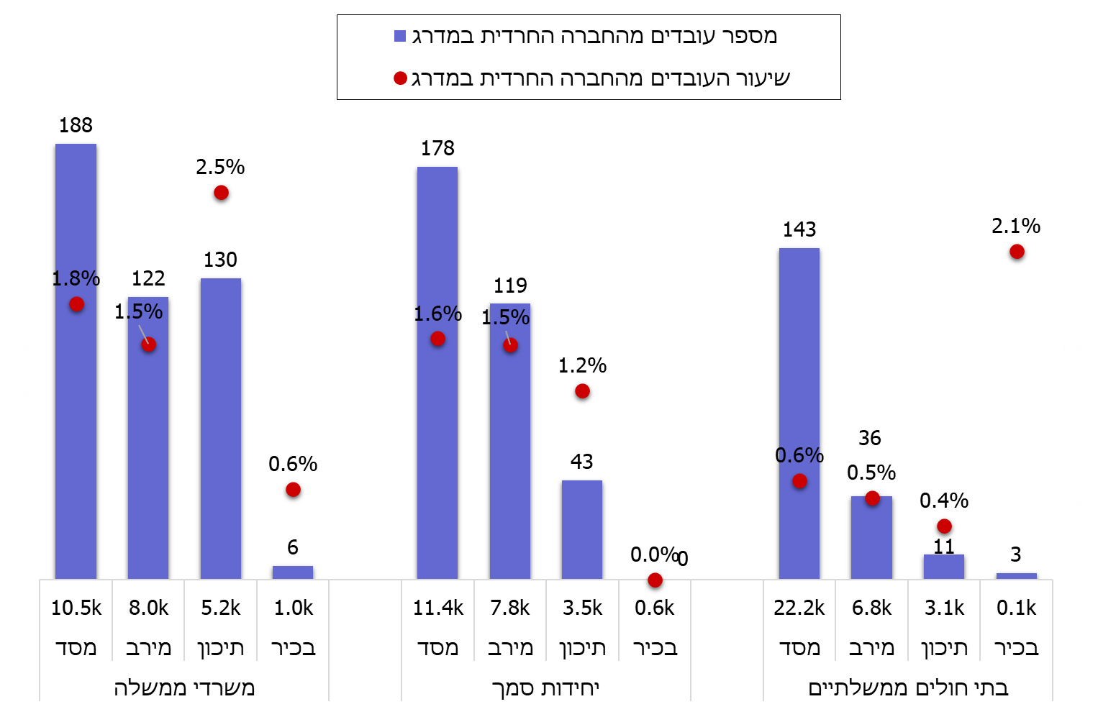

המקור: נתוני נש"ם, בעיבוד משרד מבקר המדינה

מהתרשים עולה כי ככלל, שיעור עובדי המדינה מהחברה החרדית בבתי החולים הממשלתיים נמוך מזה שבמשרדי הממשלה וביחידות הסמך. הדבר בולט גם במדרג ניהול הביניים - המדרג התיכון. בדרג הבכיר של שירות המדינה כולו עובדים תשעה מנהלים חרדים בלבד.

לנוכח נתונים אלו, ובשים לב לתשובות האמורות של בתי החולים בדבר הגורמים למספר המצומצם של עובדים חרדים, יש מקום שנש"ם תפעל, לשילוב נשים וגברים מקרב החברה החרדית בתוכניות עתודה למנהלים בבתי חולים ממשלתיים.

1. בתרשים שלהלן מוצגים נתונים על מגמת השינוי בשיעור העובדים החרדים בכלל עובדי המדינה לפי מדרג בשנים 2015 - 2019, ולצורך השוואה מוצגים נתונים כאלה על כלל העובדים בשירות המדינה.

תרשים 31: *שיעור העובדים החרדים במדרג מכלל העובדים החרדים ושיעור כלל העובדים באותו מדרג מכלל העובדים בשירות המדינה, 2015 - 2019*

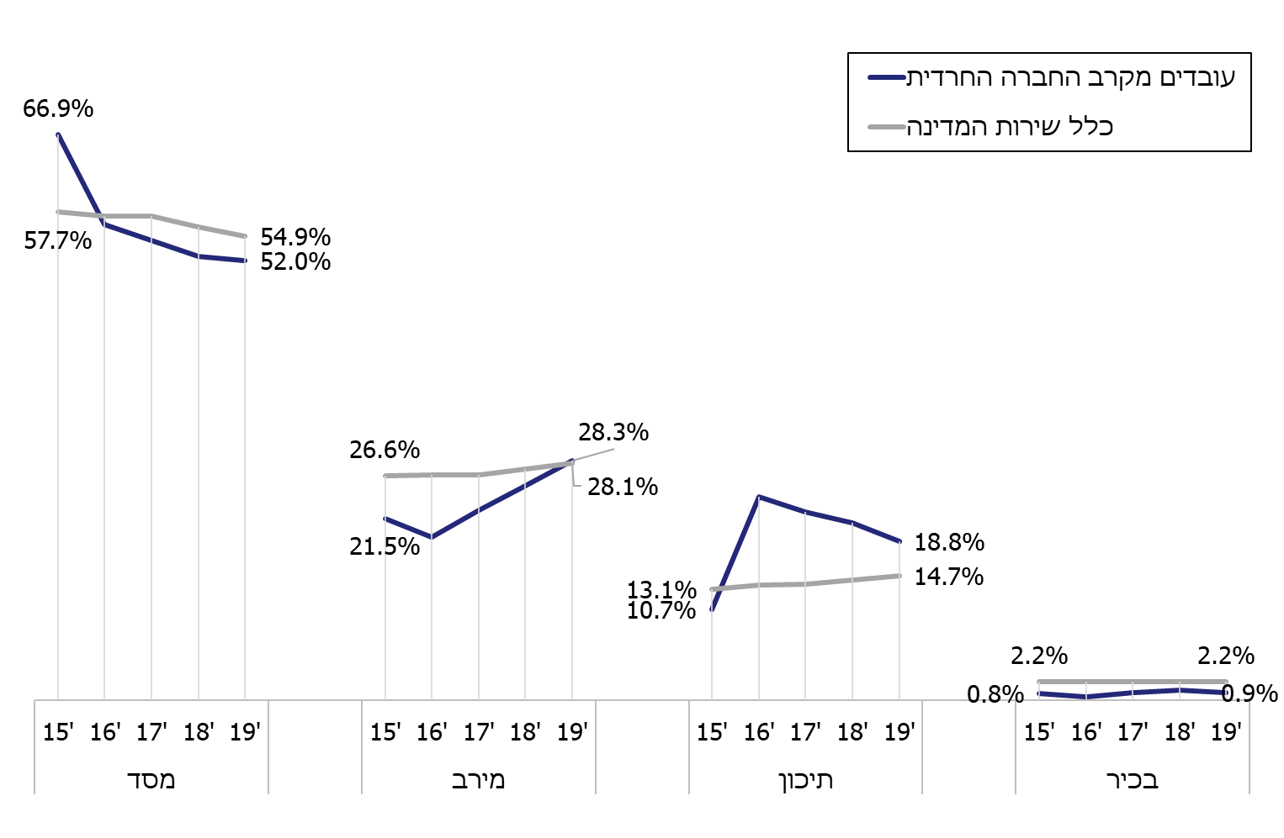

המקור: נתוני נש"ם, בעיבוד משרד מבקר המדינה

מהתרשים עולה מגמה של התקדמות העובדים החרדים במבנה ההיררכי בשירות המדינה בשנים 2015 - 2019: ירידה (של כ-15%) בשיעורם במדרג המסד; עלייה בשיעורם במדרגים מירב (7%) ותיכון (8%).

1. רק 10% מהמשיבים החרדים בתהליך שיתוף הציבור סברו כי הנהלת הגוף הממשלתי מעודדת קידום עובדים חרדים[80]. 66% מהמשיבים דיווחו שביחידתם אין מנהלים חרדים, ושיעור דומה דיווח שבהנהלת הארגון שלהם אין מנהלים חרדים. 47% מהמשיבים סברו שעצם קיומם של עובדים בכירים חרדים בארגון יוכל לסייע להם להתקדם לתפקיד בכיר יותר.
2. כמחצית מהמשיבים (54%) סברו כי חסר בהשכלה אקדמית מצמצם סיכוי של עובדים חרדים להתקדם לתפקיד בכיר יותר.

✯

שיעור העובדים החרדים בשירות המדינה עומד על כ-1.2%, והוא רחוק משיעור האוכלוסייה החרדית מכלל תושבי המדינה בגיל העבודה, העומד על כ-8%. אשר על כן, על נש"ם להמשיך ולפעול בנושא זה, ובכלל זה מוצע לפעול לקביעת יעד ממשלתי לייצוג הולם של חרדים מכלל עובדי המדינה ובהתאם לפעול להשגתו. יצוין כי מספר העובדים החרדים גדל בשנים 2016 - 2019 כמעט פי ארבעה - מ-249 ל-979 עובדים. העובדים החרדים מיוצגים במדרגים הניהוליים, הגם שמספרם הכולל בדרג הבכיר הוא תשעה. נראה כי המכרזים המיועדים לאוכלוסייה החרדית אפקטיביים, הן בהיבט של מספרי המועמדים והן בהיבט של עמידתם בתנאי הסף. עם זאת, מספרם של המכרזים הייעודיים הוא נמוך והסתכם ב-32 מכרזים בשנת 2019.

נש"ם השיבה כי תכלול בהצעת החלטה לממשלה יעד לייצוג עובדים חרדים בשירות המדינה.

שביעות הרצון של עובדי המדינה מקרב החברה החרדית גבוהה למדי. עם זאת, יש לתת את הדעת להיקף העובדים שדיווחו על הערות פוגעניות ולדיווחים על הפעילות החברתית שאינה מותאמת לאוכלוסייה החרדית. כיוון שכך, נדרשות פעולות להעסקה מכילה של עובד המדינה החרדי תוך שמירה על ייחודו ותוך התחשבות בשונות שלו כמי שמשתייך לאוכלוסייה החרדית.

ממצאי הביקורת בדבר שילוב עובדים מהחברה החרדית בשירות המדינה, במדרגים השונים, מלמדים על הצלחה בתחילת שילובם. שילוב עובדים מהחברה החרדית נשען כאמור על קביעת יעד ועל החלטת ממשלה מדצמבר 2015. החלטה זו פירטה שורה ארוכה של משימות לביצוע, המקיפות את תחומי הגיוס והמיון ואת תחום קידום העובדים החרדים, לרבות בדרך של עתודה ניהולית, תוך קביעת גורמים אחראים לכל משימה. עלה כי רוב המשימות הושלמו, אך לא משימות כגון אלו: פרסום מכרזים פומביים באמצעי תקשורת חרדיים וסימון 50 משרות או יותר שיש בהן פוטנציאל לקליטת אוכלוסייה חרדית.

יצוין כי דרך פעולה זו, המגולמת בהחלטת הממשלה, לא ננקטה לצורך שילובם של עובדים מהחברה הערבית ומקרב יוצאי אתיופיה. משכך, מומלץ שנש"ם תאמץ את דרך הפעולה של החלטת הממשלה כאמור גם בנוגע לשאר האוכלוסיות הזכאיות לייצוג הולם בשירות המדינה.

שילוב אנשים עם מוגבלות בשירות המדינה

חוק שוויון זכויות לאנשים עם מוגבלות, התשנ"ח-1998 מגדיר אדם עם מוגבלות כך: "אדם עם לקות פיסית, נפשית או שכלית לרבות קוגניטיבית, קבועה או זמנית, אשר בשלה מוגבל תפקודו באופן מהותי בתחום אחד או יותר מתחומי החיים העיקריים". מטרת החוק היא לעגן את זכותו של אדם עם מוגבלות להשתתף באופן שוויוני ופעיל בחברה בכל תחומי החיים, ובין השאר נקבע בו איסור הפליה לרעה בתעסוקה בין עובדים, או בין דורשי עבודה, מחמת מוגבלות.

על פי נתוני הלמ"ס, לכ-8% מהאוכלוסייה בישראל בגיל 18 - 64 יש מוגבלות חמורה[81]. להלן נתונים על השכלה ותעסוקה בקרב אנשים עם מוגבלות חמורה בני 25 - 64, בהשוואה לכלל האוכלוסייה באותם גילים, בשנת 2019.

תרשים 32: *השכלה ותעסוקה בקרב אנשים עם מוגבלות חמורה בני 25 - 64, בשנת 2019*

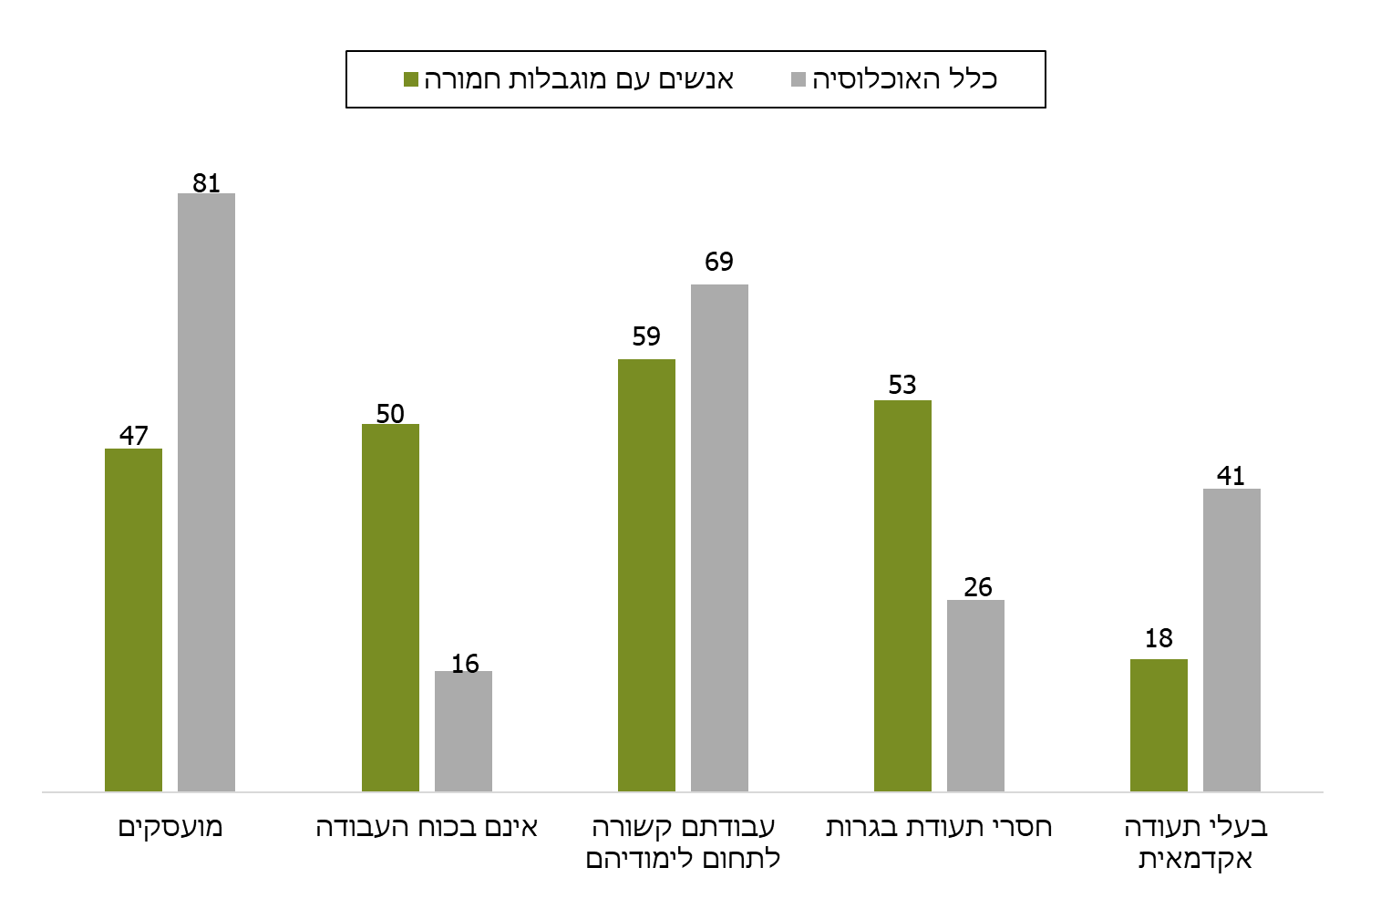

מקור: הלמ"ס, הודעה לתקשורת, לקט נתונים לרגל היום הבין-לאומי למען זכויות אנשים עם מוגבלויות, 1.12.20

מהתרשים עולה כי חלק גדול (50%) מאנשים עם מוגבלות חמורה בגיל העבודה (25 - 64) אינם מצויים בכוח העבודה, בהשוואה לכלל האוכלוסייה, ובהתאם לכך שיעורי התעסוקה בקרב אנשים עם מוגבלות חמורה נמוכים ועומדים על 47% מאלה שבכלל האוכלוסייה (81%); שיעור גדול יחסית (53%) של אנשים עם מוגבלות חמורה אינם בעלי תעודת בגרות, ובהתאם לכך שיעור נמוך (18%) מאוכלוסייה זו הם בעלי תעודה אקדמית.

בדוח מבקר המדינה משנת 2014[82] צוין כי שיעור התעסוקה הנמוך בקרב אנשים עם מוגבלות נובע מכמה חסמים המקשים את שילובם בתעסוקה, ובהם חסמים הנוגעים לפערים של השכלה ושל יכולות תעסוקתיות, וכן חסמים הנוגעים לדעות קדומות של מעסיקים ולהיעדר תמריצים כלכליים להעסקתם.

בכל הנוגע לגיוס ולמיון של עובדים עם מוגבלות, פרסמה נש"ם, באמצעות אגף בחינות ומכרזים, דרכי התמודדות עם חסמים העומדים לפני שילוב אנשים עם מוגבלות בקרב עובדי המדינה. בין היתר ביקשה נש"ם להבחין בין דרישות תפקיד הכרחיות ובין דרישות רצויות, כדי להגדיל את הסיכוי שמועמדים עם מוגבלות יעמדו בתנאי סף שנקבעים במכרז. נש"ם אף פירטה התאמות שיש לעשות בהגדרת התפקיד של משרה שפורסמה במסגרת מכרז פומבי והתייחסה לצורך להנחות חברי ועדות בוחנים במכרז פומבי בנוגע למועמדים עם מוגבלות, במטרה לצמצם את השפעתן של דעות שאינן מבוססות על יכולתם של אנשים עם מוגבלות לכהן בתפקיד נשוא המכרז. כמו כן פרסמה נש"ם במרץ 2019 נוהל שמטרתו הסדרת התאמות פיזיות לעובדים עם מוגבלות במקום העבודה, כגון העמדת מחשב מותאם לרשות העובד, וכן התאמות בתנאי ההעסקה, כגון אפשרות לעבוד מהבית ומתן אפשרות לעבוד במשרה חלקית.

העסקת אנשים עם מוגבלות בשירות המדינה אל מול היעדים שנקבעו לכך

1. חוק המינויים קובע כי בקרב העובדים בשירות המדינה - בכלל הדרגות והמקצועות, בכל משרד ובכל יחידת סמך - יינתן ביטוי הולם, בנסיבות העניין, גם לייצוגם של אנשים עם מוגבלות[83]. בשנת 2016 תוקן חוק המינויים, ונקבע בו כי לעניין אנשים עם מוגבלות, ייצוג הולם כאמור במשרד או ביחידת סמך המעסיקים 100 עובדים לפחות, הוא 5% לפחות מקרב העובדים במשרד או ביחידת הסמך, שהם עם מוגבלות משמעותית[84]. בהתאם לנקבע בהחלטת הממשלה[85], שיעור הייצוג ההולם של אנשים עם מוגבלות בגוף ממשלתי שמעסיק פחות מ-100 עובדים לא יפחת מ-3% מסך המועסקים בשירות המדינה ויעלה בהדרגה, בתנאים שנקבעו בהחלטת הממשלה.

לפי הנחיות נש"ם, עובד מדינה יירשם כעובד עם מוגבלות אם הצהיר על כך מרצונו והמציא מסמכים רפואיים התומכים בכך. כיוון שרק חלק מעובדי המדינה עם מוגבלות מצהירים על כך, נתוני נש"ם על מספר העובדים שהם אנשים עם מוגבלות הם חלקיים. אשר על כן, כדי לאפשר את עיבוד המידע בדבר עמידה ביעד הייצוג, נקבע מנגנון בחוק שוויון זכויות לאנשים עם מוגבלות אשר הוחל בחוק המינויים גם על משרדי ממשלה ויחידות סמך גדולים (המעסיקים מעל 100 עובדים). עיקרו של המנגנון: משרדי ממשלה ויחידות סמך כאמור יעבירו למוסד לביטוח לאומי את מספרי הזהות של עובדיהם עד למועד המוגדר בחוק, המוסד לביטוח לאומי יבחן את הנתונים שברשותו ואת הנתונים שהועברו לו וימסור לנציב שירות המדינה הודעה על מידת העמידה של כל גוף ממשלתי בייעד הייצוג לפי הרמות המנויות בחוק שוויון זכויות לאנשים עם מוגבלות המוצגת בלוח הבא.

לוח 13: *מידת העמידה ביעד לייצוג אנשים עם מוגבלות*

| שיעור העובדים עם מוגבלות מכלל העובדים | מידת העמידה ביעד הייצוג |
| --- | --- |
| 5% לפחות | עמידה מלאה |
| 3.5% או יותר ופחות מ-5% | רמה בינונית |
| 2% או יותר ופחות מ-3.5% | רמה נמוכה |
| פחות מ-2% | אי-עמידה |

1. בתרשים שלהלן מוצגים נתונים על הגופים הממשלתיים שבכל אחד מהם 100 עובדים או יותר (להלן בפרק זה - גוף גדול), בחלוקה לפי מידת העמידה ביעד הייצוג של אנשים עם מוגבלות, בשנת 2019. בתרשים מוצגים בסך הכול 63 מ-80 הגופים הממשלתיים[86].

תרשים 33: *גופים ממשלתיים שבכל אחד מהם 100 עובדים או יותר, בפילוח לפי מידת עמידתם ביעד לייצוג הולם של אנשים עם מוגבלות בשנת 2019*

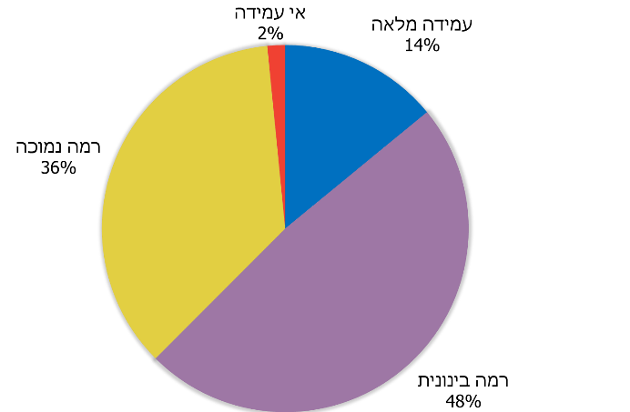

מקור: נתוני נש"ם שנמסרו מהמוסד לביטוח לאומי לשנת 2019, בעיבוד משרד מבקר המדינה

מהתרשים עולה כי בשנת 2019 לא עמדו 86% מהגופים הממשלתיים הגדולים בשירות המדינה ביעד לייצוג הולם של אנשים עם מוגבלות. בגופים אלו הועסקו בשנת 2019 כ-91% מהעובדים בגופים הממשלתיים הגדולים בשירות המדינה.

1. בתרשים שלהלן מוצגים נתונים שפרסמה נש"ם לגבי ייצוגם של אנשים עם מוגבלות בשירות המדינה בשנים 2016 - 2019. יצוין כי הנתונים כוללים את כל הגופים בשירות המדינה, לרבות גופים שבהם פחות מ-100 עובדים.

תרשים 34: *שיעור הייצוג של אנשים עם מוגבלות בשירות המדינה בשנים 2016 - 2019[87]*

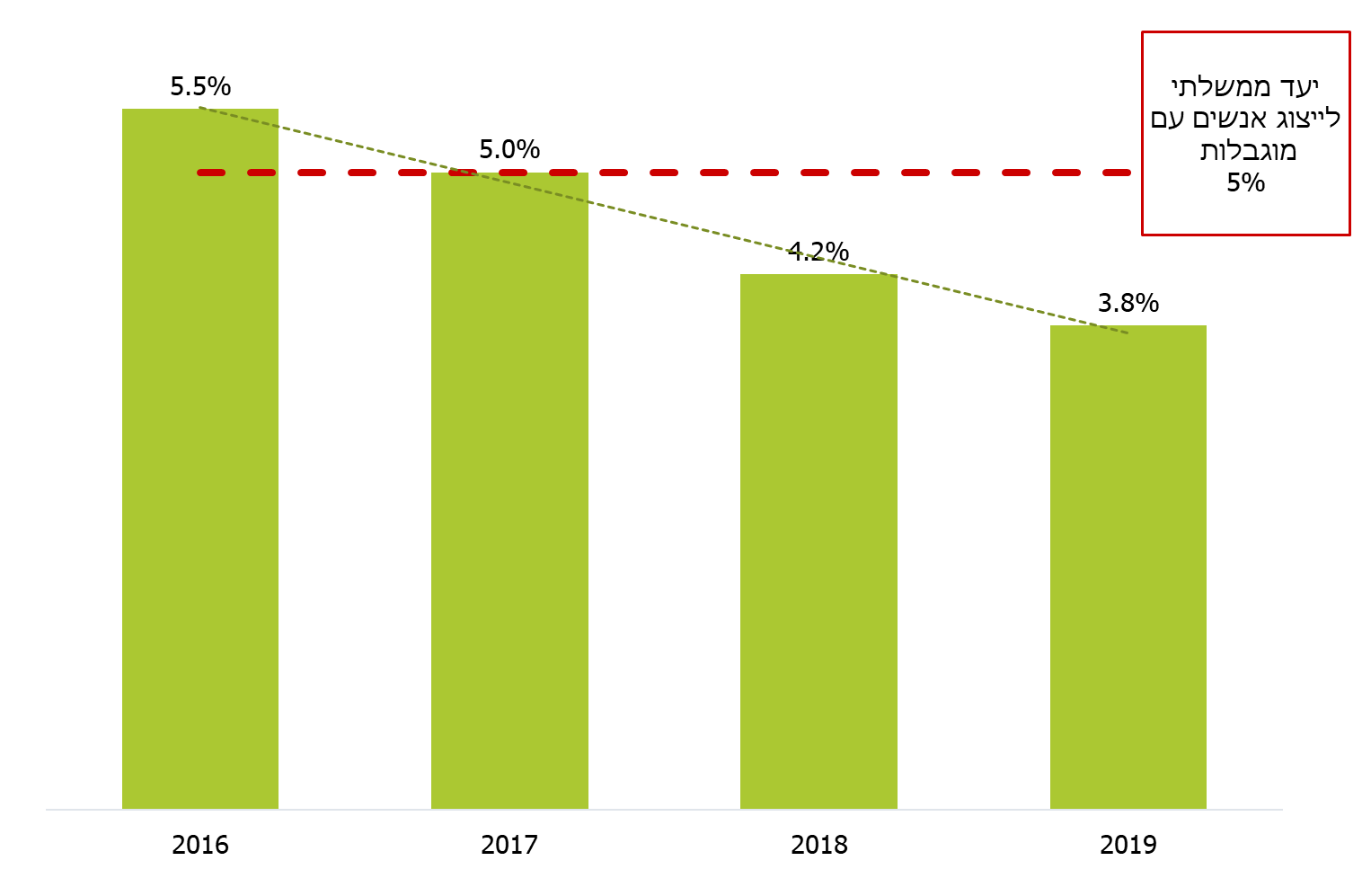

מקור: נתוני אגף גיוון תעסוקתי בנש"ם.

מהתרשים שלעיל עולה כי בשנים 2016 - 2017 עמד שירות המדינה בכללותו ביעד שנקבע לייצוג הולם של עובדים עם מוגבלות, אך משנת 2017 חלה ירידה בכל שנה בייצוג העובדים מקבוצה זו, ובשנים 2018 - 2019 לא עמד שירות המדינה ביעד. כך לדוגמה, בשנת 2018 היו 3,320 עובדים עם מוגבלות, ובשנת 2019 - 3,046 עובדים בלבד.

1. בתרשים שלהלן מוצגים נתונים על גופים ממשלתיים גדולים בכלל שירות המדינה ולפי סוגי הגופים שבו, בחלוקה לפי רמות העמידה ביעד לייצוג הולם של אנשים עם מוגבלות, אשר נקבעו בחוק המינויים בשנת 2019.

לוח 14: *נתונים על גופים ממשלתיים גדולים בכלל שירות המדינה ובסוגי הגופים שבו, בחלוקה לפי רמות העמידה ביעד לייצוג הולם של אנשים עם מוגבלות, בשנת 2019*

|  | מספר הגופים  מכלל שירות  המדינה | מספר משרדי  הממשלה | מספר יחידות  הסמך | מספר בתי  החולים  הממשלתיים |
| --- | --- | --- | --- | --- |
| **עמידה מלאה** | 9 (14%) | 4 (19%) | 5 (24%) | 0 (0%) |
| **עמידה ברמה בינונית** | 31 (48%) | 8 (38%) | 12 (57%) | 11 (50%) |
| **עמידה ברמה נמוכה[88]** | 24 (38%) | 9 (43%) | 4 (19%) | 11 (50%) |
| **סה"כ** | **64 (100%)** | **21 (100%)** | **21 (100%)** | **22 (100%)** |

מהלוח עולה ש-38% מהגופים הממשלתיים עומדים ביעד להעסקת עובדים עם מוגבלות ברמה נמוכה בלבד. בקרב גופים אלה בולטים משרדי ממשלה ובתי חולים ממשלתיים.

1. להלן שלושה לוחות המציגים את מידת העמידה של הגופים הממשלתיים הגדולים, בחלוקה לסוגי גופים, ביעד שקבעה הממשלה כאמור לייצוג הולם של אנשים עם מוגבלות בשירות המדינה (5%) בשנים 2016 - 2019: הגופים שרמת העמידה שלהם ביעד נמוכה מסומנים באדום; הגופים שרמת העמידה שלהם ביעד בינונית, מסומנים בצהוב; הגופים שעמדו ביעד מסומנים בירוק.

לוח 15: *רמות עמידה של משרדי ממשלה ביעד לייצוג הולם של אנשים עם מוגבלות, בשנים 2016 - 2019*

| שם הגוף | מספר  העובדים  בשנת  2019 | 2016 | 2017 | 2018 | 2019 |
| --- | --- | --- | --- | --- | --- |
| משרד המשפטים | 4,763 | רמה נמוכה | רמה נמוכה | רמה נמוכה | רמה נמוכה |
| משרד העבודה, הרווחה  והשירותים החברתיים | 3,454 | רמה בינונית | עמידה מלאה | רמה בינונית | רמה בינונית |
| משרד החינוך | 2,309 | רמה בינונית | רמה בינונית | רמה נמוכה | רמה נמוכה |
| משרד הבריאות | 1,297 | רמה בינונית | רמה בינונית | רמה נמוכה | רמה בינונית |
| משרד האוצר | 1,241 | רמה נמוכה | רמה בינונית | רמה נמוכה | רמה נמוכה |
| משרד החוץ | 1,195 | רמה נמוכה | רמה בינונית | רמה נמוכה | רמה נמוכה |
| משרד ראש הממשלה | 904 | רמה בינונית | רמה בינונית | רמה בינונית | רמה בינונית |
| משרד התחבורה והבטיחות  בדרכים | 881 | עמידה מלאה | עמידה מלאה | עמידה מלאה | עמידה מלאה |
| משרד הפנים | 743 | עמידה מלאה | עמידה מלאה | עמידה מלאה | עמידה מלאה |
| המשרד להגנת הסביבה | 647 | רמה בינונית | רמה בינונית | רמה בינונית | רמה בינונית |
| משרד החקלאות ופיתוח הכפר | 621 | עמידה מלאה | עמידה מלאה | רמה בינונית | רמה בינונית |
| משרד הבינוי והשיכון | 598 | עמידה מלאה | עמידה מלאה | עמידה מלאה | עמידה מלאה |
| משרד הכלכלה | 576 | רמה בינונית | רמה בינונית | רמה בינונית | רמה נמוכה |
| המשרד לביטחון הפנים | 515 | עמידה מלאה | עמידה מלאה | עמידה מלאה | עמידה מלאה |
| משרד העלייה והקליטה | 493 | רמה נמוכה | רמה נמוכה | רמה נמוכה | רמה נמוכה |
| משרד האנרגיה | 260 | רמה נמוכה | רמה נמוכה | רמה נמוכה | רמה נמוכה |
| משרד המדע, הטכנולוגיה ומשרד  התרבות והספורט | 250 | רמה בינונית | רמה בינונית | רמה בינונית | רמה בינונית |
| משרד התיירות | 216 | עמידה מלאה | עמידה מלאה | עמידה מלאה | רמה בינונית |
| משרד התקשורת | 181 | רמה בינונית | רמה בינונית | רמה בינונית | רמה נמוכה |
| המשרד לשוויון חברתי | 155 | אין נתונים | אין נתונים | רמה בינונית | רמה בינונית |
| המשרד לשירותי דת | 107 | אין נתונים | אין נתונים | רמה נמוכה | רמה נמוכה* |

מקור: נתוני נש"ם שנמסרו מהמוסד לביטוח לאומי בשנים 2016 - 2019, בעיבוד משרד מבקר המדינה

* שיעור העמידה היה קטן מ-2%

מהלוח עולה כי הרוב הגדול של משרדי הממשלה - 17 מ-21 משרדים, לא עמדו ביעד לייצוג הולם של אנשים עם מוגבלות (5%) בשנת 2019, ובהם כל המשרדים שבהם יותר מ-1,000 עובדים: משרד המשפטים; משרד העבודה, הרווחה והשירותים החברתיים; משרד החינוך; משרד הבריאות; משרד האוצר; משרד החוץ. כמו כן, במשרד המשפטים מידת הייצוג של אנשים עם מוגבלות נמוכה במשך ארבע שנים רצופות. בשלושה מהמשרדים האלה[89] חלה אף ירידה ברמת הייצוג של אנשים עם מוגבלות בשנת 2019 בהשוואה לשנת 2018, ובמשרד לשירותי הדת קטן אף יותר ב-2019 שיעור האנשים עם מוגבלות שהיה נמוך ב-2018.

לוח 16: *רמות עמידה של יחידות הסמך ביעד לייצוג הולם של אנשים עם מוגבלות, בשנים 2016 - 2019*

| שם הגוף | מספר  העובדים  בשנת  2019 | 2016 | 2017 | 2018 | 2019 |
| --- | --- | --- | --- | --- | --- |
| הנהלת בתי המשפט | 4,418 | רמה בינונית | רמה בינונית | רמה בינונית | רמה בינונית |
| רשות המיסים בישראל (מס הכנסה) | 3,822 | עמידה מלאה | עמידה מלאה | עמידה מלאה | רמה בינונית |
| הרשות הארצית לכבאות והצלה | 3,123 | רמה נמוכה | רמה בינונית | רמה נמוכה | רמה בינונית |
| רשות האוכלוסין וההגירה | 2,352 | רמה בינונית | רמה בינונית | רמה בינונית | רמה בינונית |
| רשות המיסים בישראל  (מכס ומע"ם) | 2,218 | רמה בינונית | רמה בינונית | רמה בינונית | עמידה מלאה |
| הלשכה המרכזית לסטטיסטיקה | 1,054 | עמידה מלאה | עמידה מלאה | עמידה מלאה | עמידה מלאה |
| רשות האכיפה והגבייה | 909 | רמה בינונית | רמה בינונית | רמה בינונית | רמה בינונית |
| זרוע העבודה | 887 | אין נתונים | רמה בינונית | רמה נמוכה | רמה נמוכה |
| מינהל המחקר החקלאי | 773 | עמידה מלאה | עמידה מלאה | רמה נמוכה | רמה בינונית |
| שירות עיבודים ממוחשבים  (שעם) | 391 | עמידה מלאה | עמידה מלאה | עמידה מלאה | עמידה מלאה |
| המינהל לחינוך התיישבותי  ועליית הנוער | 388 | עמידה מלאה | עמידה מלאה | עמידה מלאה | רמה בינונית |
| מינהל התכנון | 366 | רמה נמוכה | רמה נמוכה | רמה נמוכה | רמה בינונית |
| נציבות שירות המדינה | 308 | רמה בינונית | רמה בינונית | עמידה מלאה | רמה נמוכה |
| הנהלת בתי הדין הרבניים | 287 | עמידה מלאה | עמידה מלאה | עמידה מלאה | עמידה מלאה |
| השירותים הווטרינריים | 250 | רמה נמוכה | רמה נמוכה | רמה בינונית | עמידה מלאה |
| המרכז למיפוי ישראל | 224 | רמה בינונית | עמידה מלאה | עמידה מלאה | רמה בינונית |
| רשות המים | 187 | רמה בינונית | רמה בינונית | רמה נמוכה | רמה בינונית |
| הרשות לשוק ההון, ביטוח וחיסכון | 174 | אין נתונים | רמה נמוכה* | רמה נמוכה* | רמה בינונית |
| מערך הסייבר הלאומי | 169 | אין נתונים | רמה נמוכה | רמה בינונית | רמה בינונית |
| רשות התחרות | 140 | רמה נמוכה | רמה נמוכה | רמה נמוכה | רמה נמוכה |
| רשות התעופה האזרחית (רתא) | 123 | רמה בינונית | עמידה מלאה | רמה נמוכה | רמה נמוכה |

מקור: נתוני נש"ם שנמסרו מהמוסד לביטוח לאומי בשנים 2016 - 2019, בעיבוד משרד מבקר המדינה

* שיעור העמידה היה קטן מ-2%

מהלוח עולה כי 16 מ-21 יחידות הסמך לא עמדו ביעד לייצוג הולם לאנשים עם מוגבלות בשנת 2019, ובהן ארבע יחידות סמך שבהן יותר מ-1,000 עובדים: הנהלת בתי המשפט; הרשות הארצית לכבאות והצלה; רשות האוכלוסין וההגירה; רשות המיסים (מס הכנסה). בארבע מהן[90] אף חלה ירידה ברמת הייצוג בשנים 2018 - 2019. נש"ם, האחראית לעמידת שירות המדינה ביעד לייצוג הולם של אנשים עם מוגבלות, לא עמדה ביעד, ושיעור העובדים עם מוגבלות בה ירד בשנים 2018 - 2019.

לוח 17: *רמות עמידה של בתי החולים הממשלתיים ביעד לייצוג הולם של אנשים עם מוגבלות, בשנים 2016 - 2019*

| שם הגוף | מספר  העובדים  בשנת  2019 | 2016 | 2017 | 2018 | 2019 |
| --- | --- | --- | --- | --- | --- |
| המרכז הרפואי ע"ש חיים שיבא | 5,740 | רמה נמוכה | רמה נמוכה | רמה נמוכה | רמה נמוכה |
| הקריה הרפואית לבריאות האדם רמב"ם | 3,851 | רמה בינונית | רמה בינונית | רמה בינונית | רמה בינונית |
| המרכז הרפואי אסף הרופא | 3,365 | רמה נמוכה | רמה בינונית | רמה בינונית | רמה בינונית |
| המרכז הרפואי לגליל | 2,480 | רמה נמוכה | רמה נמוכה | רמה בינונית | רמה נמוכה |
| המרכז הרפואי ע"ש ברזילי | 2,387 | רמה נמוכה | רמה נמוכה | רמה נמוכה | רמה נמוכה |
| המרכז הרפואי ע"ש וולפסון | 2,360 | רמה נמוכה | רמה נמוכה | רמה נמוכה | רמה נמוכה |
| המרכז הרפואי הלל יפה | 2,106 | רמה נמוכה | רמה בינונית | רמה בינונית | רמה בינונית |
| המרכז הרפואי זיו | 1,506 | רמה נמוכה | רמה בינונית | רמה בינונית | רמה בינונית |
| המרכז הרפואי ע"ש ברוך פדה, פוריה | 1,325 | רמה בינונית | רמה בינונית | רמה בינונית | רמה בינונית |
| המרכז לבריאות הנפש מרחבים  (באר יעקב- נס ציונה) | 821 | רמה בינונית | רמה בינונית | רמה בינונית | רמה בינונית |
| המרכז הירושלמי לבריאות הנפש | 725 | רמה נמוכה | רמה נמוכה | רמה נמוכה | רמה נמוכה |
| המרכז לבריאות הנפש שער מנשה | 678 | רמה בינונית | רמה בינונית | רמה נמוכה | רמה נמוכה |
| המרכז הרפואי גריאטרי שֹׁהם | 661 | רמה בינונית | רמה בינונית | רמה בינונית | רמה בינונית |
| מרכז בריאות הנפש באר שבע | 644 | רמה בינונית | רמה בינונית | רמה בינונית | רמה נמוכה |
| המרכז הרפואי לבריאות הנפש לב השרון | 583 | רמה בינונית | רמה בינונית | רמה בינונית | רמה נמוכה |
| בית חולים שמואל הרופא | 545 | רמה בינונית | רמה בינונית | רמה בינונית | רמה בינונית |
| מרכז בריאות הנפש מזור מזרע | 543 | עמידה מלאה | עמידה מלאה | רמה בינונית | רמה בינונית |
| דורות מרכז רפואי לשיקום וגריאטריה נתניה | 526 | רמה נמוכה | רמה נמוכה | רמה נמוכה | רמה נמוכה |
| מרכז בריאות הנפש אברבנאל | 516 | רמה נמוכה | רמה נמוכה | רמה נמוכה | רמה נמוכה |
| המרכז הרפואי לבריאות הנפש מעלה הכרמל | 477 | רמה בינונית | עמידה מלאה | רמה בינונית | רמה בינונית |
| המרכז הגיאטרי-שיקומי פלימן | 335 | רמה נמוכה | רמה נמוכה* | רמה נמוכה | רמה בינונית |
| המרכז הגריאטרי ראשון לציון | 136 | רמה נמוכה | רמה בינונית | רמה בינונית | רמה נמוכה |

מקור: נתוני נש"ם שנמסרו מהמוסד לביטוח לאומי בשנים 2016 - 2019, בעיבוד משרד מבקר המדינה

* שיעור העמידה היה קטן מ-2%

מהלוח עולה כי אף לא אחד מבתי החולים הממשלתיים השיג את היעד של ייצוג הולם של אנשים עם מוגבלות בשנים 2018 - 2019. בארבעה מהם חלה ירידה בשיעור העובדים עם מוגבלות בשנים 2018 - 2019[91]. בשלושה בתי חולים ממשלתיים גדולים - המרכז הרפואי ע"ש חיים שיבא; המרכז הרפואי ע"ש ברזילי; המרכז הרפואי ע"ש וולפסון, שבכל אחד מהם מועסקים יותר מ-1,000 עובדים - שיעור העובדים עם מוגבלות היה ברמה נמוכה בכל ארבע השנים שנבדקו.

שלבי מיון של מועמדים עם מוגבלות

חוק המינויים קבע שהממשלה רשאית לייעד משרות אשר יועסקו בהן, ככל האפשר, רק מועמדים שהם כשירים לתפקיד, מקרב קבוצות הזכאיות לייצוג הולם שאינן מיוצגות באופן הולם, כפי שתקבע הממשלה, ובהן אנשים עם מוגבלות.

1. בשנים 2017 - 2019 פורסמו כ-9,500 מכרזים פומביים בשירות המדינה, ונבחרו בהם 195 אנשים עם מוגבלות. משרד מבקר המדינה בדק את שיעור המכרזים הפומביים שבהם נבחרו אנשים עם מוגבלות מכלל המכרזים הפומביים שבהם נבחר מועמד לשירות המדינה בשנים 2017 - 2019, ובהשוואה ליעד הייצוג ההולם. הממצאים מוצגים בתרשים הבא.

תרשים 35: *שיעור המכרזים הפומביים שבהם נבחר מועמד עם מוגבלות, לפי סוג גוף ממשלתי, בשנים 2017 - 2019*

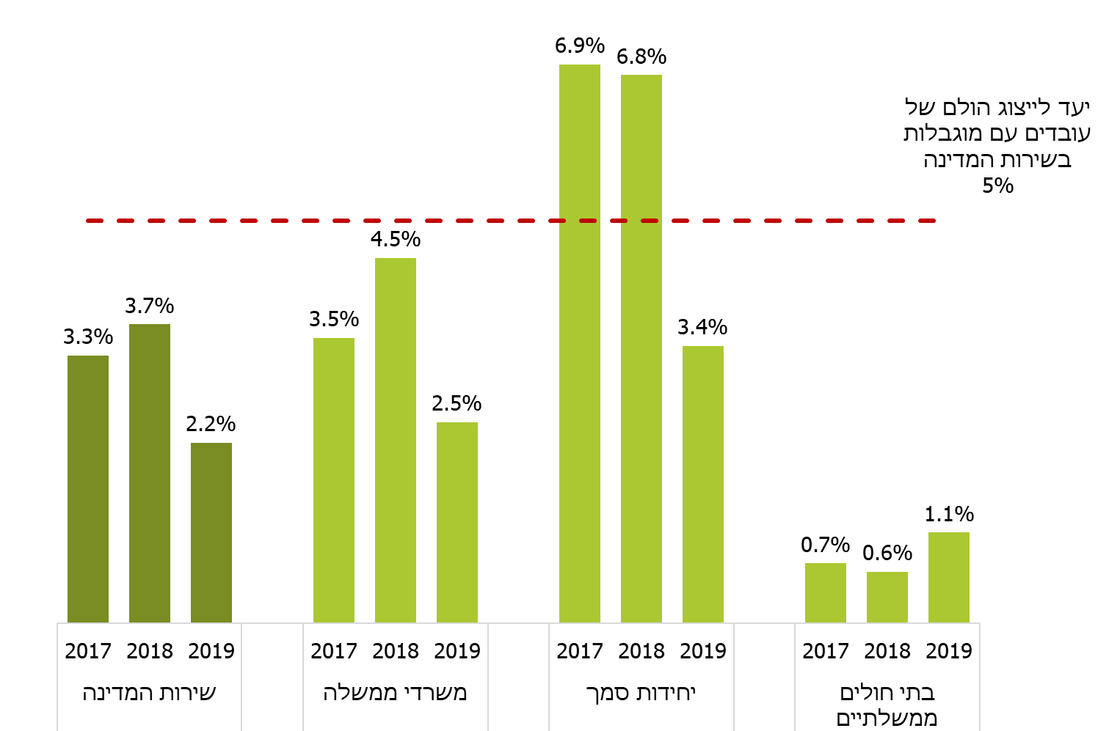

מקור: נתוני נש"ם, בעיבוד משרד מבקר המדינה

מהתרשים עולה כי ביחידות סמך הסתיים שיעור גבוה יחסית של מכרזים בזכיית מועמדים עם מוגבלות בשנים 2017 - 2018 (6.9% ו-6.8% בהתאמה), אך שיעור זה קטן בשנת 2019 (3.4%). במשרדי הממשלה היה שיעור המכרזים שהסתיימו בזכיית מועמדים עם מוגבלות, בשלוש השנים שנבדקו, נמוך (2.5% ב-2019), ולכן לא היה בהם כדי לשפר את מידת העמידה של המשרדים ביעד לייצוג ההולם. בבתי החולים הממשלתיים היה שיעור המכרזים שהסתיימו בזכייה של אנשים עם מוגבלות הנמוך ביותר בשירות המדינה (1.1% ב-2019).

1. עמידה בתנאי הסף: 63% מהמועמדים במכרזים פומביים שפורסמו בשנת 2019 ואשר היו מיועדים לכלל האוכלוסייה עמדו בתנאי הסף, ואילו שיעור המועמדים במכרזים הפומביים שהיו מיועדים לאנשים עם מוגבלות באותה שנה אשר עמדו בתנאי הסף היה נמוך יותר - 52%[92].
2. מכרזים המיועדים לאנשים עם מוגבלות: בשנים 2017 - 2019 פורסמו כ-9,500 מכרזים פומביים בשירות המדינה. בכ-6,800 מהם נבחר מועמד; ב-195 מהם (2.9%) המועמד הנבחר היה עם מוגבלות. רק 193 (2%) מהמכרזים שפורסמו יועדו למועמדים עם מוגבלות. בבתי חולים ממשלתיים - רק 0.2% מהמכרזים יועדו לאנשים עם מוגבלות.
   1. בתרשים הבא מוצגים נתונים על ממוצע המועמדים במכרזים הפומביים - במכרזים המיועדים לאנשים עם מוגבלות ובמכרזים שאינם מיועדים לאוכלוסייה מסוימת.

תרשים 36: *ממוצע המועמדים במכרזים פומביים המיועדים לאנשים עם מוגבלות, בהשוואה לממוצע המועמדים במכרזים שאינם מיועדים לאוכלוסייה מסוימת, בשנים 2017 - 2019*

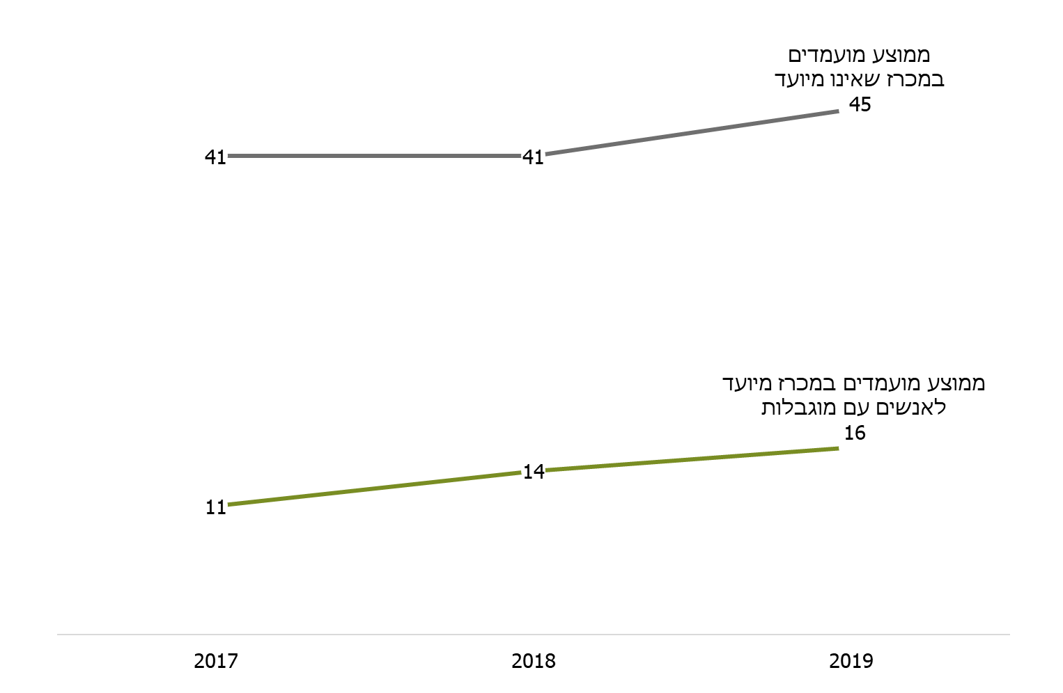

המקור: נתוני נש"ם, בעיבוד משרד מבקר המדינה

מהתרשים עולה כי ממוצע המועמדים במכרז פומבי המיועד לאנשים עם מוגבלות (16 מועמדים בשנת 2019) היה נמוך במידה ניכרת מאשר ממוצע המועמדים במכרז פומבי שאינו מיועד (45 בשנת 2019), בכל אחת משלוש השנים שנבדקו. בשנת 2019 הגיע הפער לכמעט פי שלושה.

* 1. בתרשים שלהלן נתונים על התפלגות המכרזים הפומביים שבהם נבחר מועמד עם מוגבלות, בחלוקה למכרזים מיועדים ולמכרזים שאינם מיועדים לאוכלוסייה מסוימת, בשנים 2017 - 2019.

תרשים 37: *מכרזים פומביים שבהם נבחר מועמד עם מוגבלות, בהבחנה בין מכרזים המיועדים לאנשים עם מוגבלות למכרזים אחרים, בשנים 2017 - 2019*

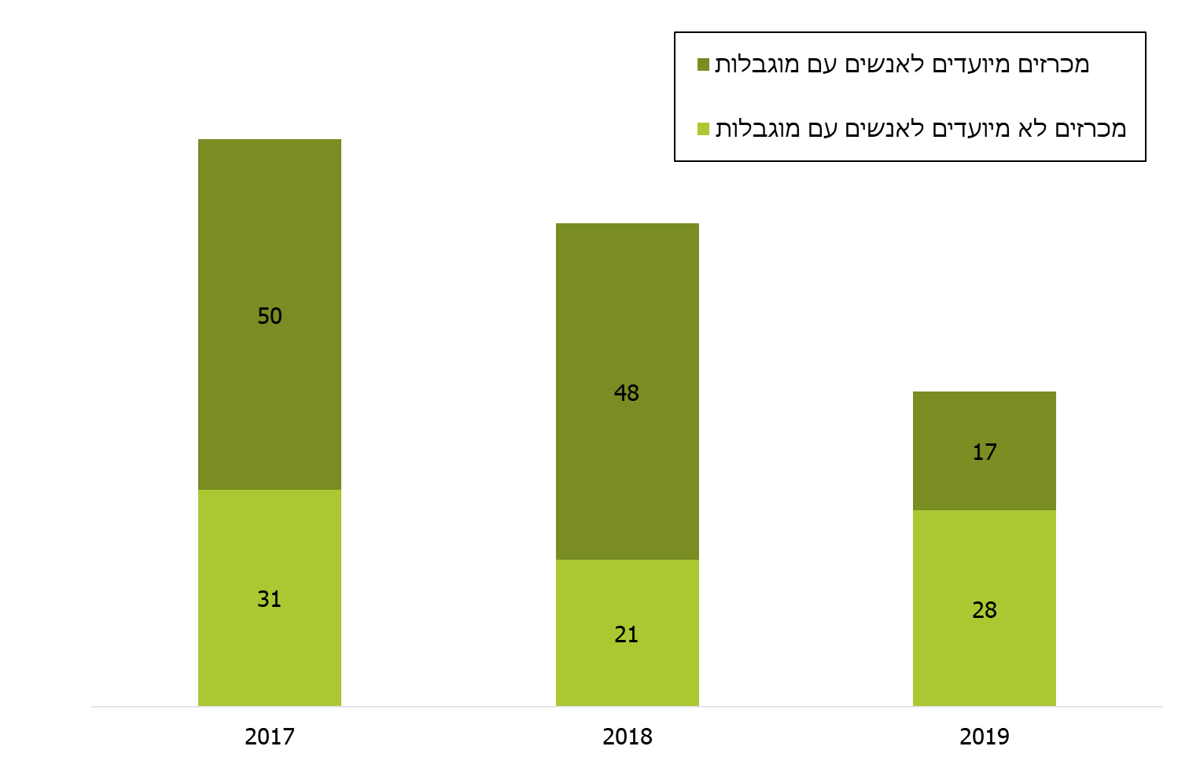

המקור: נתוני נש"ם, בעיבוד משרד מבקר המדינה

מהתרשים עולה כי בשלוש השנים 2017 - 2019 זכו בסך הכול 195 עובדים עם מוגבלות במכרזים פומביים: 115 (כ-60%) במכרזים מיועדים; 80 במכרזים שאינם מיועדים. ואולם, מספר המכרזים המיועדים לאנשים עם מוגבלות שבהם נבחר זוכה, הצטמצם במידה ניכרת בין שנת 2017 לשנת 2019.

הגורמים לשיעורי העסקה נמוכים, כפי שמשתקפים בהתייחסויות הגופים לביקורת

נש"ם השיבה כי היא פועלת להגדלת שיעור הייצוג של עובדים עם מוגבלות בשירות המדינה, בין השאר באמצעות שיתופי פעולה עם גורמים שונים כדי לפתח כלים עדכניים לצורך כך. עם זאת, בתשובותיהם של 11 גופים ממשלתיים וכן נש"ם צוין הקושי הנובע מהיעדר נתונים מדויקים על עובדים עם מוגבלות, חלקם סבורים שהנתונים אינם משקפים את המתרחש בפועל: משרד העלייה והקליטה, המשרד לשירותי דת, המינהל לחינוך התיישבותי ועליית הנוער, מינהל התכנון, הרשות לפיתוח והתיישבות הבדואים בנגב, המרכז הרפואי ע"ש שיבא, המרכז הרפואי ע"ש וולפסון, המרכז הרפואי הלל יפה, המרכז לבריאות הנפש באר שבע, דורות מרכז רפואי לשיקום וגריאטריה נתניה והקריה הרפואית לבריאות האדם רמב"ם.

1. מתשובות הגופים הממשלתיים, בייחוד בתי החולים הממשלתיים, למשרד מבקר המדינה עלו קשיים בגיוס עובדים עם מוגבלות, שיש לתת את הדעת עליהם.
   1. **משרות שהעבודה בהן מחייבת כשירות פיזית:** המרכז הרפואי לגליל, המרכז הרפואי ע"ש וולפסון, המרכז הרפואי הלל יפה, הקריה הרפואית לבריאות האדם רמב"ם, דורות מרכז רפואי לשיקום וגריאטריה נתניה, המרכז הגריאטרי-שיקומי פלימן והמרכז הרפואי לבריאות הנפש לב-השרון השיבו כי אחת הסיבות לשיעורי ההעסקה הנמוכים של עובדים עם מוגבלות היא שברבים מהתפקידים נדרשת עבודה פיזית. המרכז הרפואי לבריאות הנפש לב-השרון והמרכז לבריאות הנפש באר שבע השיבו כי שיעורי ההעסקה של עובדים עם מגבלות קטנים גם כיוון שסביבת העבודה גורמת לשחיקה נפשית ומקשה את שימור העובדים. בהקשר לכך, נש"ם, משרד הבריאות וכמה מבתי החולים השיבו כי יש לקבוע יעדים דיפרנציאליים לבתי חולים.

משרד החקלאות ופיתוח הכפר השיב כי רוב התפקידים במשרד כוללים פעילות ענפה בשטח, והדבר המקשה את גיוסם של אנשים עם מוגבלות. משרד האנרגייה השיב כי רוב המשרות בו מחייבות כשירות פיזית, וציין כי בשנים 2016 - 2018 הוא פרסם 18 מכרזים לאנשים עם מוגבלות וב-16 מהם לא היו מועמדים שעמדו בתנאי הסף. הרשות הארצית לכבאות והצלה השיבה כי היא גוף מבצעי ותפקיד לוחם אש מיועד לבעלי כשירות רפואית וגופנית גבוהה.

* 1. **היעדר נגישות:** המרכז הירושלמי לבריאות הנפש השיב כי קמפוס כפר שאול וקמפוס איתנים אינם נגישים דיים לאדם עם מוגבלות.

1. כמה גופים ממשלתיים ציינו פעולות שנקטו להגדלת שיעורי ההעסקה של אנשים עם מוגבלות: משרד המשפטים השיב כי הוא פעל להגדלת מספר המכרזים המיועדים לאנשים עם מוגבלות, ופרסם אותם ברשתות חברתיות ובירידי תעסוקה, גם באמצעות עמותות העוסקות בהשמה של אוכלוסייה זו; משרד החינוך השיב כי הוא מייעד משרות סטודנט לאנשים עם מוגבלות כדי שהמוכשרים שבהם ייקלטו במשרד בתום תקופת הלימודים; רשות המים השיבה כי על מנת לעמוד ביעד של אנשים אם מוגבלות היא פיתחה תוכנית עבודה לגיבוש יעדי גיוון כמותיים ואיכותיים; הנהלת בתי המשפט השיבה שהיא הקימה תפקיד ייחודי, המיועד גם לסטודנטים עם מוגבלות, והם עשויים להשתלב עם תום העסקתם במשרות מינהליות קבועות בארגון; הרשות לשוק ההון, ביטוח וחיסכון השיבה כי היא פועלת לאיתור מועמדים פוטנציאליים בסיוע גורמי חברה אזרחית; רשות האכיפה והגבייה השיבה כי היא מסתייעת בגורמים שונים כדי להצליח לגייס אנשים עם מוגבלות. המרכז למיפוי ישראל השיב כי הפחתת שיעור ההעסקה בשנת 2019 התרחשה על רקע פרישת עובדים עם מוגבלות משורות המרכז. אגף השיקום במוסד לביטוח לאומי השיב כי הוא מקבל באופן שוטף את המכרזים המיועדים לאנשים עם מוגבלות מנש"ם ומפיץ אותם באופן שוטף לאנשים עם מוגבלות באמצעות מנגנון שפותח על ידו.
2. משרד המשפטים השיב כי לעיתים עובדים עם מוגבלות יכולים לעבוד רק במשרה חלקית, ולכן יש לאפשר לקלוט שני עובדים במשרה אחת. כמו כן יש לתת את הדעת על זכויות כלכליות הנגרעות מאדם עם מוגבלות היוצא לעבודה, כמו הפסקת תשלום קצבאות.

✯

שיעורי ההעסקה של אנשים עם מוגבלות בשירות המדינה נמוכים (3.8% בשנת 2019) ביחס ליעד שנקבע בחוק המינויים (5%). בקרב הגופים הממשלתיים שאינם עומדים ביעד בולטים גופים המעסיקים אלפי עובדים. יתר על כן, ממצאי הביקורת העלו מגמה שלילית של ירידה בשיעור עובדי המדינה עם מוגבלות מכלל העובדים (בשיעור של 1.2%) בשלוש השנים 2017 - 2019. בהקשר זה יצוין כי בחינת המכרזים הפומביים שפורסמו בשלוש השנים האחרונות מלמדת על מיעוט יחסי של מועמדים במכרזים המיועדים לאנשים עם מוגבלות (16 בשנת 2019) ועל מיעוט מכרזים שבהם נבחר מועמד עם מוגבלות (2.9%).

על רקע נתוני התעסוקה הנמוכים של אנשים עם מוגבלות בישראל (47%), מומלץ ששירות המדינה יפעל לשילוב מוגבר של אנשים עם מוגבלות בקרב הגופים הממשלתיים. נש"ם החלה בגיבוש דרכי פעולה לצורך זה, בייחוד בתחום הגיוס והמיון, אך נתוני הביצוע מלמדים שכפי הנראה אלה טרם הוטמעו דיים. כמו כן, גופים ממשלתיים העלו קשיים באיתור מועמדים עם מוגבלות לאיוש המשרות בהם.

לנוכח הנתונים על ירידה בהיקף עובדי המדינה עם מוגבלויות וירידה בשיעורם מכלל עובדי המדינה, מומלץ כי נש"ם והגופים הממשלתיים יפעלו לגיוס מוגבר של עובדים מקבוצת אוכלוסייה זו. את הקשיים באיתור עובדים שהעלו הגופים הממשלתיים ובתי החולים הממשלתיים מומלץ להעלות לפני נש"ם. מומלץ שנש"ם תוביל עבודה משותפת עם אותם גופים לצורך מיצוי האפשרויות לאתר מועמדים עם מוגבלות לגופים הממשלתיים, לרבות הגדלה של היקף המכרזים המיועדים לאוכלוסייה זו והפצתם באמצעות ארגונים המתמחים בטיפול באנשים עם מוגבלויות, כמו אגף השיקום במשרד הביטחון.

ייצוג של נשים הזכאיות לייצוג הולם בשירות המדינה

חוק המינויים קובע כאמור כי בקרב העובדים בשירות המדינה - בכלל הדרגות והמקצועות, בכל משרד ממשלתי ובכל יחידת סמך - יינתן ביטוי הולם, בנסיבות העניין, לייצוגם של בני שני המינים. על פי הפסיקה, "ביטוי הולם" בהקשר זה אין פירושו קביעת מכסות בכלל לייצוגם של שני המינים, אלא מתן ייצוג יחסי הולם לכל אחד מן המינים. שיעורו הראוי של הייצוג צריך להיקבע בהתחשב באופיו, במטרותיו ובצרכיו המיוחדים של הגוף הציבורי ועל פי ההתפלגות של המועמדים המצויים, מבני שני המינים, המתאימים לכהונה הספציפית הנדונה.

ייצוג נשים בשני מדרגי הניהול הבכירים

1. בהחלטת ממשלה מיוני 2014[93] אומצו המלצות דוח הוועדה הממשלתית לקידום נשים בשירות המדינה מיוני 2014, ובכלל זאת המלצה ששיעור הנשים בסגל הבכיר בשירות המדינה יהיה 50%.

בלוח הבא מוצגים נתונים על שיעור הנשים בשני המדרגים הבכירים שבהם מצויים רוב המנהלים בשירות המדינה - תיכון ובכיר, בשנת 2019.

לוח 18: *שיעור הנשים בשני המדרגים הבכירים (תיכון ובכיר) בשירות המדינה, בשנת 2019*

| סוג הגוף הממשלתי | מספר העובדים בגוף הממשלתי | שיעור הנשים בגוף הממשלתי | שיעור הנשים במדרג **התיכון** מכלל העובדים במדרג (נשים וגברים) | שיעור הנשים במדרג **הבכיר** מכלל העובדים במדרג (נשים וגברים) |
| --- | --- | --- | --- | --- |
| **כלל שירות המדינה** | **80,292** | **62%** | **53%** | **44%** |
| משרדי ממשלה | 24,724 | 67% | 59% | 45% |
| יחידת סמך | 23,288 | 53% | 43% | 40% |
| בתי חולים ממשלתיים | 32,280 | 66% | 55% | 48% |

מקור: נתוני נש"ם, בעיבוד משרד מבקר המדינה

נש"ם השיבה למשרד מבקר המדינה כי נכון לאפריל 2021, שיעור הנשים במדרג הבכיר גדל ל-45%.

1. להלן שלושה לוחות המציגים את שיעור הנשים בשני המדרגים הבכירים בשירות המדינה שבהם מצויים רוב המנהלים בשירות (תיכון ובכיר) בחלוקה לגופים הממשלתיים, בשנת 2019. הגופים שבהם שיעור הנשים בשני המדרגים קטן מ-30% מסומנים באדום; הגופים שבהם שיעור הנשים הוא 30% ויותר וקטן מ-50% מסומנים בצהוב; הגופים שבהם שיעור הנשים הוא 50% או יותר מסומנים בירוק.

לוח 19: *שיעור הנשים בשני המדרגים הבכירים (תיכון ובכיר) במשרדי הממשלה, בשנת 2019*

| שם המשרד הממשלתי | מספר העובדים  במשרד הממשלתי | מספר העובדים  בשני מדרגים  (תיכון ובכיר)  במשרד הממשלתי | שיעור הנשים  בשני מדרגים  (תיכון ובכיר)  מכלל העובדים  בהם (נשים  וגברים) |
| --- | --- | --- | --- |
| משרד המשפטים | 4,751 | 1,312 | 65% |
| משרד הבריאות | 4,240 | 748 | 71% |
| משרד העבודה, הרווחה  והשירותים החברתיים | 3,453 | 382 | 73% |
| משרד החינוך | 2,342 | 962 | 71% |
| משרד האוצר | 1,239 | 408 | 35% |
| משרד החוץ | 1,192 | 229 | 28% |
| משרד ראש הממשלה | 903 | 195 | 44% |
| משרד התחבורה  והבטיחות בדרכים | 888 | 220 | 40% |
| משרד החקלאות  ופיתוח הכפר | 749 | 226 | 38% |
| משרד הפנים | 743 | 171 | 46% |
| המשרד להגנת הסביבה | 647 | 157 | 52% |
| משרד הבינוי והשיכון | 628 | 186 | 44% |
| משרד הכלכלה | 576 | 230 | 43% |
| המשרד לביטחון הפנים | 512 | 157 | 43% |
| משרד העלייה והקליטה | 492 | 86 | 67% |
| משרד האנרגיה | 260 | 102 | 34% |
| משרד המדע, הטכנולוגיה  ומשרד התרבות והספורט | 249 | 96 | 49% |
| משרד התיירות | 216 | 63 | 59% |
| משרד התקשורת | 181 | 74 | 36% |
| המשרד לשוויון חברתי | 155 | 64 | 52% |
| המשרד לשירותי דת | 105 | 39 | 26% |
| המשרד לפיתוח הפריפריה,  הנגב והגליל | 73 | 30 | 53% |
| המשרד לנושאים אסטרטגיים  והסברה | 38 | 24 | 38% |
| המשרד לשיתוף פעולה אזורי | 32 | 16 | 31% |
| משרד התפוצות | 23 | 11 | 50% |
| המשרד לירושלים ומורשת | 20 | 12 | 67% |
| המשרד לענייני מודיעין | 17 | 8 | 0% |

מקור: נתוני נש"ם, בעיבוד משרד מבקר המדינה

מהלוח עולה כי ב-16 מתוך 27 משרדי הממשלה (60%) היה שיעור הנשים במדרגי תיכון ובכיר נמוך מהיעד הממשלתי (50%) בשנת 2019, ובכמה מהם היה השיעור נמוך ביותר (במשרד אחד - 0; בשני משרדי ממשלה - פחות מ-30%; בשישה משרדים - 30% - 40%). בשני משרדים שבהם יותר מ-1,000 עובדים היה שיעור הנשים במדרגים אלו נמוך במיוחד: משרד האוצר ומשרד החוץ.

לוח 20: *שיעור הנשים בשני המדרגים הבכירים (תיכון ובכיר) ביחידות הסמך, בשנת 2019*

| שם יחידת הסמך | מספר העובדים  ביחידת הסמך  ב-2019 | מספר העובדים  בשני מדרגים  (תיכון ובכיר)  ביחידת הסמך | שיעור הנשים  בשני מדרגים  (תיכון ובכיר)  מכלל העובדים  בהם (נשים וגברים) |
| --- | --- | --- | --- |
| רשות המיסים בישראל | 6,037 | 1,112 | 35% |
| הנהלת בתי המשפט | 4,416 | 292 | 64% |
| הרשות הארצית לכבאות והצלה | 3,120 | 399 | 10% |
| רשות האוכלוסין וההגירה | 2,347 | 127 | 58% |
| הלשכה המרכזית לסטטיסטיקה | 1,054 | 136 | 68% |
| רשות האכיפה והגבייה | 909 | 194 | 71% |
| זרוע העבודה | 883 | 149 | 60% |
| מינהל המחקר החקלאי | 773 | 468 | 45% |
| שירות עיבודים ממוחשבים (שעם) | 391 | 158 | 54% |
| המינהל לחינוך התיישבותי  ועליית הנוער | 387 | 53 | 51% |
| מינהל התכנון | 366 | 142 | 65% |
| נציבות שירות המדינה | 306 | 115 | 61% |
| הנהלת בתי הדין הרבניים | 287 | 37 | 22% |
| השירותים הווטרינריים | 249 | 49 | 31% |
| המרכז למיפוי ישראל | 219 | 56 | 41% |
| רשות המים | 184 | 82 | 34% |
| הרשות לשוק ההון,  ביטוח וחיסכון | 174 | 64 | 25% |
| מערך הסייבר הלאומי | 169 | 98 | 33% |
| רשות התחרות | 140 | 67 | 34% |
| רשות התעופה האזרחית (רתא) | 122 | 66 | 14% |
| הרבנות הראשית לישראל | 97 | 17 | 6% |
| המכון הגיאולוגי | 96 | 45 | 31% |
| המטה לביטחון לאומי | 92 | 38 | 26% |
| הרשות להגנת הצרכן ולסחר הוגן | 78 | 31 | 45% |
| המדפיס הממשלתי | 76 | 11 | 36% |
| נתיב | 75 | 14 | 50% |
| הרשות לפיתוח והתיישבות  הבדואים בנגב | 70 | 23 | 39% |
| השירות המטאורולוגי הישראלי | 70 | 17 | 18% |
| רשות החשמל | 69 | 42 | 33% |
| רשות השירות הלאומי-אזרחי | 32 | 10 | 30% |

מקור: נתוני נש"ם, בעיבוד משרד מבקר המדינה

מהלוח עולה, כי ב-20 מתוך 30 יחידות סמך (67%) היה שיעור הנשים במדרגי תיכון ובכיר נמוך מהיעד הממשלתי (50%) בשנת 2019, ובכמה מהם היה השיעור נמוך ביותר (ב-7 משרדים - פחות מ-30%; ב-10 משרדים - 30% - 40%). בשתיים מיחידות הסמך הגדולות ביותר - רשות המיסים והרשות הארצית לכבאות והצלה, בכל אחת מהן אלפי עובדים - שיעור הנשים בשני המדרגים האלה היה נמוך במיוחד ועמד על 35% ו-10% בהתאמה.

לוח 21: *שיעור הנשים בשני המדרגים הבכירים (תיכון ובכיר) בבתי החולים הממשלתיים, בשנת 2019*

| שם בית החולים הממשלתי | מספר העובדים  בבית החולים  ב-2019 | מספר העובדים  בשני מדרגים  (תיכון ובכיר)  בבית החולים | שיעור הנשים  בשני מדרגים  (תיכון ובכיר)  מכלל העובדים  בהם (נשים וגברים) |
| --- | --- | --- | --- |
| המרכז הרפואי ע"ש חיים שיבא | 5740 | 617 | 56% |
| הקריה הרפואית לבריאות  האדם רמב"ם | 3847 | 416 | 53% |
| המרכז הרפואי אסף הרופא | 3363 | 310 | 55% |
| המרכז הרפואי לגליל | 2478 | 230 | 47% |
| המרכז הרפואי ע"ש ברזילי | 2384 | 247 | 55% |
| המרכז הרפואי ע"ש וולפסון | 2359 | 238 | 54% |
| המרכז הרפואי הלל יפה | 2104 | 198 | 56% |
| המרכז הרפואי זיו | 1503 | 142 | 36% |
| המרכז הרפואי ע"ש ברוך פדה,  פוריה | 1325 | 124 | 41% |
| המרכז לבריאות הנפש מרחבים  (באר יעקב -נס ציונה) | 821 | 97 | 66% |
| המרכז הירושלמי לבריאות הנפש | 724 | 82 | 60% |
| המרכז לבריאות הנפש שער מנשה | 678 | 76 | 62% |
| המרכז הרפואי גריאטרי שהם | 660 | 52 | 67% |
| מרכז בריאות הנפש באר שבע | 644 | 62 | 52% |
| המרכז הרפואי לבריאות הנפש  לב השרון | 582 | 63 | 60% |
| בית חולים שמואל הרופא | 545 | 51 | 78% |
| מרכז בריאות הנפש מזור מזרע | 534 | 60 | 60% |
| דורות מרכז רפואי לשיקום  וגריאטריה נתניה | 526 | 46 | 72% |
| מרכז בריאות הנפש אברבנאל | 516 | 59 | 54% |
| המרכז הרפואי לבריאות הנפש  מעלה הכרמל | 476 | 56 | 55% |
| המרכז הגיאטרי-שיקומי פלימן | 335 | 39 | 62% |
| המרכז הגריאטרי ראשון לציון | 136 | 15 | 87% |

מקור: נתוני נש"ם, בעיבוד משרד מבקר המדינה

מהלוח עולה כי ייצוג הנשים בשני המדרגים הבכירים בבתי חולים ממשלתיים גבוה, ככלל, בהשוואה לייצוגן במדרגים האלה במשרד הממשלה וביחידות הסמך. בשלושה בתי חולים ממשלתיים מתוך 22 (14%) היה בשנת 2019 שיעור הנשים במדרגי תיכון ובכיר נמוך במידת מה מהיעד הממשלתי (50%): המרכז הרפואי לגליל; המרכז הרפואי זיו; המרכז הרפואי ע"ש ברוך פדה, פוריה.

1. כמה משרדי ממשלה ציינו פעולות שנקטו להגדלת שיעור הנשים בתפקידי הניהול: משרד החוץ ציין כי מספר הנשים שהשתתפו בשני קורסי הצוערים האחרונים היה גדול ממספר הגברים, שלא כבעבר, וכי שינוי זה עתיד להביא ליצירת עתודה לשוויון מגדרי בכל הדרגים במשרד; משרד החקלאות ופיתוח הכפר השיב כי הוא פועל לקידום נשים גם באמצעות איתור אקטיבי של נשים בעלות פוטנציאל לקידום במשרד; משרד האנרגייה השיב כי הוא פועל להגדלת שיעור הנשים במשרות בכירות, בין היתר באמצעות סדנת הכנה למכרזי כוח אדם ואיתור חסמים לקידום נשים; **המשרד לשוויון חברתי השיב כי הוקם מאגר מומחיות להגדלת שיעור גיוסן של נשים בעלות כישורים רלוונטיים לאיוש משרות בכירות, וכי הוא יזם החלטת ממשלה בדבר פעולות להגדלת שיעור הנשים בסגל הבכיר המוביל בשירות המדינה; משרד הבריאות השיב כי יזם תוכנית לקידום רופאות מנהלות;** משרד הבינוי והשיכון פירט בתשובתו פעולות שנקט לעידוד קידומן של נשים לתפקידים בכירים, כגון קיום הרצאות על קידום נשים; משרד התיירות השיב כי הממונה על שוויון מגדרי מעודדת עובדות להתמודד במכרזים לתפקידים בכירים, גם באמצעות הכנה למבחנים, וכי הוא יפעל לוודא שנעשית העדפה מתקנת לנשים במכרזים לתפקידים בכירים; המרכז הרפואי זיו השיב כי בשנים 2018 ו-2019 בוצעו במרכז הרפואי שתי תוכניות להעצמת נשים, והשתתפו בהן כ-40 עובדות. המשרד לביטחון הפנים השיב כי נכון לאפריל 2021, שיעור הנשים בדרגי התיכון והבכיר הוא כ-48%. רשות המיסים השיבה כי חל גידול קבוע בשיעור הייצוג של נשים בדרגי תיכון ובכיר.
2. נש"ם ציינה בתשובתה למשרד מבקר המדינה כי זה תקופה ארוכה לא פועלת במשרד האוצר ממונה על שוויון מגדרי. לנוכח העובדה כי שיעור הגברים בדרגים הבכירים במשרד האוצר גדול משיעור הנשים בדרגים אלה, סבורה נש"ם כי חשוב ביותר למנות ממונה על שוויון מגדרי.

משרד האוצר השיב למשרד מבקר המדינה כי בכוונתו לפרסם בקרוב "קול קורא" לאיוש משרת הממונה על שוויון מגדרי.

1. נש"ם ציינה בתשובתה כי גופים ממשלתיים העוסקים בשירותי דת מפעילים תוכנית להגדלת שיעורי הנשים בתפקידים בכירים. בהקשר לכך, הנהלת בתי הדין הרבניים השיבה כי בשנים 2017 - 2014 חל גידול בשיעור הנשים במדרגי תיכון ובכיר (מ-6% ל-24%).
2. המרכז למיפוי ישראל השיב כי בשנה האחרונה נעשו פעולות לעידוד נשים להתמודד במכרזי בכירים, כמו סדנת הכנה למכרז. עם זאת, שיעור הנשים הבכירות קטן לנוכח מיעוט הנשים במקצועות הנדרשים. הרשות הארצית לכבאות והצלה השיבה כי לרוב נשים לא עומדות בהצלחה במבדקים לתפקיד.

נש"ם השיבה כי משרד אשר בו שיעור הייצוג של הנשים בדרגים הניהוליים קטן, ואשר אינו מציג פעולות לשיפור המצב, נמצא בתחתית המדד לשוויון מגדרי, נדרש לגבש תוכנית עבודה לצמצום הפערים בין שיעור הנשים לגברים בדרגים הניהוליים ולדווח לנש"ם מה נעשה בשנה האחרונה. נש"ם הוסיפה כי בשני גופים ממשלתיים גדולים תוגברו משאבי האנוש לטיפול בקידום השוויון המגדרי ובקידום נשים למשרות בכירות.

לנוכח הנתונים שהוצגו לעיל, נראה כי אין די בפעולות אלה של נש"ם. על הגופים הממשלתיים שבהם שיעור הנשים במשרות בכירות נמוך מ-50%, לפעול להעלאת שיעורן בדרגים הניהוליים, לפחות עד להשגת היעד הממשלתי.

ייצוג נשים מאוכלוסיות הזכאיות לייצוג הולם

בנוגע לייצוג נשים מקרב החברה הערבית, נקבע בהנחיות היועץ המשפטי לממשלה כך: "הוראות הדין שעניינן ביטוי הולם לייצוגן של נשים משליכות גם על האופן שבו יש לתת ביטוי לייצוגה של האוכלוסייה הערבית. כלומר, יש לשאוף לכך שגם במסגרת המינויים מקרב האוכלוסייה הערבית יינתן ביטוי הולם לייצוגן של נשים". נראה כי מהנחיה זו ניתן להקיש את הצורך במתן ביטוי הולם לייצוג נשים גם מקרב אוכלוסיות אחרות הזכאיות לייצוג הולם, כגון אוכלוסיית יוצאי אתיופיה והאוכלוסייה החרדית.

1. בתרשים הבא מוצגים נתונים על כלל עובדי המדינה - בפילוח לפי קבוצות עובדים, לרבות אוכלוסיות הזכאיות לייצוג הולם - לפי סוגי גופים ממשלתיים ולפי מגדר, בשנת 2019. אשר לנתונים לגבי שיעור הנשים בכלל שירות המדינה - ראו לעיל בתת-הפרק על העסקת מגוון אוכלוסיות בשירות המדינה בישראל - תמונת מצב לשנת 2019.

תרשים 38: *עובדי המדינה, בפילוח לפי אוכלוסיות, לפי סוגי גופים ממשלתיים ולפי מגדר, בשנת 2019*

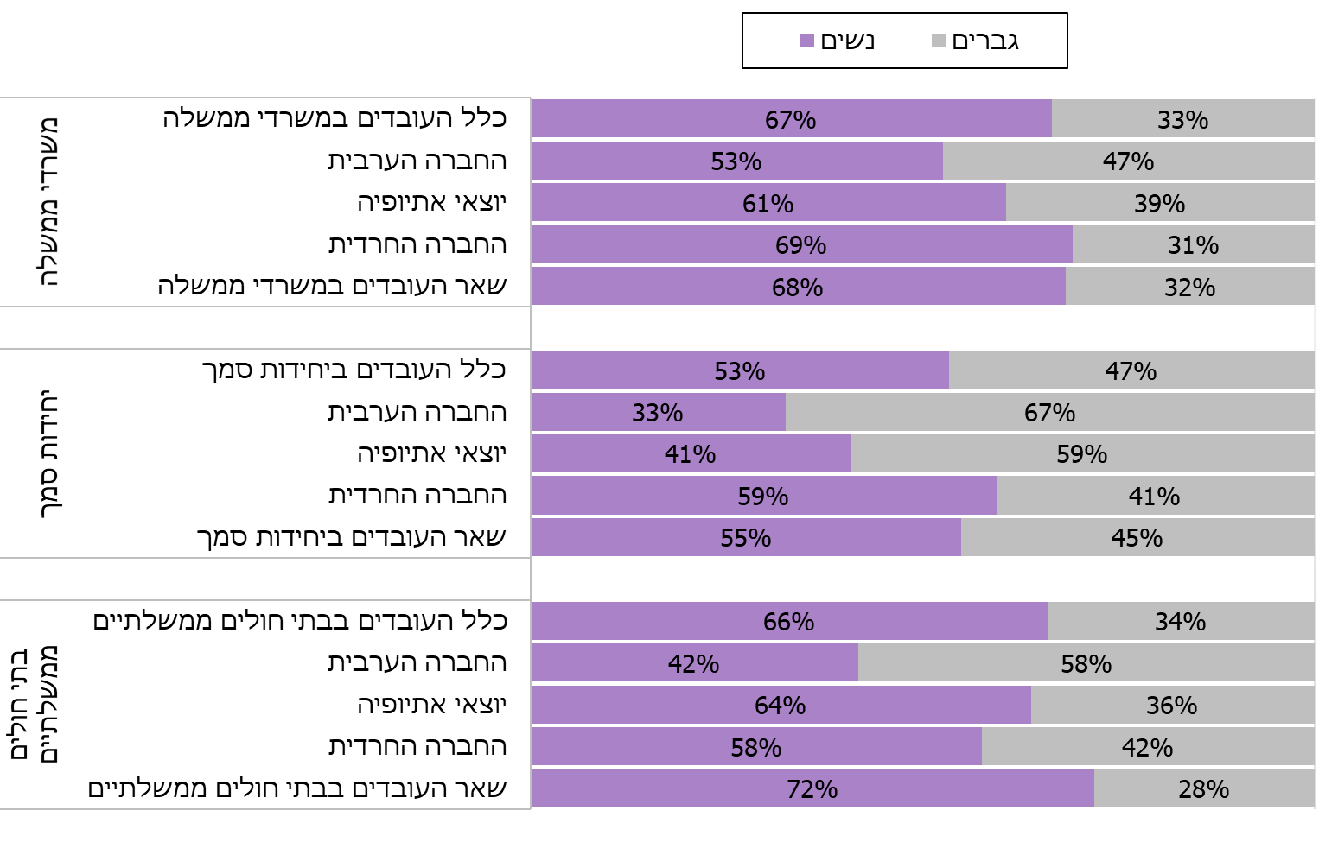

מקור: נתוני נש"ם, בעיבוד משרד מבקר המדינה

מהתרשים עולה שכשני שלישים מהעובדים במשרדי ממשלה ובבתי חולים ממשלתיים הם נשים, וכך גם כמחצית העובדים ביחידות הסמך; ייצוג הנשים מקרב החברה הערבית הוא הנמוך בכל אחד מסוגי הגופים הממשלתיים (53% במשרדי הממשלה; 42% בבתי החולים הממשלתיים), וביחידות סמך - רק כשליש מהעובדים הערבים הם נשים; שיעור הנשים יוצאות אתיופיה נמוך באופן בולט ביחידות הסמך (41%); שיעור הנשים מקרב החברה החרדית במשרדי ממשלה וביחידות סמך גבוה מעט מייצוג הנשים בגופים אלה, ובבתי החולים הממשלתיים - ייצוג הנשים החרדיות נמוך יחסית (58% בהשוואה ל 66%).

1. בתרשים הבא מוצגים נתונים על שיעור הנשים מכל אחת משלוש אוכלוסיות הזכאיות לייצוג הולם, בהשוואה לשיעור העובדים מקרב אוכלוסייה זו מכלל העובדים בשירות המדינה, בשנים 2015 - 2019:

תרשים 39: *שיעור הנשים מכל אחת משלוש אוכלוסיות הזכאיות לייצוג הולם, בהשוואה לשיעור העובדים מקרב אותה אוכלוסייה מכלל העובדים בשירות המדינה, בשנים 2015 -2019*

|  |
| --- |
| **החברה החרדית**    **החברה האתיופית**    **החברה הערבית**    המקור: נתוני נש"ם, בעיבוד משרד מבקר המדינה |

מהתרשים עולה כי במשך חמש שנים הייתה עלייה בשיעורן של נשים מאוכלוסיות הזכאיות לייצוג הולם בשירות המדינה מכלל עובדות המדינה (כ-1% בנשים מקרב החברה החרדית ומקרב יוצאי אתיופיה, וכ-3% מקרב הנשים מהחברה הערבית), אך נותר תת-ייצוג כמעט קבוע של עובדות ערביות ושל עובדות יוצאות אתיופיה. שיעור הנשים הערביות מכלל עובדות המדינה בשנת 2019 (8.6%) קטן מ-10% - היעד הממשלתי שנקבע לייצוג עובדים מקרב החברה הערבית.

מידת הבכירוּת של נשים מאוכלוסיות הזכאיות לייצוג הולם

בשני התרשימים הבאים מוצגים נתונים על ייצוג נשים מקבוצות אוכלוסייה הזכאיות לייצוג הולם במדרגים השונים: בתרשים הראשון מוצג פילוח הנתונים על עובדי המדינה לפי מגדר, לפי אוכלוסיות הזכאיות לייצוג הולם ולפי מדרג, בשנת 2019; בתרשים השני מוצגים נתונים על פילוח העובדות בשירות המדינה לפי קבוצות אוכלוסייה ולפי מדרג, בשנת 2019.

יצוין כי בשנת 2019 היו במדרג התיכון 217 עובדות ערביות, 36 עובדות יוצאות אתיופיה ו-103 עובדות חרדיות. במדרג הבכיר היו 16 עובדות ערביות, עובדת אחת מקרב יוצאי אתיופיה ו-4 עובדות מהחברה החרדית.

תרשים 40: *פילוח עובדי המדינה לפי מגדר, לפי אוכלוסיות הזכאיות לייצוג הולם ולפי מדרג, בשנת 2019*

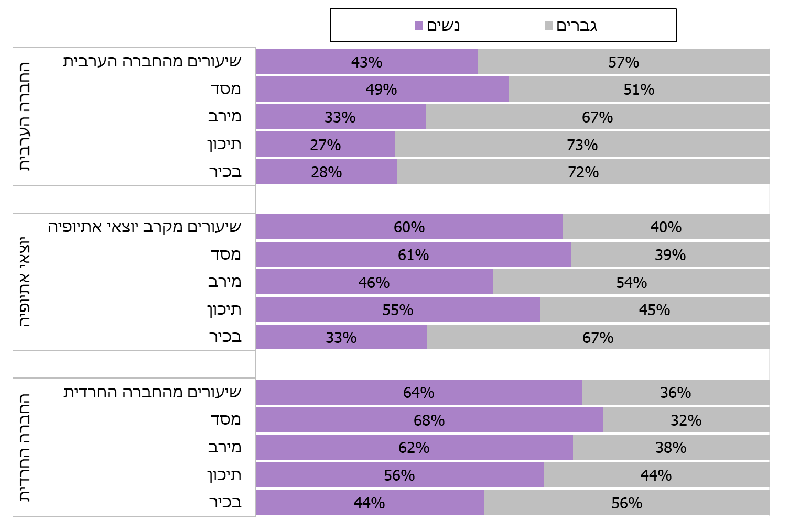

המקור: נתוני נש"ם, בעיבוד משרד מבקר המדינה

תרשים 41: *פילוח עובדות המדינה לפי קבוצות אוכלוסייה ולפי מדרג,   
בשנת 2019*

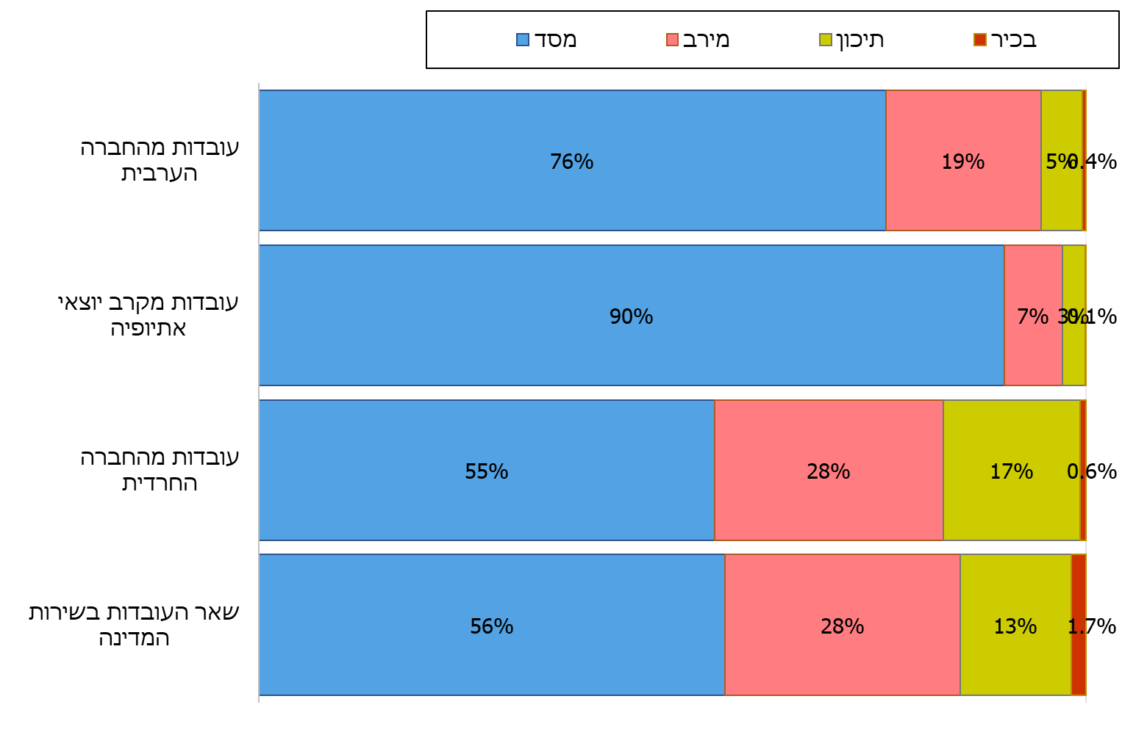

המקור: נתוני נש"ם, בעיבוד משרד מבקר המדינה

לנשים יש, ככלל, ייצוג יתר במדרג מסד - המדרג הנמוך בהיררכיית שירות המדינה. למעשה, כמעט כל עובדות המדינה מקרב יוצאי אתיופיה ושלושה רבעים מהעובדות הערביות נמצאות במדרג מסד; עובדות ערביות ועובדות יוצאות אתיופיה מיוצגות בשיעורים מזעריים בקרב נשים בשני המדרגים שבהם מצויים, ככלל, מנהלים בשירות המדינה - תיכון ובכיר (233 נשים ערביות, 5.4%; 37 נשים יוצאות אתיופיה, 3.1%). שיעור הנשים, ככלל, יורד במידה ניכרת ככל שעולה רמת הבכירות של המשרה, ושיעור הנשים מקרב החברה החרדית בכל אחד מהמדרגים דומה לשיעור כלל עובדות המדינה בהם.

בכל הנוגע לעובדות מדינה מקרב החברה הערבית ומקרב יוצאי אתיופיה, מתקיים כפל של ייצוג חסר, וזאת בשל היותה אישה ובשל היותה חלק מהאוכלוסייה המצויה בתת-ייצוג בשירות המדינה, ובעיקר במדרגים הבכירים שבו.

לנוכח ממצאי הביקורת, נדרשת פעולה כוללת בשירות המדינה להעלאת ייצוג הנשים, בייחוד מקרב האוכלוסיות הזכאית לייצוג הולם, בתפקידים הבכירים בשירות המדינה. מומלץ כי נש"ם תגבש תוכנית פעולה כוללת, על סמך תשתית נתונים רוחבית וספציפית לגופים הממשלתיים, ותפעל ליישומה בכלל זרועות הממשלה.

פעולות לקידום הייצוג ההולם של אוכלוסיות הזכאיות לכך

1. לפי חוק המינויים, על נציב שירות המדינה והגופים הממשלתיים, כל אחד בתחומו, לנקוט את האמצעים הנדרשים בנסיבות העניין כדי לאפשר ולעודד ייצוג הולם. כמו כן, על נציב שירות המדינה להגיש לממשלה, אחת לשנה, המלצות בדבר היעדים שעל הממשלה לקבוע לייצוג הולם, לאחר התייעצות עם הגורמים המנויים בחוק המינויים; וכן להגיש דוח לממשלה ולוועדת חוקה, חוק ומשפט של הכנסת, אחת לשנה, באשר לפעולות שננקטו לקידום הייצוג ההולם באותה שנה ונתונים באשר לייצוג הולם בשירות המדינה. עוד נקבע בחוק, כי לשם הבטחת עמידה ביעדי הייצוג ההולם לפי סעיף 15א לחוק, רשאי נציב שירות המדינה לנקוט אמצעי אכיפה, לרבות בתחומי התקן, הגיוס וניהול כוח האדם, או להורות על אמצעים אחרים שיקבע.

נציב שירות המדינה פועל גם באמצעות ממונים על ייצוג הולם בגופים הממשלתיים: על פי חוק המינויים, בכל גוף ממשלתי ימונה ממונה על ייצוג הולם, שיופקד בין היתר על ייזום פעולות להגברת המודעות לייצוג הולם וליישומו בקרב הממונים והעובדים. בהתאם לכך נקבע בתקש"יר כי בכל יחידה מיחידות הממשלה ימונה ממונה על הגיוון התעסוקתי. הממונה יהיה כפוף מקצועית לנש"ם, ועליו לפעול בין היתר להכשיר תרבותית את היחידה שבה הוא פועל. כשירות תרבותית היא ידע תרבותי רלוונטי על האוכלוסיות הזכאיות לייצוג הולם, ועל הגופים הממשלתיים להביאו בחשבון במסגרת קבלת ההחלטות בנוגע לניהול ההון האנושי בארגון.

1. לאורך השנים החליטה הממשלה כמה החלטות לקידום הייצוג ההולם בשירות המדינה של האוכלוסיות שזכאיות לכך, לרבות החלטה להטיל על משרדי ממשלה ועל יחידות סמך לגבש, בתיאום עם נש"ם, תוכניות עבודה רב-שנתיות לקידום הייצוג ההולם של קבוצות אוכלוסייה שונות[94]. בחלק מהחלטות הממשלה אף נקבע כי נש"ם תנקוט צעדי אכיפה.
2. לצורך עידוד הייצוג ההולם בשירות המדינה פרסמה נש"ם מגוון הנחיות למשרדי הממשלה וליחידות הסמך. לדוגמה, בדבר הצורך לגבש מדיניות לגיוון תעסוקתי ולפעול לקידום הייצוג ההולם, לרבות איתור מועמדים לתפקידים מקרב אוכלוסיות שזכאיות לייצוג הולם; בשנת 2017 ערכה נש"ם שתי בדיקות של היבטים הקשורים לגיוס, למיון ולקליטה של עובדים מהחברה הערבית ומקרב יוצאי אתיופיה, ומיפתה באמצעותן חסמים בקליטת עובדי מדינה מקרב אוכלוסיות הזכאיות לייצוג הולם; בכל אחת מארבע השנים האחרונות פרסמה נש"ם דוח שנתי על שיעור הייצוג ההולם בשירות המדינה; נש"ם עוסקת בעידוד הייצוג ההולם גם בתחום המכרזים לאיוש משרות בשירות המדינה. כך למשל יזם אגף בחינות ומכרזים פניות למועמדים מקרב אוכלוסיות הזכאיות לייצוג הולם, קיים ירידי תעסוקה, ערך התאמות בבחינות למיון מועמדים ופרסם מדריך לאבחון ולהערכה תעסוקתיים של אוכלוסיות מרקע מגֻוון.

על רקע הוראות חוק המינויים והחלטות הממשלה האמורות, משרד מבקר המדינה בדק את פעולות נש"ם והגופים הממשלתיים בשלושה מישורים עיקריים של עידוד הייצוג ההולם: מינוי ממונים על גיוון תעסוקתי; גיבוש תוכניות עבודה ובחינת ביצוען; נקיטת פעולות לאכיפת החובה לעמוד ביעדי הייצוג ההולם.

מינוי ממונים על גיוון תעסוקתי בגופים הממשלתיים

1. בתקשי"ר נקבע כי הסמנכ"ל הבכיר לניהול ההון האנושי והמינהל (להלן - הסמנכ"ל למינהל) אחראי לטפל בייצוג הולם לאוכלוסיות הקבועות בדין או על פיו, על פי החלטות הממשלה ועל פי יעדי הנציבות. מנכ"ל הגוף הממשלתי יישא באחריות הכוללת לייצוג הולם, לקידום גיוון תעסוקתי ולכשירות תרבותית ביחידתו.

על רקע הוראת חוק המינויים, שלפיה ימונה בכל גוף ממשלתי ממונה על הייצוג ההולם, הנחתה נש"ם בפברואר 2017 את הגופים הממשלתיים למנות בכל אחד מהם ממונה על גיוון תעסוקתי[95] וקבעה בתקש"יר את תחומי האחריות והסמכות שלו[96].

נמצא כי במועד סיום הביקורת נובמבר 2020, ב-11 (15%) מ-75 הגופים הממשלתיים[97] לא כיהנו ממונים על גיוון תעסוקתי: בתשעה גופים לא מונה ממונה גיוון[98], ובשני גופים ממשלתיים סיים הממונה את תפקידו וטרם מונה ממונה חדש[99]. בקרב הגופים שבהם לא היה ממונה במועד הביקורת היו גם גופים גדולים שבהם יותר מ-1,000 עובדים: משרד המשפטים; משרד האוצר; משרד העבודה, הרווחה והשירותים החברתיים; והרשות הארצית לכבאות והצלה.

ארבעה גופים ממשלתיים עמדו בתשובותיהם על נושא מינוי ממונים על גיוון תעסוקתי: משרד המשפטים השיב כי משרת הממונה הייתה מאוישת במשך כשנתיים, ולאחר עזיבת הממונה פורסמו ארבעה מכרזים לאיוש המשרה אך לא נענו למכרזים מועמדים מתאימים, והיא תפורסם שוב; משרד ראש הממשלה השיב כי הוא מינה ממונה על גיוון תעסוקתי בדצמבר 2020; רשות התעופה האזרחית השיבה כי במרץ 2021 מונתה ממונה על גיוון תעסוקתי; הרשות הארצית לכבאות והצלה השיבה כי בדצמבר 2020 היא מינתה ממונה על גיוון תעסוקתי.

1. מממצאי תהליך שיתוף הציבור של עובדי מדינה מהחברה הערבית, מקרב יוצאי אתיופיה ומהחברה החרדית, אפשר ללמוד על פערים בין גופים שבהם יש ממונה על גיוון תעסוקתי לבין גופים אחרים, בהיבטים שונים של העסקה מכילה.

נמצא כי באותם גופים שבהם מונה ממונה על גיוון תעסוקתי, עמדות העובדים מקרב האוכלוסיות השונות היו חיוביות יותר במידה ניכרת בנוגע לאווירת העבודה ולמידת שיתוף הפעולה בין עובדים מקבוצות אוכלוסייה שונות. זאת בהשוואה לעמדותיהם של עובדים הנמנים עם האוכלוסיות שנבדקו ושעובדים בגופים שבהם לא מונה ממונה על גיוון תעסוקתי, כמפורט להלן.

* 1. **עובדים מקרב החברה הערבית:** משרד מבקר המדינה השווה דיווחים של עובדים בגופים שבהם יש ממונה על גיוון תעסוקתי, לדיווחים של עובדים בגופים שבהם אין ממונה. נמצא כי בגופים שבהם היה ממונה שיעורים גדולים יותר[100] של משתתפים דיווחו כלהלן, בהשוואה לגופים שבהם לא היה ממונה: הארגון סיפק להם תנאים מתאימים להשתלבות חברתית[101]; הארגון מקפיד להתייחס לחגים ולמועדים של החברה הערבית[102]; קיימת אווירה של שיתוף פעולה ושל עזרה הדדית בין עובדים יהודים וערבים[103]; העובד חש בנוח לבטא את עצמו כחלק מהחברה הערבית[104]; העבודה מאפשרת התפתחות אישית ומקצועית[105]; העובד חש שהוא זוכה להערכה בדומה לכלל העובדים[106]; הנהלת הארגון מעודדת קידום עובדים ערבים לתפקידים בכירים[107]. הפער בין הגופים ניכר גם בנוגע לגילויי גזענות: 21% מהמשיבים מקרב החברה הערבית בגופים שבהם אין ממונה על גיוון תעסוקתי ציינו כי חשו בגילויי גזענות מצד עובדים או מנהלים, בהשוואה ל-16% מהמשיבים מארגונים שבהם יש ממונה, ואשר לשאלה אם גילויי הגזענות מטופלים במישור המשמעתי באופן מספק: 20% ו-29% בהתאמה.
  2. **עובדים מקרב יוצאי אתיופיה:**. בגופים שבהם יש ממונה על גיוון תעסוקתי, שיעורים גדולים יותר של משתתפים דיווחו כלהלן, בהשוואה לגופים שבהם לא היה ממונה: העובד זוכה להערכה דומה לזו שזוכים לה עובדים אחרים[108]; יש אווירה של שיתוף פעולה ושל עזרה הדדית בין העובדים[109]; העבודה מאפשרת התפתחות אישית ומקצועית[110] ואף מאפשרת השתלבות בחברה הישראלית[111]; הנהלת הארגון מעודדת קליטת עובדים יוצאי אתיופיה[112], והארגון פועל לעידוד גיוס עובדים מקרב יוצאי אתיופיה[113]; הנהלת הארגון מעודדת קידום עובדים מקרב יוצאי אתיופיה לתפקידים בכירים[114]. הפער ניכר גם בנוגע לגילויי גזענות: 52% מהמשתתפים שבארגונם אין ממונה על גיוון תעסוקתי דיווחו כי חשו בגילויי גזענות, לעומת 36% בארגונים שבהם יש ממונה.
  3. **עובדים מקרב החברה החרדית:** לא נמצאו הבדלים מובהקים בין עובדים בגופים ממשלתיים שבהם יש ממונה על גיוון תעסוקתי לבין עובדים מגופים אחרים, למעט בשני היבטים: יש אווירה של שיתוף פעולה ועזרה הדדית בין העובדים[115]; הארגון פועל בקרב החברה החרדית לעידוד גיוס חרדים[116].

כ-15% מהגופים הממשלתיים, ובהם גופים גדולים שבהם יותר מ-1,000 עובדים, לא מינו ממונה על גיוון תעסוקתי בתקופה שנבדקה, כנדרש בחוק המינויים. גופים ממשלתיים שבהם כיהנו ממונים על גיוון תעסוקתי מאופיינים, על פי ממצאי הביקורת, בהעסקה מכילה של מגוון אוכלוסיות בהשוואה לגופים אחרים בכמה היבטים: אווירת העבודה; עידוד גיוס עובדים ממגוון אוכלוסיות וקידומם; עידוד התפתחות אישית ומקצועית של העובד ואף מניעת גילויי גזענות.

על הנהלות הגופים הממשלתיים[117] למנות ממונים על גיוון תעסוקתי ולהעמיד לרשותם כלי עבודה מספקים לצורך הבטחת סביבת עבודה מתאימה ומכילה להעסקת עובדים ממגוון אוכלוסיות. על נש"ם לפעול ליישום הוראות חוק המינויים בדבר חובת מינוי ממונה על גיוון תעסוקתי בכלל הגופים בשירות המדינה.

תוכניות עבודה ודוחות על ביצוען

התקש"יר קובע כי על הסמנכ"ל למינהל, בשיתוף הממונה על הגיוון התעסוקתי, להגיש לנש"ם בכל שנה תוכנית עבודה, דוח על ביצוע תוכנית העבודה של השנה הקודמת ודוח על העסקה שוויונית של עובדים. נש"ם פירטה בהנחיותיה לגופים הממשלתיים מה יש לכלול בכל אחד מהמסמכים האמורים. לדוגמה, דוח על העסקה שוויונית של עובדים יכלול את הפעולות להסרת חסמים העומדים בפני העסקתם[118].

נמצא שכ-29% מהגופים הממשלתיים (23 מ-79 הגופים) לא הגישו לנש"ם תוכנית עבודה לשנת 2020; כמעט שליש מהגופים (25 מ-79) לא הגישו דוח ביצוע לשנת 2019; כ-47% מהגופים (37 מ-79) לא הגישו לנש"ם דוח על העסקה שוויונית לשנת 2019. עם הגופים שלא הגישו את המסמכים כנדרש נמנים גם גופים גדולים המעסיקים יותר מ-1,000 עובדים: משרד המשפטים; משרד האוצר; הנהלת בתי המשפט; הלשכה המרכזית לסטטיסטיקה. יצוין כי 8 מתוך 9 הגופים שבהם לא כיהן ממונה על גיוון תעסוקתי לא הגישו אף אחד מהמסמכים המבוקשים[119]; בכ-22% מהגופים שלא הגישו דוח על העסקה שוויונית (8 מ-37) לא כיהן בעת ההיא ממונה על גיוון תעסוקתי.

על כלל הנהלות הגופים הממשלתיים להקפיד על דיווח שיטתי ותקופתי לנש"ם, על פי הנחיותיה.

נקיטת פעולות אכיפה

חוק המינויים קובע כאמור כי לשם הבטחת עמידה ביעדי הייצוג ההולם, רשאי נציב שירות המדינה לנקוט אמצעי אכיפה, לרבות בתחומי התקן, הגיוס וניהול כוח האדם, או להורות על אמצעים אחרים שיקבע.

1. בהחלטות של הממשלה בשנים 2007 ו-2009, היא קבעה כי נש"ם תנקוט צעדי אכיפה: בהחלטה מ-2007[120] החליטה הממשלה כי נש"ם תתנה הקצאת משרות חדשות המיועדות לבני החברה הערבית בגופים הממשלתיים, גם בעמידת הגוף בתוכנית העבודה לקידום הייצוג ההולם של האוכלוסייה הערבית; בהחלטה מ-2009[121] נקבע כי משרד ממשלתי שלא עמד ביעדים שנקבעו לו על פי תוכנית העבודה השנתית, מנהלו הכללי יוזמן לתת דין וחשבון לפני ועדת שרים שפעלה באותה עת ועסקה בענייני "המגזר הלא-יהודי", וזאת אחת לחצי שנה, עד שתשוכנע הוועדה כי המשרד נוקט פעולות מעשיות להשגת היעדים.
2. נציב שירות המדינה מסר למשרד מבקר המדינה מידע על פעולות האכיפה שהנציבות נקטה. בלוח להלן סיכום בדיקת משרד מבקר המדינה את התיעוד לפעולות האכיפה האלה.

לוח 22: **פעולות האכיפה שנקטה נש"ם להבטחת יעדי הייצוג ההולם**

| דיווח נש"ם למשרד מבקר המדינה על פעולות אכיפה שנקטה | ממצאי הביקורת |
| --- | --- |
| בגופים ממשלתיים אשר לא מינו ממונה על גיוון תעסוקתי או לא עמדו ביעדים שנקבעו כאמור לייצוג הולם, מתקיים שיח מול המשרד; בגופים שבהם יש בעיה מתמשכת ומהותית, נבחנת תכנית פעולה מערכתית של נש"ם לפעול כך: עדכונים שוטפים; מכתבים לגופים שלא מינו ממונים על גיוון תעסוקתי; שיח עם הגופים; שליחת מכתבים; הטמעת מדיניות הגיוון. | להלן מכלול פעולות האכיפה שנקטה נש"ם, על פי מסמכיה:  פברואר 2017: 31 גופים ממשלתיים מסרו לנש"ם סטטוס בדבר העמידה ביעדים לייצוג הולם[122].  יולי 2019: נש"ם שלחה מכתב לתשעה מ-16 הגופים שבהם לא כיהנו באותה עת ממונים על גיוון תעסוקתי.  דצמבר 2019: נש"ם שלחה מכתבים ל-24 גופים שלא העסיקו אנשים עם מוגבלות או לגופים שעמדו ביעד להעסקת אנשים עם מוגבלות ברמה נמוכה. לא נשלחו מכתבים לגופים שעמדו ביעד ברמה בינונית.  נובמבר 2020: נש"ם שלחה מכתב לשניים מ-9 הגופים שבהם לא כיהנו באותה עת ממונים על גיוון תעסוקתי. |
| נשלחו מכתבים לגופים שלא העסיקו אנשים עם מוגבלות או לגופים שעמדו ביעד להעסקת אנשים עם מוגבלות ברמה נמוכה (לא נשלחו מכתבים לגופים שעמדו ביעד ברמה בינונית) | כאמור, בדצמבר 2019 נש"ם שלחה מכתבים ל-24 גופים שלא העסיקו אנשים עם מוגבלות או לגופים שעמדו ביעד להעסקת אנשים עם מוגבלות ברמה נמוכה. לא נשלחו מכתבים במועדים אחרים. |
| פעולות אכיפה כגון הקפאת קליטת העובדים מיושמות רק במקרי קיצון | על פי התיעוד, נש"ם לא נקטה פעולות אכיפה כגון אלה. |

המקור: נש"ם.

עלה כי פעילות נש"ם לאכיפת חובת הייצוג ההולם כללה בעיקר משלוח מכתבים:   
ב-2019 היא שלחה מכתבים ל-9 מתוך 16 המנכ"לים של הגופים הממשלתיים (56%) אשר לא כיהנו בהם באותה עת ממונים על גיוון תעסוקתי, וכן שלחה מכתבים בדצמבר 2019 לגופים שלא העסיקו אנשים עם מוגבלות או לגופים שעמדו ברמה נמוכה ביעד לייצוג אנשים עם מוגבלות.

פעילות נש"ם לאכיפת חובת הייצוג ההולם של אוכלוסיות הזכאיות לכך הייתה חסרה: נש"ם עשתה שימוש מועט באמצעי האכיפה שעמדו לרשותה ונוסף על כך, לא מימשה את שנקבע בהחלטות הממשלה מ-2007 ומ-2009 בעניין הפעולות להבטחת ייצוג הולם לחברה הערבית בשירות המדינה. זאת, על אף שגופים ממשלתיים, בהם גופים גדולים שהעסיקו אלפי עובדים, לא עמדו כאמור בחובת הייצוג ההולם של קבוצות אוכלוסייה הזכאיות לכך.

נש"ם השיבה למשרד מבקר המדינה כי אכיפה מסוג של מניעת קליטת עובדים ופרסום מכרזים הינה בעלת מחיר גבוה לפעילות המשרדים, וכי נש"ם בחרה לשמור על איזון בין חשיבות הגיוון התעסוקתי בשירות המדינה לבין פעילות תקינה של משרדי הממשלה ויחידות הסמך ומתן שירות לאזרח.

לנוכח מכלול ממצאי הביקורת בדוח זה, על נש"ם לפעול לשם הבטחת העמידה של הגופים הממשלתיים ביעדים לייצוג הולם: לממש את הסמכות שהעניק חוק המינויים לנציב שירות המדינה, ולנקוט - על בסיס ניתוח של נתונים מפורטים בדבר מידת הייצוג ההולם של אוכלוסיות הזכאיות לכך - פעולות שיאפשרו לגופים הממשלתיים לעמוד ביעדי הייצוג ההולם, לרבות בתחומי התקן, הגיוס וניהול כוח האדם, או לנקוט לשם כך אמצעים אחרים שייקבע הנציב.

נש"ם השיבה כי תפעל לטייב את מנגנון ההפשרה והפרסום של המשרות באופן שיגדיל את מספר המשרות המיועדות לאוכלוסיות הזכאיות לייצוג הולם.

פרסום מכרזים

משרד מבקר המדינה בדק את הנחיות נש"ם לגופים הממשלתיים בדבר האופן שבו יש להביא את דבר המכרזים המיועדים לידיעת מועמדים פוטנציאליים מקרב אוכלוסיות הזכאיות לייצוג הולם. להלן יובאו הנחיות נש"ם לגופים הממשלתיים בנושא: ב-2017 נש"ם הורתה לאתר מועמדים למכרזים פומביים, גם באמצעות פנייה לעובדים מכהנים שיסייעו באיתור מועמדים פוטנציאליים בקבוצות האוכלוסייה הרלוונטיות; ב-2018 נש"ם הנחתה לפרסם מכרזים גם בערוצים ייעודיים לאוכלוסייה הרלוונטית, ברשתות החברתיות באינטרנט ובאמצעות ארגוני חברה אזרחית; ב-2019 נש"ם הורתה לפרסם את מכרזים גם באמצעות סוכני גיוס פרטיים בעלי יתרון רלוונטי למכרז הספציפי ובאמצעות הקמת מאגרי של מועמדים; באוקטובר 2020 נש"ם הורתה לפרסם מכרזים באמצעות חברות השמה, ולעודד עובדי מדינה לסייע בגיוס עובדים חדשים מקרב מכריהם.

יוצא אפוא כי נש"ם הנחתה את הגופים הממשלתיים בדבר דרכי הפרסום של מכרזים מיועדים ולא מיועדים, במגוון של הנחיות וחוזרים, בכל אחד מהם הוצג סט מסוים של אמצעי פרסום וגיוס. בתשובתה הציגה נש"ם מסמך נוסף המציג מערך של אמצעי פרסום וגיוס. מומלץ שנש"ם תבחן את הקשיים שהועלו בתשובותיהם של הגופים הממשלתיים לדוח זה באשר לאיתור מועמדים מאוכלוסיות הזכאיות לייצוג הולם ובהתאם תגבש מסמך מנחה כולל אחד ותרכז בו את כלל הדרכים לפרסום מכרזים וגיוס המועמדים, תפיץ אותו בקרב כלל הגופים הממשלתיים, תפעל להטמעת ההנחיות בנושא זה ותפקח על יישומן.

**סיכום**

**שילוב מִגוון אוכלוסיות בשירות המדינה מותנה בשלושה רכיבים עיקריים: (1) הקפדה על שוויון בין עובדים מאוכלוסיות שונות תוך שמירה על הייחוד של כל אוכלוסייה ומבלי לדרוש מעובד להצניע את היותו חלק ממנה; (2) עמידה בהוראות הדין ובהוראות המינהליות הרלוונטיות; (3) מחויבות הנהלת הגוף הממשלתי לייצוג הולם והעסקה מכילה של מגוון אוכלוסיות, ככלל ובדרגי הניהול בפרט.**

ממצאי הביקורת מלמדים על פערים ניכרים בין ההוראות לבין ביצוען: רוב משרדי הממשלה ויחידות הסמך שלהם אינם עומדים ביעד לייצוג הולם של ערבים, שעומד על 10%, ואינם עומדים ביעדים לייצוג הולם של יוצאי אתיופיה (1.7%) ושל אנשים עם מוגבלות (5%); ייצוג עובדים מקבוצות אלה בדרגי הניהול מצומצם - 3% בקרב יוצאי אתיופיה ו-8% בקרב עובדים מהחברה הערבית; שיעור הייצוג של אנשים עם מוגבלות בכלל שירות המדינה מצוי במגמה שלילית של ירידה, ובשנת 2019 עמד על 3.8%; שיעור עובדי המדינה שנקלטו מקרב החברה החרדית ב-2019 (5.4%) נמוך מהיעד שנקבע; שיעור עובדי המדינה החרדים עומד על 1.2%, שיעור נמוך במידה ניכרת בהשוואה לחלקם באוכלוסייה בגיל העבודה (8%); ברוב משרדי הממשלה שיעור הנשים בדרגי הניהול נמוך יחסית; בכל הנוגע לעובדות מדינה מקרב החברה הערבית ומקרב יוצאי אתיופיה, מתקיים כפל של ייצוג חסר - בשל היותה אישה ובשל היותה חלק מהאוכלוסייה המצויה בתת-ייצוג בשירות המדינה, ובעיקר במדרגים הבכירים שבו.

שיתוף ציבור עובדי המדינה מקרב אוכלוסיות הזכאיות לייצוג הולם בעבודת הביקורת מלמד על תחושות של אי-שוויון. 75% מקרב העובדים מהחברה הערבית, 75% מקרב עובדים יוצאי אתיופיה ו-71% מקרב העובדים מהחברה החרדית דיווחו שנתקלו בגילויי גזענות או בהערות פוגעניות בגופים הממשלתיים, במידה כזו או אחרת. אלו גילויים אשר נדרש לפעול לשם שירושם.

מידת המחויבות של הנהלות הגופים הממשלתיים לייצוג של מגוון אוכלוסיות משתקפת במידה רבה בנתוני הביצוע שלהם. הממצאים מלמדים שמידת המחויבות של רוב הגופים להקפיד על ייצוג הולם של קבוצות אוכלוסייה הזכאיות לכך, בהתאם ליעדים שנקבעו לכך, אינה מספקת. לנוכח זאת גוברת החשיבות שבנקיטת אמצעי אכיפה לשם הבטחת העמידה של הגופים ביעדי הייצוג ההולם. משימה מרכזית וחיונית זו נדרשת מנציבות שירות המדינה.

שיפור בנתוני התעסוקה בחברה הערבית, בחברה החרדית ובקרב אנשים עם מוגבלות, ושיפור איכות התעסוקה של יוצאי אתיופיה, עשויים להועיל לציבור ולמשק כולו. יש מקום ששירות המדינה יהיה נושא הדגל בכל הנוגע לשילוב עובדים מקרב קבוצות אוכלוסייה אלו, בכל זרועותיו ובכל הדרגים שבו. משימה זו מוטלת על כל הנהלה של ארגון בשירות המדינה ועל נציבות שירות המדינה, בהיותה האחראית לניהול ההון האנושי בשירות.

מומלץ כי נציבות שירות המדינה תקבע יעדים מעודכנים לייצוג הולם של קבוצות אוכלוסייה הזכאיות לכך ותבהיר לגופים הממשלתיים כי היעדים מחייבים כל גוף בנפרד, וכן תנקוט פעולות אפקטיביות כדי להבטיח עמידה ביעדים. על הנהלות הגופים הממשלתיים, בהובלת הנציבות, לנקוט פעולות יסודיות כדי לשפר את האופן שבו עובדים נוהגים בעמיתיהם השונים מהם מבחינה זו או אחרת, וכן כדי להבטיח תחושה של סביבת עבודה מכילה ומכבדת לכלל הרבדים של החברה הישראלית.

1. מאיירס, ג'וינט, מכון ברוקדייל, המרכז לחקר מוגבלויות ותעסוקת אוכלוסיות מיוחדות, קידום העסקה מגוונת בישראל, מרץ 2014.
2. McKinsey&Company, Delivering through Diversity,2018. הדוח התבסס על בדיקת רווחיות ויצירת ערך ב-1,000 חברות וב-12 מדינות.
3. מתוך מאמרים ומחקרים במרשתת: אתר "הפורום הישראלי לגיוון בתעסוקה" – <https://diversityisrael.org.il>;

   אתר נש"ם -<https://www.gov.il/he/departments/topics/occupational_diversity>
4. הנחיית היועץ המשפטי לממשלה מס' 1.1503, **ייצוג הולם למגזרים מסוימים**, מרץ 2003, עודכן במאי 2020.
5. בחוק המינויים נקבעה החובה לייצוג הולם של העולים החדשים, אך עד סיום תקופת הביקורת (כמפורט להלן) לא נקבע יעד כלשהו לייצוג אוכלוסייה זו. היעד לייצוג הולם בנוגע לחברה הערבית נקבע בהחלטת ממשלה מס' 2519 מיום 11.11.07; היעד לייצוג הולם בנוגע ליוצאי אתיופיה נקבע בהחלטת ממשלה 1107 מיום 4.2.16; היעד לחברה החרדית נקבע בהחלטת ממשלה מס' 3268 מיום 17.12.17; היעד לייצוג הולם לאנשים עם מוגבלות בשירות המדינה נקבע בסעיף 15א(א1)1 לחוק המינויים.
6. כוח העבודה בבריטניה כולל אנשים שמועסקים או חיפשו עבודה במשך ארבעה שבועות והיו זמינים לעבודה. כוח העבודה האזרחי בארצות הברית כולל אנשים בני 16 או יותר, המועסקים או מחפשים עבודה.
7. Workforce Availability Estimates - מדד זה הוא תת-מדד של השתתפות בכוח העבודה הקנדי, והוא משתמש בנתונים מדויקים יותר, כמו אזרחות, גיל בכוח העבודה (15 - 64), מקום ומקצוע שקשור לשירות המדינה. כוח העבודה בקנדה כולל מועסקים או מחפשי עבודה בתקופה הרלוונטית.
8. הנתונים בנוגע לארה"ב נכונים לשנת 2017 ובנוגע לניו זילנד לשנת 2018.
9. לא כולל העובדים ביחידות מערכת הביטחון.
10. נתוני נש"ם כוללים ככלל נתונים גם על רשות המיסים, בהבחנה בין יחידת מס הכנסה לבין יחידה מכס ומע"ם. משרד מבקר המדינה איחד נתונים אלה כך שבנוגע לרשות המיסים הוצג בדרך כלל נתון כולל אחד. זאת למעט נתונים על עובדים עם מוגבלות ברשות המיסים, שכן היו פערים ניכרים בין נתוני שתי היחידות האלה, ולכן הם הוצגו בנפרד.
11. לפי הלמ"ס - האוכלוסייה "מוגדרת על בסיס האוכלוסייה הקבועה (דה יורה), והיא כוללת תושבים קבועים בעלי אזרחות ישראלית ותושבי קבע ללא אזרחות ישראלית (לרבות אלה הנעדרים מישראל פחות משנה בעת האומדן)".
12. להלן שיעור קבוצות האוכלוסייה מכלל עובדי המדינה: החברה הערבית - כ-12%; החברה החרדית - כ-2%; אנשים עם מוגבלות - 4%; יוצאי אתיופיה - כ-3%.
13. להלן שיעור קבוצות האוכלוסייה בגיל העבודה (18 - 64) מכלל התושבים בישראל בשנת 2017: החברה הערבית - כ-20%; החברה החרדית - כ-8%; אנשים עם מוגבלות (בעלי מוגבלות חמורה) - כ-6% (על פי נתוני הלמ"ס מיום 1.12.20); יוצאי אתיופיה - כ-2%. מקור הנתונים: הלשכה המרכזית לסטטיסטיקה ונציבות שוויון הזדמנויות בעבודה במשרד הכלכלה, מדד הגיוון, ייצוג ושכר בשוק העבודה הפרטי והציבורי, יולי 2020.
14. עובדי מדינה נחלקים לארבעה מדרגים: מסד, מירב, תיכון ובכיר. מסד הוא המדרג הזוטר; בכיר הוא המדרג הבכיר ביותר.
15. ביחס לכלל העובדים בשירות המדינה.
16. מבקר המדינה, **דוח שנתי 66ג** (2016), פעולות המדינה לעידוד שילובה של האוכלוסייה הערבית בתעסוקה.
17. שם.
18. החלטת ממשלה מס' 2579 מיום 11.11.07.
19. הקצב חושב על ידי חישוב שיעור השינוי בכל אחת מהשנים, ולשיעורי השינוי האלה חושב ממוצע.
20. הגופים בהם מועסקים 50 עובדים או יותר.
21. נתוני משרד ראש הממשלה אינם כוללים את נתוני לשכת הפרסום הממשלתית.
22. לחיצה על הצלמית (אייקון) בגרסה האלקטרונית תראה את הנתונים האינטרקטיביים.
23. לא כולל המשרדים שבהם מועסקים פחות מ-50 עובדים: המשרד לנושאים אסטרטגיים והסברה; המשרד לשיתוף פעולה אזורי; משרד התפוצות; המשרד לירושלים ומורשת; המשרד לענייני מודיעין.
24. לא כולל יחידות סמך שבהן מועסקים 50 עובדים או פחות.
25. לעניין אופי המשרות שבהן משולבים רוב העובדים מקרב החברה הערבית בבתי החולים הממשלתיים, ראו להלן בנוגע לייצוג עובדי מדינה ערבים בדרגים הבכירים בשירות המדינה.
26. כללי שירות המדינה (מינויים) (מכרזים, בחינות ומבחנים), התשכ"א-1961.
27. ועדת בוחנים מתקיימת במשרד המיועד או בנש"ם במכרזי בכירים. בוועדה זו ירואיין כל מועמד בנפרד מול חברי הוועדה במטרה להכירו אישית ולהעריך את התאמתו למשרה. בסוף כל ריאיון, חברי הוועדה מעריכים את המרואיין על פי קריטריונים קבועים מראש.
28. בתקשי"ר נקבע כי איוש משרה פנויה ייעשה באמצעות מכרז פנימי או מכרז בין-משרדי בין עובדים המועסקים בשירות המדינה, ואם לא נתמלאה המשרה, יש לבצע מכרז פומבי; מבקר המדינה, **דוח שנתי 66ג** (2016), "הרפורמה בניהול ההון האנושי בשירות המדינה", עמ' 62.
29. למשל החלטת ממשלה מס' 4550 מיום 15.3.09.
30. לפי הכללים האמורים, מכרז יפורסם, בין השאר, באתר האינטרנט של נש"ם ושל הגוף הממשלתי הרלוונטי ובשני עיתונים יומיים לפחות בשפה העברית, ובעיתון המתפרסם בשפה הערבית.
31. 61% סברו שאין חשיפה מספקת.
32. בנתונים נכללים כלל סוגי המכרזים לכל הדרגים: פומבי, פנימי ובין-משרדי.
33. 20% השיבו שאינם יודעים או שהשאלה אינה רלוונטית לגביהם.
34. משרה בכירה היא משרה שמתח הדרגות בה הוא 42 - 44 בדירוג המח"ר או במתח דרגות מקביל בדירוגים אחרים. ראו גם: מבקר המדינה, **דוח שנתי 66ג** (2016).
35. 55% מהמשיבים סברו זאת במידה רבה ו-22% במידה בינונית.
36. 30% דיווחו כי במידה רבה יש ביחידה שלהם מנהלים ערבים, ו-15% במידה בינונית.
37. 34% דיווחו שאכן יש מנהלים ערבים בארגון שלהם, ו-21% דיווחו על כך במידה בינונית.
38. 37% מהמשיבים סברו זאת במידה רבה ו-26% במידה בינונית.
39. החלטת ממשלה מס' 4436 מיום 25.1.09.
40. חוזר נש"ם מס' 2/2009 מיום 3.3.09.
41. לדוגמה, הצגת חוזה שכירות עדכני עליו חתומים העובד ובעל הנכס; בני זוג ששניהם עובדי מדינה יכולים לקבל השתתפות בשכר דירה כל אחד בנפרד, עד ל-2,000 ש"ח, ובתנאי כי הסכום הכולל אינו עולה על סכום השכירות שנקבע בחוזה; המרחק בין מקום המגורים הזמני למקום העבודה הינו 20 ק"מ או פחות; גובה ההשתתפות בשכר דירה כאמור (עד 2,000 ש"ח) אינו כולל הוצאות נלוות, כגון מים, ארנונה וחשמל. ראו **נוהל האצלת סמכויות למשרדי הממשלה בנושא השתתפות בשכר דירה,** נש"ם, נובמבר 2017.
42. בנק ישראל מחלקת המחקר, עופר רז דרור, השינויים בשכר הדירה בישראל, בשנות משבר הדיור 2015-2008.
43. אגף בכיר לגיוון תעסוקתי בנש"ם, דוח גיוון תעסוקתי לשנת 2018, מאי 2019.
44. ככלל לכל משרה בשירות המדינה יש יישוב שבו נמצאת המשרה (להבדיל מיישוב המגורים של העובד שמועסק בה). על סמך טבלת יישובי המשרה, עשתה נש"ם עבודה להמרת יישובי המשרות לנפות.
45. 20% נוספים השיבו שייתכן שיעתיקו את מקום מגוריהם.
46. 41% מהמשיבים שהם מנהלים השיבו בחיוב, לעומת 32% מהמשיבים שאינם מנהלים; 40% מהגברים השיבו בחיוב, לעומת 25% מהנשים.
47. הלמ"ס, האוכלוסייה ממוצא אתיופי בישראל - לקט נתונים לרגל חג הסיגד, הודעה לתקשורת 11.11.20.
48. בקרב אוכלוסיית המדינה - 81% מהגברים ו-73% מהנשים, ובקרב יוצאי אתיופיה - 84% ו-73% בהתאמה. מקור: הלמ"ס, נתונים מסקר כוח אדם לשנת 2019, הודעה לתקשורת, 30.1.20; הלמ"ס, סקר כוח אדם עבור פרטים בני 25 - 64.
49. שיעור האבטלה של יוצאי אתיופיה בגיל 25 - 64 היה 3.5% בשנת 2017 לעומת 3.7% לכלל היהודים שאינם חרדים.
50. שכר ממוצע של 7,746 ש"ח ליוצאי אתיופיה בהשוואה ל-13,850 ש"ח לכלל היהודים שאינם חרדים בשנת 2017. מקור: זרוע העבודה, משרד העבודה, הרווחה והשירותים החברתיים, תמונת מצב ופעילות זרוע העבודה, יולי 2019.
51. החלטת ממשלה מס' 1665 מיום 13.5.07; החלטת ממשלה מס' 2506 מיום 28.11.10; החלטת ממשלה מס' 4624 מיום 13.5.12; החלטת ממשלה מס' 1065 מיום 28.1.16.
52. לחיצה על הצלמית (אייקון) בגרסה האלקטרונית תראה את הנתונים האינטרקטיביים.
53. 17,984 עובדים מתוך 24,631 עובדים במשרדי ממשלה.
54. 17,319 עובדים מ-23,288 עובדים ביחידות הסמך שבהן מועסקים 50 עובדים או יותר.
55. 7,248 מתוך 32,301 עובדים בבתי חולים ממשלתיים.
56. חוזר נש"ם 1/2012, נוהל עבודה לסימון משרות לבני האוכלוסייה הערבית לרבות הדרוזית והצ'רקסית, מ-5.1.02. (להלן - חוזר סימון משרות משנת 2012). חוזר קודם משנת 2012 קבע כאמור כי אחת מתוך שלוש משרות יועדו לכלל האוכלוסיות שהיו זכאיות בעת ההיא לייצוג הולם.
57. נש"ם, אגף בכיר (תכנון ובקרה), נוהל סימון משרות לאוכלוסיות הזכאיות לייצוג הולם, 12.8.14. בהמשך לחוזר סימון משרות משנת 2012.
58. 2.7% מהמכרזים הפומביים שפורסמו ב-2017 יועדו ליוצאי אתיופיה, ב-2018 - 1.7% וב-2019 - 1.3%.
59. המקור: נתוני נש"ם, בעיבוד משרד מבקר המדינה. בנתונים נכללו רק מכרזים שבהם היה לפחות מועמד אחד.
60. הנתונים כוללים את כל סוגי המכרזים: מכרזים פומביים, מכרזים בין-משרדיים; מכרזים פנימיים; מכרזים למשרות בכירות.
61. 43% הסכימו לכך במידה רבה; 39% הסכימו לכך במידה בינונית.
62. 45% הסכימו לכך במידה רבה; 20% הסכימו לכך במידה בינונית.
63. הפער בין שיעור העובדים יוצאי אתיופיה במדרג מסד לבין ייצוג כלל עובדי המדינה במדרג מסד היה 31% בשנת 2015 ו-33% בשנת 2019.
64. 8% מהאוכלוסייה בגיל העבודה (18 - 64), מהם 3.8% גברים חרדים ו-4.1% נשים חרדיות.
65. החלטת ממשלה מס' 1994 מ-15.7.10.
66. עיבוד של נתוני הלמ"ס, בתוך: ניצה קסיר, גיוון בתעסוקה - חרדים וערבים, 11.12.19.
67. הלמ"ס, נתונים מסקר כוח אדם לשנת 2018, הודעה לתקשורת, 30.1.20. שיעור התעסוקה הוא מספר המועסקים ביחס לכלל האוכלוסייה בגילים האמורים, בין כאלו שמשתתפים בכוח העבודה ובין כאלו שאינם משתתפים.
68. חוק ייצוג הולם של בני האוכלוסייה החרדית ושל עולים חדשים בשירות הציבורי (תיקוני חקיקה), התשע"ז- 2016. התקבל בכנסת ב-12.12.16.
69. החלטת ממשלה מס' 869 מיום 20.12.15.
70. משרד ראש הממשלה, מעקב אחר ביצוע החלטות ממשלה:

    <https://www.gov.il/he/Departments/DynamicCollectors/gov_decision?skip=0&limit=10>
71. החלטת ממשלה מס' 3268 מיום 17.12.17.
72. 3 מכרזים פומביים יועדו בשנת 2017, 42 ב-2018, ו-32 ב-2019.
73. 33% הסכימו לכך במידה רבה; 29% הסכימו במידה בינונית.
74. החלטת ממשלה מס' 1653 מיום 10.7.16.
75. ד"ר ניצה קלינר קסיר, ד"ר חגית סופר פורמן, עמדות האוכלוסייה החרדית בנוגע להפרדה מגזרית ומגדרית בהכשרות ולימודים מקצועיים, מחקר שנעשה עבור משרד העבודה הרווחה והשירותים החברתיים, ינואר 2020.
76. סע"ש (אזורי י-ם) 8822-02-18 **שדולת הנשים בישראל - מדינת ישראל** (פורסם במאגר ממוחשב 8.4.18).
77. סע"ש (אזורי י-ם) 8822-02-18 **מדינת ישראל-נציבות שירות המדינה - שדולת הנשים בישראל** (פורסם במאגר ממוחשב 21.4.18).
78. בר"ע (ארצי) 36077-04-18 **מדינת ישראל - שדולת הנשים** (פורסם במאגר ממוחשב 1.5.18).
79. בג"ץ 3515/18 **שדולת הנשים בישראל נ' בית הדין הארצי לעבודה** (פורסם במאגר ממוחשב 15.5.18).
80. 49% סברו כי אינה מעודדת; 28% סברו שהיא מעודדת במידה בינונית; 13% השיבו שאינם יודעים.
81. ישנם כללים וחוקים נוספים הקובעים הגדרות שונות לאדם עם מוגבלות או לחומרת המוגבלות. לצורך גיבוש נתונים על אנשים עם מוגבלות הגדירה הלמ"ס שאדם עם מוגבלות חמורה הוא אדם עם בעיה פיזית או בריאותית הנמשכת לפחות שישה חודשים והמפריעה מאוד בפעולות יום-יומיות.
82. מבקר המדינה, **דוח שנתי 64ג**, (2014), "פעולות הממשלה לשילובם של אנשים עם מוגבלות בתעסוקה".
83. תיקון מס' 10 לחוק שירות המדינה (מינויים), התשי"ט-1959 - פורסם ביום 5.3.98.
84. עובד עם מוגבלות משמעותית, על פי חוק המינויים כהגדרתו בסעיף 9ב לחוק שוויון זכויות לאנשים עם מוגבלות. בחוק שוויון זכויות לאנשים עם מוגבלות נקבע כי עובד או מועמד עם מוגבלות משמעותית הוא אדם עם מוגבלות שמתקיים בו אחד מהתנאים המנויים בחלק א' לתוספת הרביעית לחוק זה. למען הנוחות, בכל פעם שייכתב להלן עובד עם מוגבלות, הכוונה לעובד עם מוגבלות משמעותית, כמשמעותו בחוק המינויים.
85. החלטת ממשלה מס' 2261 מיום 30.11.14.
86. בכל הנוגע לנתונים על העסקת עובדי מדינה עם מוגבלות, נספרה כאמור רשות המיסים כשני גופים: רשות המיסים - מס הכנסה; רשות המיסים - מכס ומע"ם.
87. נתונים אלו לקוחים מדוח גיוון תעסוקתי של נש"ם לשנת 2019.
88. כולל הגופים ששיעור העובדים עם מוגבלות בהם היה קטן מ-2%.
89. משרד הכלכלה (ירידה מרמה בינונית לרמה נמוכה); משרד התיירות (ירידה מרמת מעמידה ביעד לרמה בינונית); משרד התקשורת (ירידה מרמה בינונית לרמה נמוכה).
90. רשות המיסים בישראל (מס הכנסה); המינהל לחינוך התיישבותי ועליית הנוער; נציבות שירות המדינה; המרכז למיפוי ישראל.
91. המרכז הרפואי לגליל; מרכז בריאות הנפש באר שבע; המרכז הרפואי לבריאות הנפש לב השרון; המרכז הגריאטרי ראשון לציון.
92. בנתונים נכללו רק מכרזים שבהם היה לפחות מועמד אחד שעמד בתנאי הסף.
93. החלטה מס' 1697 מיום 8.6.14.
94. החלטה ממשלה מספר 2579 מיום 11.11.07.
95. הנחיות נציב שירות המדינה, ממונה גיוון תעסוקתי של הון אנושי,23.2.17.
96. סעיף 03.283.
97. בכלל הגופים הממשלתיים לא נכללו: המשרד לענייני מודיעין, משרד התפוצות, המשרד לירושלים ומורשת והמשרד לנושאים אסטרטגיים והסברה שנושא הגיוון התעסוקתי בהם מטופל על ידי הממונה על גיוון תעסוקתי של משרד ראש הממשלה.
98. משרד האוצר; משרד המשפטים; משרד העבודה, הרווחה והשירותים החברתיים; המרכז לבריאות הנפש מרחבים (באר יעקב- נס ציונה); הרשות הארצית לכבאות והצלה; המטה לביטחון לאומי; זרוע העבודה; נתיב; רשות התעופה האזרחית (רתא).
99. משרד ראש הממשלה; המרכז הרפואי גריאטרי שֹׁהם.
100. "שיעורים גדולים" - מקרים שבהם הפער בין ארגונים שבהם היה ממונה על גיוון תעסוקתי לבין ארגונים שבהם לא היה ממונה, גדול מ-10%.
101. 47% ו-28% בהתאמה.
102. 57% ו-43% בהתאמה.
103. 70% ו-61% בהתאמה.
104. 55% ו-42% בהתאמה.
105. 63% ו-45% בהתאמה.
106. 64% ו-51% בהתאמה.
107. 26% ו-12% בהתאמה.
108. 52% ו-36% בהתאמה.
109. 51% ו-39% בהתאמה.
110. 56% ו-34% בהתאמה.
111. 59% ו-30% בהתאמה.
112. 24% ו-5% בהתאמה.
113. 19% ו-7% בהתאמה.
114. 17% ו-3% בהתאמה.
115. 70% מהמשיבים שבארגונים יש ממונה על גיוון תעסוקתי ו-59% בארגונים אחרים.
116. 19% מהמשיבים שבארגונים יש ממונה על גיוון תעסוקתי ו-14% בארגונים אחרים.
117. משרד האוצר; משרד המשפטים; משרד העבודה, הרווחה והשירותים החברתיים; המרכז לבריאות הנפש מרחבים (באר יעקב- נס ציונה); המרכז הרפואי גריאטרי שֹׁהם; המטה לביטחון לאומי; זרוע העבודה; נתיב.
118. מקורות: נש"ם, דוח גיוון וייצוג בשירות המדינה לשנת 2018, מאי 2019; נש"ם חוזר יחידה: דוח תוכנית עבודה לגיוון ולכשירות תרבותית לשנת 2019, 19.11.18; נש"ם, חוזר יחידה: דוח תוכנית עבודה לגיוון ולכשירות תרבותית לשנת 2020, 16.9.19.
119. משרדי ממשלה: משרד המשפטים; משרד האוצר. יחידות סמך: המטה לביטחון לאומי; זרוע העבודה; נתיב; רשות התעופה האזרחית (רתא). בתי חולים ממשלתיים: המרכז הרפואי גריאטרי שֹׁהם; המרכז הרפואי לבריאות הנפש מרחבי (באר יעקב - נס ציונה).
120. החלטת ממשלה מס' 2579 מיום 11.11.07. ר' ס' 5-6 להחלטה.
121. החלטת ממשלה מס' 4550 מיום 15.3.09.
122. נמצאו טיוטות של מכתבים לא חתומים ל-33 גופים ממשלתיים משנת 2017 ובהם הנחיה להכין תכנית לקידום הייצוג ההולם או לייעד משרות מסוימות לאוכלוסיות הזכאיות לייצוג הולם.